Казахский национальный исследовательский технический университет
имени К. И. Сатпаева

УДК: 622.32 На правах рукописи

Жолдыбаева Асель Талгатовна
Исследование закономерностей изменения фильтрационно-ёмкостных свойств коллектора с наличием глин при тепловом воздействии

8D07202 – Нефтяная инженерия

Диссертация на соискание ученой степени
доктора философии (PhD)

Научный консультант:
Сыздыков А.Х.
к.т.н., профессор
Зарубежный научный консультант:
Панфилова И.В.
PhD, профессор

Республика Казахстан
Алматы, 2026

СОДЕРЖАНИЕ

СОДЕРЖАНИЕ 2
ОБОЗНАЧЕНИЯ И СОКРАЩЕНИЯ 4
ВВЕДЕНИЕ 6
1 ОБЗОР И АНАЛИЗ СОВРЕМЕННОГО СОСТОЯНИЯ ИССЛЕДОВАНИЙ ТЕПЛОВЫХ МЕТОДОВ РАЗРАБОТКИ ЗАЛЕЖЕЙ ВЫСОКОВЯЗКОЙ НЕФТИ 12
1.1 Тепловые методы увеличения нефтеотдачи при разработке залежей высоковязкой нефти 12
1.2 Мировой опыт применения тепловых методов в глинистых коллекторах высоковязкой нефти 13
1.3 Геолого-физическая характеристика изучаемого объекта 22
2 АНАЛИЗ ТЕХНОЛОГИЧЕСКИХ ВАРИАНТОВ И ТЕКУЩЕГО СОСТОЯНИЯ РАЗРАБОТКИ ЗАЛЕЖИ ВЫСОКОВЯЗКОЙ НЕФТИ В ГЛИНИСТЫХ КОЛЛЕКТОРАХ 24
2.1 Анализ тепловых методов увеличения нефтеотдачи при разработке залежей высоковязкой нефти 24
2.2 Анализ текущего состояния разработки изучаемого объекта 26
3 МЕТОДИКА И РЕЗУЛЬТАТЫ ЭКСПЕРИМЕНТАЛЬНОГО ИССЛЕДОВАНИЯ ВЛИЯНИЯ НАБУХАНИЯ ГЛИНИСТЫХ МИНЕРАЛОВ НА ФИЛЬТРАЦИОННО-ЁМКОСТНЫЕ СВОЙСТВА КОЛЛЕКТОРА 28
3.1 Анализ лабораторных исследований 28
3.2 Экспериментальная оценка набухаемости глин 34
3.3 Динамические фильтрационные эксперименты по оценке влияния набухания глин на проницаемость 35
4 МОДЕЛИРОВАНИЕ ТЕПЛОВЫХ МЕТОДОВ УВЕЛИЧЕНИЯ НЕФТЕОТДАЧИ С УЧЁТОМ НАБУХАНИЯ ГЛИНИСТЫХ МИНЕРАЛОВМУ 41
4.1 Методологические основы моделирования 41
4.2 Основные ФЕС ГДМ 46
4.3 Инициализация модели 49
5 РЕЗУЛЬТАТЫ ЧИСЛЕННОГО МОДЕЛИРОВАНИЯ 60
5.1 Настройка на историю добычи 60
5.2 Анализ чувствительности к основным параметрам ПЦОС 66
5.3 Экспериментальная оценка набухания глин 73
5.4 Подбор технологии для увеличения нефтеотдачи в условиях набухания глин 75
6 ЭКОНОМИЧЕСКИЙ АНАЛИЗ 79
6.1 Экономическая оценка эффективности пароциклической обработки скважин 79
6.2 Экономическая оценка закачки горячей воды как альтернативного теплового метода 82
ЗАКЛЮЧЕНИЕ 88
СПИСОК ИСПОЛЬЗОВАННОЙ ЛИТЕРАТУРЫ 90
ПРИЛОЖЕНИЕ А 97
ПРИЛОЖЕНИЕ Б 98
ПРИЛОЖЕНИЕ В 100
ПРИЛОЖЕНИЕ Г 102
ПРИЛОЖЕНИЕ Д 104

ОБОЗНАЧЕНИЯ И СОКРАЩЕНИЯ

ВВН – высоковязкая нефть;
ГДИС – гидродинамические исследования скважин;
ГДМ – гидродинамическая модель;
ГИС – геологические исследования скважин;
ЗГВ – закачка горячей воды;
ЗП – закачка пара;
КИН – коэффициент извлечения нефти;
К – кельвин;
кг/м³ – килограмм на кубический метр;
кДж/(м·д·К) – килоджоуль на метр, день и кельвин;
кДж/(м³·К) – килоджоуль на кубический метр и кельвин;
кКал/кг – килокалория на килограмм;
мг-экв/л – миллиграмм-эквивалент на литр;
мг/л – миллиграмм на литр;
мД – миллидарси;
мм²/с – миллиметр в квадрате на секунду;
млн м³ – миллион кубических метров;
м²/с² – метр в квадрате на секунду в квадрате;
м³ – кубический метр;
м³/т – кубический метр на тонну;
м/с – метр в секунду;
мПа·с – мегапаскаль секунда;
МПа – мегапаскаль;
МУН – методы увеличения нефтеотдачи;
Н/м² – ньютон на квадратный метр;
НИЗ – начальные извлекаемые запасы;
ОИЗ – остаточные извлекаемые запасы;
ОПИ – опытно-промышленные испытания;
ОФП – относительная фазовая проницаемость;
ПИР – проектно-изыскательные работы;
ПО – программное обеспечение;
ППД – поддержание пластового давления;
ПЦОС – пароциклическая обработка скважин;
РК – Республика Казахстан;
УВС – углеводородное сырьё;
ФЕС – фильтрационно-ёмкостные свойства;
°С – градус цельсия;
д. ед. – доля единиц;
API – плотность нефти в градусах API (American Petroleum Institute Gravity);
CAPEX – капитальные затраты;
FM – стратегия разработки месторождения (Field Management);
HWI – закачка горячей воды (Hot water injection);
IRR – внутренняя норма доходности (Internal Rate of Return);
IXF – формат файлов ПО Intersect™;
KRO – относительная фазовая проницаемость по нефти;
KRGR – относительная проницаемость по газу при остаточной нефтенасыщенности;
KROWR – относительная проницаемость по нефти при критической водонасыщенности;
KRWR – относительная проницаемость по воде при остаточной нефти;
KV – вертикальная проницаемость;
NPV – чистая приведённая стоимость;
OPEX – операционные затраты;
Pc – критическое давление;
PVT – давление, объём, температура (Pressure, Volume, Temperature)
Q1 – квартиль 1;
SEM – сканирующая электронная микроскопия (Scanning Electron Microscopy);
SGCR – максимальная (критическая) газонасыщенность;
SOGCR – остаточная нефтенасыщенность по газу;
SOWCR – остаточная нефтенасыщенность по воде;
SW – водонасыщенность;
SWCR – критическая водонасыщенность;
SWL – связанная водонасыщенность;
Tc – критическая температура;
XRD – рентгеноструктурный анализ (X-ray Diffraction).

ВВЕДЕНИЕ

Актуальность. В условиях истощения запасов лёгкой нефти и смещения добычи в сторону трудноизвлекаемых ресурсов всё большее значение приобретают залежи высоковязкой нефти, разработка которых сопровождается существенными геолого-физическими и технологическими ограничениями. Одним из ключевых факторов, определяющих низкий коэффициент извлечения нефти из таких залежей, является сочетание высокой вязкости углеводородов и сложного минералогического состава коллекторов, в частности повышенного содержания глинистых минералов.
Для разработки залежей высоковязкой нефти широко применяются тепловые методы увеличения нефтеотдачи, включая закачку пара, горячей воды, технологии SAGD и пароциклическую обработку скважин. Данные методы обеспечивают снижение вязкости нефти и повышение её подвижности за счёт передачи тепловой энергии в пласт. Вместе с тем промысловый опыт и результаты лабораторных исследований свидетельствуют о том, что тепловое воздействие сопровождается не только положительным эффектом мобилизации нефти, но и существенными изменениями фильтрационно-ёмкостных свойств коллектора, обусловленными физико-химическим взаимодействием породы и закачиваемого агента.
Одним из наименее изученных и в то же время наиболее критичных процессов, сопутствующих тепловому воздействию, является набухание глинистых минералов. Данный процесс сопровождается снижением проницаемости, изменением относительных фазовых проницаемостей и ухудшением условий фильтрации флюидов в пористой среде. Несмотря на наличие отдельных экспериментальных исследований, в современной практике проектирования тепловых методов увеличения нефтеотдачи влияние набухания глин, как правило, либо игнорируется, либо учитывается качественно, без количественной формализации его воздействия на фильтрационно-ёмкостные свойства коллектора.
Таким образом, в настоящее время существует научное противоречие между необходимостью широкого применения тепловых методов увеличения нефтеотдачи для разработки залежей высоковязкой нефти и отсутствием количественно обоснованных закономерностей, описывающих изменение фильтрационно-ёмкостных свойств глинистых коллекторов в условиях теплового воздействия.
Оценка современного состояния решаемой научной или научно-технологической проблемы (задачи). Изучение разработки трудноизвлекаемых запасов нефти, в том числе коллекторов с высоковязкой нефтью, представляет значительный интерес для научного сообщества. Тепловые методы, лежащие в основе повышения нефтеотдачи в таких пластах, широко применяются в нефтегазовой отрасли на протяжении последних десятилетий. Эти методы используют тепло, передаваемое в пласт через горячую воду или пар, для мобилизации нефти. Однако взаимодействие закачиваемого агента с породой коллектора остаётся недостаточно изученным.
Особенно важным аспектом является влияние качества воды и её солёности на риск повреждения пласта. В последние годы увеличилось количество исследований, направленных на оптимизацию условий закачки и взаимодействия закачиваемой воды с породой коллектора, что позволяет повысить эффективность тепловых методов и снизить операционные риски [1–4]. При этом в большинстве работ основной акцент сделан на тепловую энергию, поступающую в пласт, тогда как влияние закачиваемого агента на фильтрационно-ёмкостные свойства коллектора рассматривается ограниченно.
В последние годы усилилось внимание к исследованию взаимодействий между закачиваемым паром, водой и породой коллектора. Закачка пара может приводить к повреждению пласта, проявляющемуся, в частности, в миграции мелкодисперсных частиц и набухании глинистых минералов. При этом для парогенераторов требуется вода определённого качества [5]. Соблюдение требований к качеству воды способствует снижению вероятности повреждения пласта и повышению эффективности тепловых методов увеличения нефтеотдачи [6–8].
Солёность закачиваемого агента играет определяющую роль в процессах взаимодействия между породой и флюидом при тепловых методах увеличения нефтеотдачи. Изменения солёности влияют на электростатические силы между поровой матрицей и мелкими частицами, а также на структурную устойчивость глинистых минералов. В условиях низкой солёности повышается риск повреждения пласта вследствие набухания глин. В последние два десятилетия исследования сосредоточены на оптимизации стратегий регулирования солёности закачиваемой воды, что позволяет повысить нефтеотдачу и снизить операционные затраты [9–12]. Однако данные подходы, как правило, не сопровождаются формализацией влияния солёности на изменение фильтрационно-ёмкостных свойств коллектора.
Основание и исходные данные для разработки темы. Основанием для выполнения настоящего исследования послужила необходимость оптимизации стратегии разработки залежей высоковязкой нефти в коллекторах с повышенным содержанием глинистых минералов на примере участка Восточный Молдабек (Республика Казахстан), далее – изучаемый объект. Для данного объекта характерно сочетание высокой вязкости нефти и наличие глинистых компонентов в составе коллектора, что существенно осложняет применение тепловых методов увеличения нефтеотдачи.
Присутствие глинистых минералов, обладающих способностью к набуханию, приводит к изменению проницаемости пласта и, как следствие, оказывает влияние на эффективность извлечения углеводородов. Это обуславливает необходимость детального изучения закономерностей изменения фильтрационно-ёмкостных свойств коллектора при тепловом воздействии и разработки методов их количественного учёта.
Для исследования выявленных закономерностей и их проверки в масштабе пласта в работе применяются методы геолого-гидродинамического моделирования, позволяющие интегрировать лабораторные данные и результаты минералогических исследований в единую расчётную схему.
Обоснование необходимости проведения данной научно-исследовательской работы. Проведение данного исследования обусловлено наличием значительных трудноизвлекаемых запасов высоковязкой нефти в Казахстане, объем которых оценивается примерно в 0,7 млрд тонн. Разработка таких ресурсов связана с серьезными техническими вызовами, обусловленными высокой вязкостью нефти, набуханием глин, низким КИН и сложной геологической структурой коллекторов. Данная работа направлена на оценку эффективности технологий, используемых для увеличения нефтеотдачи на участках с трудноизвлекаемыми запасами, а именно коллекторов с высоковязкой нефтью. В условиях растущего спроса на энергию значимость повышения коэффициента извлечения углеводородов из сложных коллекторов усиливается. Исследование ставит своей целью совершенствование технологий паровой закачки в коллекторах с высоким содержанием глинистых минералов. Результаты исследования создадут основу для развития и адаптации методов теплового воздействия, что позволит эффективнее использовать нефтяные ресурсы не только в Казахстане, но и в других регионах с аналогичными характеристиками.
Сведения о планируемом научно-техническом уровне разработки. Диссертационная работа предусматривает углублённое исследование влияния набухания глинистых минералов на фильтрационно-ёмкостные свойства коллектора и эффективность тепловых методов разработки. В процессе исследования выявляются количественные закономерности между набуханием глин и проницаемостью, что позволяет повысить точность прогнозных моделей.
Сведения о метрологическом обеспечении диссертации. Метрологическое обеспечение диссертации базируется на численном моделировании с использованием высокоточных данных, полученных при помощи современного оборудования. В работе выполнены исследования минералогического состава пород методами рентгеновской дифракции (XRD) и сканирующей электронной микроскопии (SEM), что обеспечило достоверную интерпретацию процессов набухания глинистых минералов.
Научная новизна диссертационной работы заключается в следующем:
- установлены количественные закономерности изменения проницаемости глинистых коллекторов при тепловом воздействии в зависимости от солёности закачиваемой воды;
- разработана эмпирическая модель изменения проницаемости, отражающая влияние набухания глинистых минералов;
- предложен научно обоснованный подход к интеграции эффекта набухания глин в геолого-гидродинамические модели;
- показано, что игнорирование процессов набухания глинистых минералов приводит к завышению прогнозных показателей нефтеотдачи при тепловых методах разработки.
Целью диссертационного исследования является установление закономерностей изменения фильтрационно-ёмкостных свойств глинистых коллекторов при тепловом воздействии и разработка научно обоснованного подхода к учёту этих изменений при моделировании тепловых методов увеличения нефтеотдачи. Для достижения поставленной цели в работе решается научная задача количественного описания влияния набухания глинистых минералов на проницаемость и фазовую фильтрацию флюидов в условиях закачки пара.
Предмет исследования – закономерности влияния набухания глинистых минералов на фильтрационно-ёмкостные свойства коллектора и фильтрацию флюида в условиях тепловых методов увеличения нефтеотдачи.
Объект исследования – терригенный коллектор участка Молдабек Восточный с содержанием глинистых минералов и высоковязкой нефтью.
Задачи исследования:
- Проанализировать современное состояние исследований тепловых методов увеличения нефтеотдачи в коллекторах с высоким содержанием глинистых минералов.
- Исследовать минералогический состав глинистых пород изучаемого объекта методами XRD и SEM и оценить их потенциал к набуханию.
- Экспериментально установить влияние солёности закачиваемой воды на изменение проницаемости глинистых коллекторов.
- Сформировать эмпирическую зависимость изменения проницаемости от солёности и температурных условий теплового воздействия.
- Разработать и адаптировать геолого-гидродинамическую модель, учитывающую процессы набухания глин.
- Оценить влияние набухания глинистых минералов на динамику фильтрации флюидов и нефтеотдачу при закачке пара.
- Провести технико-экономическую оценку эффективности учёта набухания глин при выборе тепловых МУН.
- Определить оптимальные технологии тепловых методов для минимизации негативного влияния набухания глин и повышения эффективности извлечения нефти из пластов с высоковязкой нефтью.
Научная гипотеза. Научная гипотеза диссертационной работы заключается в том, что набухание глинистых минералов в условиях теплового воздействия является системным процессом, закономерно изменяющим проницаемость коллектора в зависимости от солёности закачиваемого агента и температуры, и может быть количественно описано и интегрировано в ГДМ.
Практическая значимость Теоретическая значимость работы заключается в развитии представлений о фильтрации флюидов в глинистых пористых средах при тепловом воздействии. Практическая значимость состоит в возможности использования полученных закономерностей и методики моделирования при проектировании тепловых методов увеличения нефтеотдачи на месторождениях с высоковязкой нефтью.
Место задач в выполнении научно-исследовательской работы или экспериментально-исследовательской работы в целом. В рамках данной работы выполнен анализ современного состояния методик моделирования закачки пара и их применения для месторождений с высоким содержанием глинистых минералов. Проведен анализ по минералогическому составу пород изучаемого объекта и физико-химическим свойствам флюида, а также разработана цифровая модель изучаемого объекта, учитывающая процессы набухания глин в условиях тепловых методов увеличения нефтеотдачи. Лабораторные эксперименты и анализ данных позволили установить ключевые зависимости между свойствами глинистых минералов и проницаемостью породы, что стало основой для разработки рекомендаций по оптимизации тепловых МУН.
Методологическая база. Методология исследования включает численное моделирование с использованием ПО Schlumberger IntersectTM и анализ результатов лабораторных экспериментов, что позволило оценить влияние набухания глинистых минералов на проницаемость.
Положения, выносимые на защиту:
- Установлено, что набухание глинистых минералов в условиях теплового воздействия приводит к снижению проницаемости коллектора, что оказывает существенное влияние на динамику фильтрации флюидов и эффективность извлечения высоковязкой нефти.
- Показано, что минералогический состав глин является определяющим фактором изменения фильтрационно-ёмкостных свойств коллектора при тепловом воздействии.
- Установлена количественная зависимость изменения проницаемости глинистых коллекторов от солёности закачиваемого агента и теплового воздействия, позволяющая формализовать эффект набухания глин.
- Предложен научно обоснованный подход к учёту процессов набухания глинистых минералов в гидродинамическом моделировании тепловых методов увеличения нефтеотдачи, обеспечивающий повышение достоверности прогноза нефтеотдачи.
Личный вклад автора. Автором проведен анализ литературных источников, разработана численная модель на основе лабораторных данных и проведены вычислительные работы на основе высокоразрешающего симулятора. Полученные результаты легли в основу рекомендаций для повышения эффективности тепловых методов разработки коллекторов с высоковязкой нефтью. Постановка цели, задачей, а также технико-экономическое обоснование применения разработанного способа проводились совместно с научными руководителями.
Апробация работы. Основные результаты исследования опубликованы в рецензируемых журналах, что подтверждает актуальность и значимость выполненной работы.
Публикации. Результаты исследования изложены в рамках ПЦФ BR21881822 «Разработка технических решений для оптимизации геолого-технических операций при бурении скважин и добычи нефти на поздней стадии эксплуатации месторождений» (2023–2025 гг.) в журнале Energies, входящем в базу данных Скопус в первом квартиле (Q1) и соответствует 82-му процентилю. Это говорит о высокой репутации журнала в области инженерных и энергетических исследований.
Объем и структура диссертации. Диссертационная работа состоит из введения, шести разделов, заключения, списка использованных источников, содержащего 90 наименований, и 5 приложений. Работа изложена на 105 страницах, содержит 39 рисунков и 15 таблиц в основной части, а также 11 рисунков в приложении.

ОБЗОР И АНАЛИЗ СОВРЕМЕННОГО СОСТОЯНИЯ ИССЛЕДОВАНИЙ ТЕПЛОВЫХ МЕТОДОВ РАЗРАБОТКИ ЗАЛЕЖЕЙ ВЫСОКОВЯЗКОЙ НЕФТИ

Тепловые методы увеличения нефтеотдачи при разработке залежей высоковязкой нефти

Ископаемое топливо обеспечивает более 80% мирового энергоснабжения, при этом нефть, природный газ и уголь составляют 31%, 27% и 23% соответственно [14]. Тяжелая нефть, которая составляет значительную часть мировых запасов нефти, может удовлетворить растущий спрос на энергию [15,16]. Однако коэффициент извлечения нефти из залежей тяжелой нефти, характеризующихся низким значением API и высокой вязкостью, составляет менее 20% из-за низкой подвижности нефти [17,18].
Для повышения эффективности разработки таких и месторождений применяются тепловые методы увеличения нефтеотдачи пласта, включая закачку горячей воды и закачку пара, позволяющие снизить вязкость углеводородов [19]. В приложении А на рисунке 1 представлена схему с классификацией методов увеличения нефтеотдачи, включая тепловые методы, которые относятся к третичному методу разработки нефтяного пласта [20].
Внутрипластовое горение подразумевает реакцию нефтяных залежей с кислородом, в результате чего выделяется значительное количество тепла. Этот процесс отличается от поверхностного горения: очаг создается у забоя скважины и поддерживается подачей воздуха. Топливом служит остаточная нефть. Сгорают в основном тяжелые фракции нефти [20].
При нагнетании горячей воды в пласт она прогревает зону вокруг нагнетательных скважин до 90–100°С, что особенно важно для глубоких и глинистых коллекторов, требующих высоких давлений. Этот метод эффективен и для маловязкой нефти, когда температура насыщения парафинами близка к начальной пластовой температуре [20].
Пароциклическая обработка скважин включает нагнетание пара через добывающие скважины для прогрева призабойной зоны, снижения вязкости нефти и повышения давления, что улучшает её фильтрацию и приток к скважинам. Паротепловое воздействие осуществляется через специальные скважины с подачей пара высокой температуры, что приводит к прогреву пласта, снижению вязкости и расширению содержащихся компонентов, включая воду и газ. Этот метод считается наиболее эффективным для вытеснения высоковязкой нефти [19].
Набухание глинистых минералов, являющееся потенциальным механизмом повреждения пласта, представляет собой серьёзное препятствие при использовании тепловых методов увеличения нефтеотдачи, в частности при закачке пара в нагнетательные скважины или пароциклической обработки добывающих скважин [21,22]. Согласно исследованиям, закачиваемый агент, особенно пресная вода, применяемая для генерации пара в парогенераторах, может привести к набуханию глинистых компонентов, содержащихся в нефтеносных песчаниках [23,24]. Этот процесс вызывает снижение проницаемости пласта, что затрудняет фильтрацию углеводородов и снижает эффективность добычи нефти [25,26]. Научные исследования направлены на понимание механизмов набухания глины и разработку эффективных стратегий, позволяющих минимизировать отрицательное влияние последнего эффекта на производительность пласта. Таким образом, такая взаимосвязь указывает на необходимость тщательно подбирать состав закачиваемого агента, чтобы снизить риск повреждения пласта и повысить эффективность извлечения углеводородов [27].
При этом в большинстве рассмотренных исследований влияние набухания глинистых минералов в большинстве исследований носит преимущественно качественный характер и не сопровождается количественным описанием изменения фильтрационно-ёмкостных свойств коллектора, что ограничивает возможность корректного прогноза эффективности тепловых методов увеличения нефтеотдачи.

Мировой опыт применения тепловых методов в глинистых коллекторах высоковязкой нефти

Ресурсы легкой нефти, которая исторически была основным источником удовлетворения энергетических потребностей, постепенно истощаются, что ставит перед мировым сообществом задачу по эффективной разработки нетрадиционных запасов нефти.
В этом контексте высоковязкая нефть привлекает все больше внимания как стратегически важный и перспективный ресурс. Ее запасы оцениваются в диапазоне от 650 миллиардов до 1 триллиона тонн, что делает ВВН значительно более распространенной, чем оставшиеся извлекаемые запасы легкой нефти [28,29].
Высоковязкая нефть отличается рядом уникальных физических и химических свойств. Она имеет высокую плотность, вязкость, а также содержит значительное количество серы, тяжелых металлов и асфальтенов. Эти свойства одновременно создают значительные технические вызовы в области добычи, переработки и транспортировки, но также открывают возможности для ее широкого применения.
Запасы высоковязкой нефти распределены неравномерно по миру, с основным сосредоточением в Северной и Южной Америке, на Ближнем Востоке и в Евразии. Две страны, Канада и Венесуэла, совместно владеют около 90% мировых ресурсов ВВН. Эти запасы преимущественно сосредоточены в виде нефтяных песков и битумов, требующих применения специфических технологий для их разработки [30].
В Евразии крупнейшими владельцами ресурсов высоковязкой нефти являются Казахстан, Россия и Азербайджан. Казахстан, в частности, обладает месторождениями, которые могут стать ключевыми для увеличения добычи в регионе. Наиболее перспективным считается месторождение Северный Бузачи, Восточный Молдабек и др.
В Украине, хотя она и не входит в число мировых лидеров по запасам ВВН, существуют значительные неразработанные месторождения. Наиболее перспективные из них расположены в Днепровско-Донецкой впадине и Волыно-Подольском нефтегазовом регионе. По оценкам, здесь сосредоточено более 2 миллиардов тонн тяжелой нефти и битумов, что подчеркивает потенциал для долгосрочного развития добычи в стране [31].
Классификация высоковязкой нефти является важным элементом, определяющим выбор методов ее разработки, транспортировки и переработки. В мировой практике наиболее распространенной является шкала API (Американского института нефти), которая классифицирует нефть по плотности. Нефть с показателем API менее 26 считается тяжелой, а нефть с API ниже 10 относится к категории сверхтяжелой [32]. Однако плотность нефти — это не единственный параметр, влияющий на выбор технологий. Дополнительно учитываются такие характеристики, как вязкость, содержание серы, асфальтенов и тяжелых металлов. Промышленные классификации нередко ориентируются именно на вязкость. Например, в зависимости от текучести нефть подразделяется на низко-, средне- и высоковязкую, что подчеркивает разнообразие подходов к переработке и добыче в зависимости от конкретных физических условий залежей.
В 80-х годах Пратс (1982) и Проктер (1984) в своей работе упоминают, что ключом к разработке ВВН является применение тепловых методов увеличения нефтеотдачи [33]. Батлер и соавторы (1981) использует две горизонтальные скважины для создания паровой камеры, что позволяет эффективно добывать битум, особенно из резервуаров с высокой вязкостью и низкой проницаемостью. Аналогично, ПЦОС предусматривает чередование циклов закачки пара и добычи, что улучшает нефтеотдачу в сложных условиях резервуаров. Однако традиционные методы закачки пара имеют значительные экологические недостатки, в основном из-за больших объемов необходимой воды и выбросов парниковых газов (GHG), связанных со сжиганием топлива для генерации пара о которых в 2016 году в своей работе упоминает Хеккер [34]. Для решения этих экологических проблем были разработаны процессы, сочетающие пар и растворители. Эти методы уменьшают объем необходимого пара и снижают выбросы парниковых газов за счет добавления растворителей, которые дополнительно снижают вязкость, улучшая нефтеотдачу. Однако успех этого подхода зависит от тщательного выбора растворителей, так как многие из них, особенно ароматические, токсичны, а определенные фракции нефти, такие как асфальтены, нерастворимы в широко используемых растворителях, таких как CO₂ и CH₄ [35, 36]
Бургер (1972) [37,38], Турта и соавторы (2005) [38] также работали над исследованием тепловых методов увеличения нефтеотдачи. Авторы проводили оценку эффективности таким методам, как внутрипластовое горение и электромагнитный нагрев. В своих работах они описывают влияние внутрипластового горения на вытеснение нефти за счет генерации тепла непосредственно в резервуаре путем контролируемого сгорания углеводородов. Этот метод продемонстрировал эффективность вытеснения нефти до 95%, однако сложные химические реакции и трудности с контролем фронта горения ограничивают его широкое применение. С другой стороны, электромагнитный нагрев обеспечивает точное направление тепла на определенные зоны резервуара, что делает его особенно подходящим для тонких или неоднородных резервуаров. Этот метод значительно снижает тепловые потери и экологическое воздействие, однако остаются проблемы с контролем проникновения и поглощения электромагнитных волн [39].
В 1960 году Берд и соавторы (1960) [40] подчеркнули ключевую роль численного моделирования и экспериментальной валидации при исследовании тепловых методов увеличения нефтеотдачи. В своей работе они акцентировали внимание на сложности тепловых процессов, в которых одновременно происходят теплопередача, массоперенос и движение жидкости. Механизмы теплопередачи, такие как теплопроводность, конвекция и излучение, играют центральную роль в вытеснении нефти. Массоперенос, в свою очередь, связан с изменениями межфазного натяжения и фазового состояния углеводородов, включая переходы жидкость-газ. Эти сложные взаимодействия существенно затрудняют прогнозирование эффективности тепловых методов и требуют применения передовых технологий моделирования.
Добыча высоковязкой нефти представляет собой серьезный технический вызов из-за низкой подвижности нефти в пластовых условиях. Наибольшее внимание в мировой практике уделяется инновационным технологиям. Среди них выделяются “холодные” методы, такие как добыча тяжелой нефти с песком, и тепловые методы, включая SAGD, закачку пара и внутрипластовое горение. Особый интерес представляют гибридные технологии, которые сочетают тепловые и химические процессы вместе. Этот метод использует растворители для разжижения битумов, что позволяет существенно улучшить подвижность нефти и повысить эффективность ее извлечения [31, 41].
Одним из наиболее перспективных направлений является разработка методов циклического заводнения. Этот подход создает нестабильные условия давления в пласте, что способствует более эффективному вытеснению нефти. Примеры успешного применения циклического заводнения были зафиксированы на месторождении Северный Бузачи, где традиционные методы не обеспечивали высокой эффективности в условиях гетерогенных пластов [42].
Одной из главных проблем разработки высоковязкой нефти является ее низкая экономическая стоимость, что делает инвестиции в этот сектор менее привлекательными для нефтяных компаний, особенно в условиях нестабильности цен на углеводороды. Высокая энергоемкость тепловых методов, таких как закачка пара и внутрипластовое горение, также ограничивает их широкое применение. В этой связи особое внимание уделяется разработке методов, которые минимизируют затраты и повышают рентабельность добычи. Например, нестационарное заводнение и гибридные методы, сочетающие тепловые и нетепловые подходы, демонстрируют высокий потенциал для повышения коэффициента извлечения нефти при снижении затрат [43].
Усман Абдулкадир в своей работе представляет карту, отображающую применение тепловых МУН для добычи высоковязкой нефти. Рисунок 1.2.1 отображает применение тепловых МУН в различных регионах Китая, таких как Ляохэ, Шэнли, Хэнань, Синьцзян-Уйгурский автономный район, Даган и Цзилинь, а также в странах с крупными запасами тяжелой нефти, включая Судан, Казахстан и Венесуэлу [44].

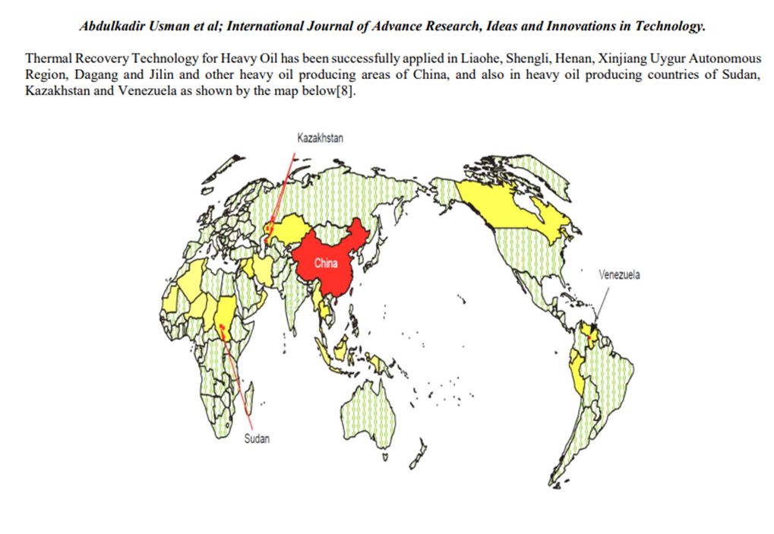

Рисунок 1.2.1 – Карта распространения тепловых МУН [44]

Манрик и др. (2006) описывают опыт применения тепловых методов и приводят примеры экспериментальными проектов. В частности, на некоторых месторождениях США, таких как Йейтс и Гарленд, проводились эксперименты с закачкой пара. Эти исследования показали, что при правильной организации процесса тепловые технологии могут быть эффективными для улучшения нефтеотдачи в зрелых коллекторах. Однако высокие затраты на реализацию и сложности в управлении процессом сдерживают их широкое использование [45, 46].
Ян и др., (2024) провели всесторонний обзор значительных научных результатов за последние полвека, сосредоточив внимание на механизмах воздействия тепловых методов воздействия на петрофизические свойства пород коллектора. Исследование систематизировало и представило различные факторы, влияющие на эти механизмы, предоставив подробное понимание основных процессов. Кроме того, в исследовании проанализировано текущее состояние изученности, выделены как достижения, так и ограничения в существующей литературе. Этот обзор призван способствовать дальнейшему развитию методов увеличения нефтеотдачи, освещая сложные взаимодействия между тепловыми МУН и свойствами коллектора [47].
Гиачетта и др. (2015) изучали экономические и экологические аспекты применения метода гравитационного дренажа с паровым воздействием, который получил широкое распространение при разработке нефтяных залежей Канады. В своей работе они акцентировали внимание на необходимости минимизации повреждений пластов, связанных с осаждением асфальтенов и глинистых частиц, которые блокируют поровые каналы и снижают проницаемость пород. Ученые отметили, что оптимизация параметров закачки пара, таких как давление, температура и объем, позволяет уменьшить риск необратимых изменений в коллекторах, что повышает эффективность извлечения нефти. Кроме того, авторы подчеркнули важность разработки стратегий, направленных на снижение экономических затрат и экологического воздействия при эксплуатации месторождений с ВВН [48].
Мокхаймер и соавторы (2019) провели систематический анализ различных тепловых МУН, включая их применение в широком диапазоне геологических условий. Авторы подробно рассмотрели влияние вязкости нефти, состава асфальтенов и взаимодействия тепловых процессов с горной породой на проницаемость пластов. Одним из ключевых выводов исследования стало то, что корректировка параметров теплового воздействия, таких как температура пара и продолжительность закачки, позволяет минимизировать повреждения, вызванные как механическими, так и химическими процессами. Они также отметили, что для успешной реализации тепловых МУН необходимо учитывать такие факторы, как наличие глин и другие свойства горной породы, которые существенно влияют на фильтрационные характеристики [49].
Занг и Чен (2018) акцентировали внимание на явлении фазовой блокировки, которое является одним из наиболее значительных факторов, приводящих к повреждению пластов. В их работе описаны механизмы снижения относительной проницаемости в результате проникновения углеводородных или водных жидкостей в пласт. Это негативно сказывается на эффективности добычи, так как блокировка поровых каналов препятствует движению нефти. Авторы предложили использовать поверхностно-активные вещества и углекислый газ в качестве технологий для предотвращения подобных эффектов. Эти подходы показали высокую эффективность в слабо консолидированных коллекторах с высоким содержанием глинистых минералов, где риск повреждений особенно велик [50].
Юань и Вуд (2018) провели обзор химически вызванных повреждений пластов, выделив такие процессы, как образование неорганических отложений, набухание глинистых минералов, дефлокуляция частиц и образование эмульсий. Они отметили, что химическая несовместимость закачиваемых и пластовых жидкостей может вызывать значительное снижение проницаемости пород. Например, неорганические отложения, образующиеся при таком, блокируют поры, ухудшая фильтрационные характеристики. Для решения этих проблем предложены методы предварительного тестирования совместимости жидкостей, а также использование ингибиторов и растворителей, способных предотвращать выпадение осадков и образование эмульсий. Авторы также подчеркнули, что каждая ситуация требует индивидуального подхода в зависимости от геологических условий и химического состава пластовых жидкостей [51].
Беннион и соавторы (1992, 1995) исследовали влияние тепловых процессов на свойства глинистых минералов в песчаниковых коллекторах. Они установили, что высокие температуры способствуют набуханию глин, дефлокуляции частиц и изменению их смачиваемости, что приводит к снижению проницаемости порового пространства. Эти процессы особенно выражены в пластах, содержащих большое количество глинистых минералов, где высокие температуры вызывают дестабилизацию горной породы и блокировку поровых каналов. Авторы подчеркнули необходимость разработки методов, направленных на предотвращение повреждений, вызванных различными процессами, а также использования современных технологий для минимизации негативного воздействия [52].
Биологические процессы, такие как активность микроорганизмов, также оказывают значительное влияние на повреждение пластов. Эзеко и др. (2013) показали, что активность сульфатвосстанавливающих бактерий может приводить к образованию биопленок и выделению сероводорода (H₂S). Эти процессы требуют внедрения специальных технологий, включая использование биоцидов и мониторинг активности микроорганизмов в пластах [53].
Работы Гупты и Сивана (1994), Эскрочи и др. (2008), а также Кара и др. (2015) подчеркивают важность структурированного подхода к управлению повреждениями пластов. Они отмечают, что идентификация причин повреждений на основе лабораторных и полевых исследований является первым и наиболее важным этапом.
Одной из ключевых причин повреждения пластов является трансформация породы под воздействием высоких температур, характерных для тепловых МУН. Гупта и Сиван (1994) выявили, что такие инертные минералы, как каолинит, могут переходить в реактивные глины, такие как смектит, которые обладают высоким потенциалом набухания. Это явление существенно уменьшает пористость и проницаемость коллектора, что затрудняет движение флюидов. Кроме того, высокие температуры приводят к растворению карбонатов и силикатов, которые затем осаждаются в поровом пространстве при изменении температуры и давления. Это явление, отмеченное Гуптой и Сиваном, усиливает закупорку пор и ограничивает поток углеводородов. Эти процессы являются не только сложными для управления, но и зависят от динамически меняющихся температурных и химических градиентов в пласте. Дополнительной сложностью является изменение смачиваемости породы, которое оказывает значительное влияние на продуктивность залежей. Смачиваемость определяет, будет ли поверхность породы взаимодействовать с водой или нефтью, что критически важно для эффективности извлечения углеводородов [54].
Эскрочи и др. (2008) показали, что осаждение асфальтенов на поверхности минералов при высоких температурах изменяет смачиваемость породы. Их исследование выявило, что повышение температуры уменьшает адсорбцию асфальтенов и полярных соединений, что может вызывать переход породы из гидрофобного состояния в гидрофильное. Эти изменения могут либо улучшить нефтеотдачу, если они способствуют вытеснению нефти водой, либо ухудшить её, если препятствуют движению углеводородов [55].
Кар и др. (2015) развили исследования Эскрочи и коллег, сосредоточив внимание на комбинированном воздействии осаждения асфальтенов и миграции глин в процессе тепловых МУН, таких как SAGD и расширенный Solvent-SAGD. Они выявили, что эти два механизма оказывают сложное взаимодействие, которое может одновременно снижать проницаемость и изменять смачиваемость. В частности, осаждение асфальтенов в сочетании с миграцией глин усугубляет закупорку пор, что затрудняет движение нефти. Тем не менее, при грамотном управлении изменением смачиваемости можно оптимизировать процесс извлечения углеводородов. Эти выводы подчеркивают важность разработки индивидуального подхода к каждому месторождению, поскольку параметры породы и флюидов варьируются в зависимости от геологических условий [56].
Нагизаде и др., (2023), а также Кудрашов и др., (2020) изучали повреждения пласта при тепловых методах увеличения нефтеотдачи, предоставив важную основу для понимания типов повреждений, вызванных такими операциями в глубоких залежах. Нагизаде и др., (2023) подчеркнули важность осознания потенциальных последствий таких повреждений, что помогает повысить осведомленность инженеров по разработке месторождений, геологов и геофизиков [24].
Кудрашов и др., (2020) обобщили последние экспериментальные данные, включая исследования по обработке паром пород с различным минеральным составом. На основании результатов были отмечены значительные изменения проницаемости пород различных типов. В песчаниках с кальцитовой цементацией проницаемость уменьшилась на 5%, главным образом из-за растворения кремнезема. В песчаных образцах, содержащих кварц, каолинит и карбонаты, проницаемость снизилась на 11–22%, что было связано с миграцией частиц каолинита и образованием набухающей глины смектита. Наиболее значительное снижение проницаемости, от 77% до 84%, было зафиксировано в смесях кварца и монтмориллонита, что объясняется интенсивным набуханием глины. Эти результаты подчеркивают важность мониторинга минерального состава и свойств пород для минимизации рисков, связанных с изменением проницаемости во время добычи углеводородов [2].
Температура — еще один критический фактор, влияющий на вышеперечисленные процессы, особенно при рассмотрении тепловых МУН. Исследования Мушаровой Д. и др., (2012), а также Ю и др., (2019) показали, что температура влияет на дзета-потенциал и стимулирует различные минеральные реакции [57, 58]. В частности, Мушарова Д. и др., (2012) отметили, что проницаемость уменьшается быстрее при более высоких температурах. Аналогично, Ван и др., (2021) обнаружили, что закачка низко минерализованного агента в песчаник при повышенных температурах приводит к увеличению концентрации кальция и магния в продуктах выщелачивания, указывая на то, что растворение минералов становится доминирующим механизмом, что может снизить эффективность увеличения нефтеотдачи из-за повреждения проницаемости [59]. Однако их исследование в основном рассматривало растворение доломита и не учитывало другие минеральные реакции, такие как ионный обмен. Розенбранд Е. и др., (2015) также сообщили о более серьезных снижениях проницаемости в песчанике при более высоких температурах [60].
Садегхейн А и др. (2024) [61] также в своей работе проводят исследования миграция и набухание мелких частиц в нефтяных коллекторах во время применения различных МУН. Ими был проведён всесторонний анализ этих процессов с учётом влияния солёности, pH и температуры закачиваемой воды. Результаты их работы являются важным вкладом в понимание этих явлений и их последствий для разработки нефтяных месторождений. Как отмечают авторы, около 70% мирового производства нефти связано с коллекторами с рыхлой структурой, где мелкие частицы легко перемещаются в процессе эксплуатации. Эти частицы могут либо мигрировать, вызывая закупорку пор, либо набухать, что приводит к снижению проницаемости пласта. Набухание особенно актуально для глинистых минералов, таких как смектит и бентонит, которые могут увеличиваться в объёме при изменении ионной силы воды.
Исследование подтверждает, что миграция и набухание частиц являются ключевыми механизмами, приводящими к повреждению коллектора. Первый механизм заключается в отделении частиц от поверхности породы, в то время как второй обусловлен набуханием глин, уменьшающим размеры поровых каналов. Оба процесса активируются под влиянием внешних факторов, таких как солёность, pH и температура, что делает их контроль важным для управления производительностью пласта. Садегхейн А. и соавторы (2024) уделяют особое внимание концентрации соли, влияющей на поведение мелких частиц. Они показывают, что при солёности выше миграция частиц минимальна, поскольку ионная сила стабилизирует двойной электрический слой вокруг частиц и поверхности породы. Однако при снижении солёности ниже электростатическое отталкивание возрастает, что приводит к отделению частиц. Эксперименты авторов демонстрируют, что снижение солёности ниже 3000 ppm вызывает резкое снижение проницаемости и увеличение мутности выходящей воды. Так, при закачке деионизированной воды проницаемость пласта снизилась на 90%, что подчёркивает важность поддержания солёности выше критического уровня. Более того, поливалентные катионы, такие как кальций, показали большую эффективность в стабилизации частиц по сравнению с моновалентными, такими как натрий, что подчёркивает значимость выбора состава закачиваемой воды. Кроме солености на миграцию частиц влияет уровень pH, что также было подробно исследовано авторами. Они отмечают, что при умеренных значениях pH (6.5–9.5) изменения проницаемости минимальны. Однако при pH выше 9.5 начинается доминирование механизма набухания, что связано с увеличением отрицательного заряда на поверхности частиц. При значении pH 12.5 наблюдается значительное снижение проницаемости, несмотря на снижение мутности. Это связано с тем, что набухшие частицы блокируют поры, предотвращая дальнейшую миграцию. Авторы подчёркивают важность поддержания уровня pH в пределах, исключающих интенсивное набухание, особенно в коллекторах с высоким содержанием глин.
Температура, как показывают Садегхейн А. и соавторы (2024), оказывает двойное воздействие на миграцию и набухание частиц. С одной стороны, повышение температуры снижает вязкость воды, усиливая миграцию частиц. С другой стороны, оно способствует набуханию глин за счёт ускоренного гидратационного процесса.
В эксперименте, проведённом авторами, наблюдалось значительное увеличение мутности и снижение проницаемости, что указывает на усиление обоих процессов. Авторы подчёркивают, что контроль температурных эффектов особенно важен для тепловых методов EOR, таких как закачка пара.
На основе своего исследования Садегхейн А. и соавторы (2024) делают несколько важных выводов для оптимизации работы пластов. Они рекомендуют:
- поддерживать солёность закачиваемой воды выше критической концентрации, чтобы минимизировать миграцию частиц.
- избегать уровней pH, способствующих набуханию, для предотвращения снижения проницаемости.
- контролировать температуру закачиваемой воды, особенно в условиях тепловых методов добычи.
Авторы также отмечают, что миграция мелких частиц может быть обратима. Так, повторное увеличение солёности после её снижения может стабилизировать частицы, восстановив проницаемость. Это открывает перспективы для динамического управления свойствами закачиваемой воды в процессе эксплуатации пласта.
Обзор работы Садегхейна А. и соавторов демонстрирует сложность и важность процессов миграции и набухания мелких частиц в нефтяных коллекторах. Их исследование предоставляет ценные рекомендации по управлению солёностью, pH и температурой, что позволяет минимизировать повреждения пласта и увеличить эффективность EOR. Применение этих знаний на практике поможет снизить эксплуатационные затраты и повысить продуктивность нефтяных месторождений [61].
Примеры реальных месторождений по всему миру дают представление о негативных последствиях набухания глины для проницаемости коллектора и эффективности извлечения нефти. Например, на месторождении Керн-Ривер в Калифорнии проницаемость снизилась из-за набухания глины, что привело к уменьшению нефтеотдачи [62]. Аналогичные проблемы возникли на месторождении Уилмингтон в Калифорнии [63], где были внесены коррективы в стратегии разработки месторождения для снижения повреждений пласта [64]. После закачки воды содержание глинистых минералов в низкопроницаемом песчаниковом коллекторе этого месторождения снизилось почти на 50%. Содержание каолинита уменьшилось на 32,75% из-за его крупных зерен, затрудняющих прохождение через поровые каналы. Эта миграция каолинита блокирует поровые каналы, что приводит к повреждению пласта, особенно в аргиллитах и алевролитах. Хотя закачка воды вызывает незначительные изменения пористости, проницаемость значительно снижается [24,64]. Эти примеры подчеркивают необходимость эффективного управления месторождениями и разработки стратегий для минимизации повреждений, вызванных набуханием глины, и оптимизации успеха тепловых методов увеличения нефтеотдачи пласта.
Несмотря на разнообразие механизмов повреждения пластов и применяемых технологий теплового воздействия, при разработке глинистых коллекторов с высоковязкой нефтью набухание глинистых минералов выделяется как системный процесс, оказывающий устойчивое влияние на проницаемость и фильтрационные характеристики коллектора. Анализ литературных источников показывает, что существующие исследования преимущественно сосредоточены на качественном описании данного явления, тогда как вопросы его количественного учёта в условиях теплового воздействия остаются недостаточно разработанными.

Геолого-физическая характеристика изучаемого объекта

В Казахстане крупные залежи высоковязкой нефти сосредоточены вдоль Каспийского побережья, включая участок В.Молдабек. Исследуемая область включает два основных геологических комплекса: солевой и надсолевой комплексы пород. Солевой комплекс представлен сульфатно-галогенными осадками раннепермского возраста и представлен в виде соляного купола. На размытую поверхность мезозойских отложений, представленных породами триаса, юры и мела, с несогласием ложатся неогеновые и четвертичные отложения кайнозойской группы [65].
Выделение стратиграфических подразделений основано на корреляции разрезов скважин по каротажу с обоснованием возраста по литологическим и палеонтологическим исследованиям. Стратиграфическое разграничение основано на литологических и палеонтологических данных, что обеспечивает детальное понимание подземной структуры.
Меловые отложения, содержащие продуктивные нефтеносные горизонты, состоят из песков, глин и мергелей. Эта геологическая структура создает определенные сложности для добычи тяжелой нефти, особенно в надсолевых формациях. Наличие глинистых минералов и их взаимодействие с закачиваемыми жидкостями, а также изменения в проницаемости коллектора существенно влияют на эффективность извлечения нефти из мелового объекта. Кроме того, высокая вязкость нефти еще больше усложняет добычу, особенно при использовании методов теплового увеличения нефтеотдачи. Понимание этих геологических факторов имеет важное значение для оптимизации стратегий извлечения и улучшения производственных показателей. Таким образом, сочетание высоковязкой нефти и повышенного содержания глинистых минералов в меловых отложениях делает участок Восточный Молдабек показательным объектом для исследования закономерностей изменения фильтрационно-ёмкостных свойств коллектора при тепловом воздействии.

Выводы по разделу 1
В результате проведённого обзора и анализа современного состояния научно-исследовательских и промысловых работ по разработке и моделированию залежей высоковязкой нефти тепловыми методами можно сделать следующие выводы:
- Высоковязкая нефть представляет собой стратегически значимый энергетический ресурс, однако её разработка сопровождается существенными технологическими и экономическими трудностями, обусловленными высокой вязкостью, низкой подвижностью флюида и сложным минералогическим составом коллекторов.
- Тепловые методы увеличения нефтеотдачи являются основным и наиболее эффективным инструментом разработки залежей высоковязкой нефти. Закачка пара, горячей воды, пароциклическая обработка скважин, SAGD и внутрипластовое горение обеспечивают снижение вязкости нефти и повышение коэффициента извлечения. Вместе с тем применение данных методов связано с высокими энергетическими затратами.
- Одним из ключевых факторов, ограничивающих эффективность тепловых методов увеличения нефтеотдачи, является повреждение пласта, обусловленное набуханием и миграцией глинистых минералов, осаждением асфальтенов и фазовой блокировкой. Указанные процессы приводят к снижению проницаемости, изменению смачиваемости и ухудшению фильтрационных свойств коллектора.
- Анализ литературных источников показывает, что при проектировании тепловых методов разработки основное внимание уделяется термодинамическому поведению флюидов, тогда как влияние глинистых минералов на изменение фильтрационно-ёмкостных свойств коллектора в условиях теплового воздействия рассматривается, как правило, поверхностно.
- Особенности геологического строения изучаемого объекта, включая высокое содержание глинистых минералов создают повышенные риски повреждения коллектора при применении тепловых методов увеличения нефтеотдачи и требуют детального анализа минерального состава пород и обоснованного выбора параметров закачки теплового агента.
- Отсутствие количественно обоснованных зависимостей, позволяющих учитывать влияние набухания глинистых минералов на изменение проницаемости коллектора в условиях теплового воздействия, обосновывает цель и задачи данного диссертационного исследования.

АНАЛИЗ ТЕХНОЛОГИЧЕСКИХ ВАРИАНТОВ И ТЕКУЩЕГО СОСТОЯНИЯ РАЗРАБОТКИ ЗАЛЕЖИ ВЫСОКОВЯЗКОЙ НЕФТИ В ГЛИНИСТЫХ КОЛЛЕКТОРАХ

Анализ тепловых методов увеличения нефтеотдачи при разработке залежей высоковязкой нефти

Разработка нефтяных месторождений представляет собой многофакторный процесс, направленный на повышение извлечения углеводородов из недр при учёте геолого-физических условий, технологических ограничений и экономической эффективности. Коэффициент извлечения нефти определяется не только характеристиками флюида и коллектора, но и выбранной системой воздействия на пласт. В условиях роста доли трудноизвлекаемых запасов возрастает роль третичных методов увеличения нефтеотдачи, ориентированных на мобилизацию остаточной нефти, недоступной при первичных и вторичных режимах разработки. Третичные методы увеличения нефтеотдачи основаны на целенаправленном изменении физических и физико-химических свойств системы «порода–флюид», включая снижение вязкости нефти, изменение условий фильтрации и повышение эффективности вытеснения. В настоящей главе рассматриваются основные технологические варианты тепловых методов увеличения нефтеотдачи, а также анализируется текущее состояние разработки изучаемого объекта, что формирует исходную основу для обоснования дальнейшей стратегии разработки и выбора технологий воздействия на пласт [66].
Наиболее распространёнными технологиями для разработки залежей высоковязкой нефти являются тепловые методы увеличения нефтеотдачи, включающие закачку пара, горячей воды, а также внутрипластовое горение. Их эффективность обусловлена снижением вязкости нефти вследствие теплового воздействия и повышением её подвижности. Вместе с тем результативность тепловых методов существенно зависит от технологических параметров процесса (режима и давления закачки, распределения тепла) и от геологических особенностей коллектора (проницаемости, неоднородности и минералогического состава), что определяет необходимость оптимизации параметров воздействия для конкретного объекта [67].
Несмотря на общую физическую основу тепловых методов, различные технологии отличаются по области применимости, затратам, требованиям к инфраструктуре и ограничениям по рискам повреждения пласта, что обусловливает необходимость их сравнительного анализа применительно к условиям изучаемого объекта.
Технология закачки пара реализуется с использованием парогенераторов высокого давления, обеспечивающих генерацию пара при температуре 250–350 °C в зависимости от глубины залегания пласта и свойств нефти. Рисунок 2.1.1 представляет пример компоновки парогенераторного комплекса на нефтепромысловой площадке.

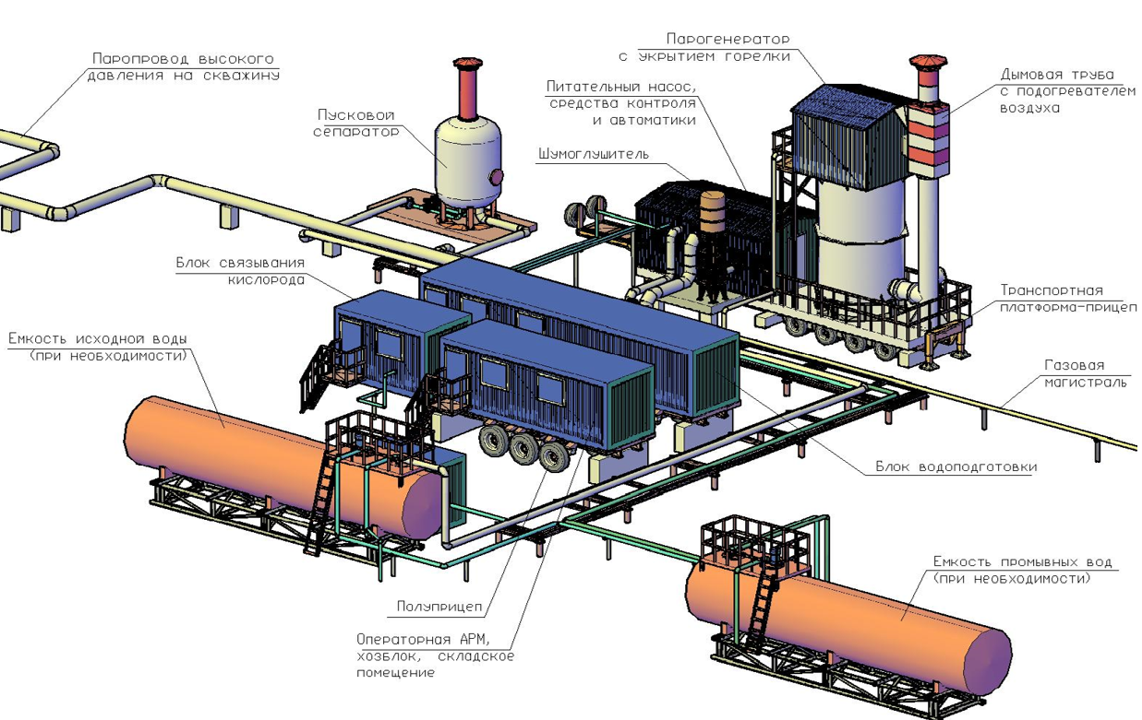

Рисунок 2.1.1 – Схема компоновки парогенераторного комплекса на нефтепромысловой площадке

Закачка пара через нагнетательные скважины обеспечивает передачу тепловой энергии в пласт, снижение вязкости нефти и повышение её подвижности. Ключевым параметром процесса является качество пара, характеризуемое соотношением паровой и жидкой фаз в закачиваемой среде: повышение качества пара, как правило, способствует более эффективной передаче тепла и увеличению охвата пласта воздействием. Для контроля технологических параметров (давления, температуры и расхода) используются системы управления закачкой. Расчётные инструменты, включая тепловые композиционные модели, применяются для прогнозирования распространения теплового фронта, оптимизации режимов закачки и оценки энергетических потерь.
Закачка горячей воды предполагает нагрев закачиваемой воды до 80–150 °C. По сравнению с закачкой пара данная технология требует менее сложного оборудования, однако её эффективность во многом определяется равномерностью теплового воздействия по объёму пласта. Недостаточная равномерность распределения тепла может приводить к снижению эффективности вытеснения нефти. Использование регулирующих устройств потоков и средств контроля распределения закачки позволяет повысить равномерность прогрева и ограничить канализацию потоков [68].
Применение тепловых методов увеличения нефтеотдачи требует учёта геологических и эксплуатационных особенностей конкретного объекта разработки. Для участка Восточный Молдабек, запасы которого относятся к трудноизвлекаемым, эффективность теплового воздействия в значительной степени определяется состоянием фильтрационно-ёмкостных свойств и минералогическим составом коллектора. В условиях глинистых пород ключевым фактором становится изменение проницаемости, связанное с процессами набухания глинистых минералов, количественный учёт которых, как показано в главе 1, остаётся недостаточно разработанным и требует детального исследования.

Анализ текущего состояния разработки изучаемого объекта

Разработка изучаемого объекта ведётся с 2002 года и характеризуется нестационарной динамикой добычи, включающей периоды роста, стабилизации и последующего снижения. Максимальный уровень добычи нефти был зафиксирован в 2008 году при темпе отбора от начальных извлекаемых запасов на уровне около 0,3%. Рост добычи в период 2003–2008 гг. был обусловлен вводом новых скважин, выполнением геолого-технических мероприятий и внедрением системы поддержания пластового давления. Начиная с 2009 года отмечается снижение добычи, что может свидетельствовать об истощении наиболее активной части запасов. В 2012 году рост отбора жидкости обеспечил временное увеличение добычи, и к 2015 году её уровень приблизился к ранее достигнутому максимуму.
Текущий коэффициент извлечения нефти составляет около 1%, при этом утверждённые извлекаемые запасы составляют порядка 40% от геологических. Низкие текущие дебиты нефти (в среднем до 1,0 т/сут) при выработке запасов на уровне 3–4% указывают на ограниченную эффективность применяемой системы разработки и необходимость рассмотрения методов увеличения нефтеотдачи. Темп отбора от НИЗ составляет около 0,7% при текущей обводнённости 87%. Система ППД, введённая в эксплуатацию в 2004 году, характеризуется высокой степенью компенсации отбора: накопленная компенсация составляет порядка 120%, текущая — около 137%, что позволяет поддерживать добычу за счёт управления режимами работы скважин, но не обеспечивает существенного роста нефтеотдачи.
Анализ динамики добычи показывает, что значительное влияние на показатели разработки оказали скважины, введённые в эксплуатацию на ранней стадии разработки. До 2009 года рост добычи обеспечивался преимущественно расширением эксплуатационного фонда и оптимизацией режимов работы скважин. С 2012 года фиксируется интенсивный рост отбора жидкости, достигший максимума в 2016 году, что сопровождалось ростом обводнённости продукции.
Объект характеризуется коротким безводным периодом эксплуатации (менее одного года). В период 2002–2005 гг. обводнённость достигла 20%, в 2006–2007 гг. стабилизировалась на уровне около 50%, а в последующие годы продолжила рост и к настоящему времени достигла 86%. Указанная динамика отражает быстрое вовлечение воды в процесс фильтрации и определяет необходимость оценки ограничений действующей системы воздействия на пласт.
Максимальный дебит нефти был достигнут в 2004 году (около 2 т/сут), однако на фоне активного бурения и роста обводнённости к 2006 году он снизился до среднего уровня около 1 т/сут. Проведённые мероприятия по оптимизации режимов работы скважин обеспечивали кратковременное увеличение дебита нефти до 1,2–1,3 т/сут, при этом дебит жидкости продолжал возрастать и в последние годы достиг 3,3–3,6 т/сут [69].
С учётом высокой вязкости нефти, а также особенностей коллекторских свойств, в том числе слабой цементации пород, применение тепловых методов увеличения нефтеотдачи рассматривается как перспективное направление дальнейшей разработки. Вместе с тем наличие глинистых минералов, склонных к набуханию при взаимодействии с низкоминерализованной водой, создаёт риск снижения проницаемости коллектора и требует дополнительных исследований для обоснования эффективности применения тепловых МУН к условиям данного объекта [40].
Более детальная характеристика физико-химических свойств флюидов и коллекторских пород изучаемого объекта, а также экспериментальные данные и обоснование направлений дальнейших исследований представлены в следующей главе.

Выводы по разделу 2
- Установлено, что тепловые методы увеличения нефтеотдачи, в частности закачка пара и горячей воды, являются наиболее эффективными технологиями разработки залежей высоковязкой нефти за счёт снижения вязкости нефти и повышения её подвижности в пластовых условиях особенно в контексте изучаемого объекта.
- Показано, что эффективность технологий с закачкой пара в значительной степени определяется качеством пара, параметрами закачки и характером распределения тепла в пласте, что обуславливает высокие затраты и повышенные требования к технологическому контролю.
- Установлено, что закачка горячей воды, являясь технологически более простой альтернативой закачке пара, требует обеспечения равномерного теплового воздействия, поскольку неравномерность прогрева приводит к снижению эффективности вытеснения нефти.
- Анализ текущего состояния разработки изучаемого объекта показал низкую эффективность применяемой системы воздействия на пласт, что можно проследить в низких дебитах нефти.
- Показано, что в условиях глинистых коллекторов применение тепловых методов сопровождается риском ухудшения фильтрационно-ёмкостных свойств пород вследствие набухания глинистых минералов, что требует научно обоснованного учёта данного процесса при выборе и адаптации тепловых МУН.

МЕТОДИКА И РЕЗУЛЬТАТЫ ЭКСПЕРИМЕНТАЛЬНОГО ИССЛЕДОВАНИЯ ВЛИЯНИЯ НАБУХАНИЯ ГЛИНИСТЫХ МИНЕРАЛОВ НА ФИЛЬТРАЦИОННО-ЁМКОСТНЫЕ СВОЙСТВА КОЛЛЕКТОРА

Несмотря на широкое применение тепловых методов увеличения нефтеотдачи при разработке залежей тяжёлой нефти, в большинстве существующих исследований основное внимание уделяется снижению вязкости нефти за счёт температурного воздействия. При этом влияние минералогического состава коллектора, в частности процессов набухания глинистых минералов, как правило, учитывается упрощённо либо полностью игнорируется. Такой подход может приводить к существенным ошибкам при прогнозировании фильтрационных характеристик пласта и эффективности теплового воздействия, особенно в глинистых коллекторах.
Настоящий раздел направлен на восполнение данного пробела и посвящён детальному анализу экспериментальных данных, позволяющих количественно оценить влияние набухания глинистых минералов на фильтрационно-ёмкостные свойства коллектора в условиях тепловых методов увеличения нефтеотдачи. В рамках исследования выполнен анализ лабораторных работ, включающий определение физико-химических свойств пластовых флюидов, минералогического состава и теплофизических характеристик пород, а также экспериментальную оценку изменения проницаемости при изменении минерализации закачиваемого агента. Полученные результаты послужили основой для построения и калибровки трёхмерной геолого-гидродинамической модели, учитывающей совокупное влияние тепловых и минералогических факторов.
Таким образом, методология исследования ориентирована не только на описание отдельных физических процессов, но и на формирование интегрированного подхода к анализу поведения глинистых коллекторов при тепловом воздействии, что соответствует целям и задачам диссертационной работы.

Анализ лабораторных исследований

Для исследования влияния набухания глинистых минералов на эффективность тепловых методов увеличения нефтеотдачи была разработана трёхмерная геолого-гидродинамическая модель, основанная на результатах комплексного анализа лабораторных данных, полученных для условий исследуемого месторождения. В отличие от традиционных моделей тепловых МУН, в которых основное внимание уделяется исключительно температурной зависимости вязкости нефти, в данной работе особый акцент сделан на учёте взаимодействия между температурным воздействием, минерализацией закачиваемых флюидов и реакцией глинистой составляющей породы. Корректное моделирование тепловых методов разработки глинистых коллекторов требует детального анализа физико-химических свойств флюидов и пород. С одной стороны, повышение температуры способствует снижению вязкости нефти и росту её подвижности. С другой стороны, изменение минерализации и ионного состава флюидов может инициировать процессы гидратации и набухания глинистых минералов, приводящие к снижению проницаемости и ухудшению фильтрационных условий. Игнорирование второго эффекта может приводить к переоценке эффективности теплового воздействия.
В рамках работы были выполнены лабораторные исследования температурной зависимости вязкости нефти, анализ имеющихся экспериментальных данных по свойствам пластовых флюидов, а также специальные эксперименты, направленные на количественную оценку эффекта набухаемости глинистых минералов. Полученные лабораторные данные использовались для калибровки численной модели, что позволило воспроизвести реальные условия разработки залежи и обеспечить сопоставимость расчётных и экспериментальных результатов [70].
Свойства нефти
Исследуемый объект относится к залежам высоковязкой нефти, для которых характерна низкая подвижность флюида в пластовых условиях. Именно данный фактор определяет целесообразность применения тепловых методов увеличения нефтеотдачи, направленных на снижение вязкости нефти и интенсификацию процессов фильтрации.
Согласно классификации нефть с плотностью ниже 22,3° API или выше 0,920 г/см³ относится к категории тяжёлых, при этом нефть с плотностью ниже 10° API классифицируется как сверхтяжёлая. Однако существует и альтернативный подход, при котором битум выделяют в отдельную категорию, отличая его от сверхтяжёлой нефти. Основное различие между тяжёлой нефтью и битумом заключается в степени их деградации, вызванной микробной активностью и процессами эрозии, происходившими в течение геологических эпох. Наибольшие в мире запасы тяжёлой нефти сосредоточены в бассейне реки Ориноко в Венесуэле. По объёму они сопоставимы с запасами традиционной нефти в Саудовской Аравии, что подчёркивает стратегическую важность разработки таких месторождений [71].
В данном исследовании основное внимание сосредоточено на объекте M-I месторождения Восточный Молдабек, где анализируются три продуктивных горизонта, обозначенных как А, В и В. Коллекторные характеристики объекта включают наличие нефти с низким содержанием серы, смол и парафинов. Нефть классифицируется как тяжёлая, с битуминозными свойствами, что делает её разработку особенно сложной, но перспективной для применения тепловых методов увеличения нефтеотдачи.
Физико-химические свойства нефти исследуемого объекта характеризуются значительной вариабельностью. Плотность нефти при пластовых условиях и температуре 23 °C составляет 858,9–899,9 кг/м³, поверхностная плотность изменяется в диапазоне 909,3–926,4 кг/м³ и в среднем равна 918,2 кг/м³. Динамическая вязкость нефти варьируется от 242,0 до 443,2 мПа·с, при среднем значении 377,6 мПа·с. Кинематическая вязкость при температуре 20 °C достигает 783,2 мм²/с и снижается до 107,4 мм²/с при 50 °C. Давление насыщения нефти составляет 1,29 МПа, газовый фактор – 5,2 м³/т, объёмный коэффициент нефти равен 1,0235. Низкое содержание серы (0,39%) и парафинов (0,995%) позволяет отнести нефть к малосернистым.
Для анализа влияния температуры на вязкость нефти были проведены экспериментальные измерения в температурном диапазоне от 20 °C до 100 °C. Полученные данные иллюстрируют значительное снижение вязкости с увеличением температуры, что представлено на рисунке ниже (Рисунок 3.1.2). Эти результаты подтверждают перспективность применения тепловых методов увеличения нефтеотдачи для разработки объекта.

Рисунок 3.1.1 – Зависимость вязкости нефти от температуры

На основе экспериментальных данных зависимости вязкости нефти от температуры была получена эмпирическая регрессионная формула (3.1), аппроксимирующая экспериментальные данные в температурном диапазоне от 20 до 100 °C. Аппроксимация выполнена методом наименьших квадратов с использованием степенной функции. описывающая данную зависимость. Полученная зависимость вязкости нефти от температуры имеет вид:

$μ_{}\left(T\right)= 3260,2×T_{}^{-2.374}$, (3.1)

где,
µ – вязкость нефти, мПа·с;
T – температура, °С.

Экспериментальные измерения вязкости проводились в диапазоне температур от 20°C до 100°C, что позволило с высокой точностью установить закономерности изменения вязкости в этом интервале. Коэффициент детерминации аппроксимации составляет 87%, что свидетельствует о хорошем согласии полученной формулы с экспериментальными данными. Используя полученную математическую модель экстраполировали результаты, расширив диапазон анализа до 300°C. Рисунок 3.1.2 представляет зависимость вязкости как для пластовой, так и для дегазированной нефти, что позволило провести сравнительный анализ их характеристик.
Красные точки на графике иллюстрируют данные, полученные непосредственно в ходе лабораторных экспериментов, что подтверждает достоверность построенной математической модели. Расширение температурного диапазона до 300°C предоставляет дополнительные возможности для оценки поведения нефти при высокотемпературных условиях, характерных для тепловых методов увеличения нефтеотдачи.

Рисунок 3.1.2 – Зависимость вязкости нефти от температуры для пластовой нефти и для дегазированной

Исследования показали, что различия между данными для дегазированной и пластовой нефти оказались незначительными. Поэтому в дальнейшем моделировании использовались исключительно данные по пластовой нефти, что упрощает анализ, сохраняя его достоверность.
Дополнительно было определено, что теплопроводность сырой нефти (λ₀) составляет 11.95 кДж/(м·д·К), что является важным параметром для тепловых расчетов при моделировании процессов увеличения нефтеотдачи.
Свойства пластовой воды и пара
Подземные воды месторождения Восточный Молдабек относятся к умеренно солоноватым по уровню минерализации, варьирующемуся в пределах от 87.928 до 125.965 мг/л. Вода характеризуется высокой жесткостью, с общей жесткостью от 55 до 245 мг-экв/л, что классифицирует её как очень жесткую. Значения pH, находящиеся в диапазоне от 6.65 до 6.92, указывают на слабокислый характер воды.
Согласно классификации Сулина, вода на данном месторождении относится к хлоридно-кальциевому типу, что подтверждается доминированием соответствующих ионов в составе воды. Таблица 3.1.1 отображает ключевые физико-химические параметры и химический состав пластовой воды, включая содержание гидрокарбонатных, хлоридных, сульфатных и других ионов, а также значения растворенного кислорода и формы железа.
Таблица 3.1.1 – Физико-химические свойства и состав пластовой воды
№ | Параметры | Ед. изм. | Образец 1 | Образец 2
1 | Гидрокарбонатный ион HCO₃ | мг/л | 220 | 207
2 | Хлоридный ион Cl⁻ | мг/л | 850,939 | 85,939
3 | Сульфатный ион SO₄² | мг/л | 33 | 32
4 | Ионы натрия и калия Na⁺ + K⁺ | мг/л | 50,336 | 50,331
5 | Ион кальция Ca²⁺ | мг/л | 2,705 | 2,505
6 | Ион магния Mg²⁺ | мг/л | 1,277 | 1,398
7 | Общая минерализация | мг/л | 140,51 | 140,412
8 | Окисленное железо Fe³⁺ | мг/л | 0,98 | 3,36
9 | Восстановленное железо Fe²⁺ | мг/л | 16,66 | 15,68
10 | Общая жесткость | мг/л | 240 | 240
11 | Плотность при 20 °C | мг/л | 1,0972 | 1,097
12 | Соленость | мг/л | 13 | 13
13 | pH | pH | 6,65 | 6,58
14 | Тип воды по Сулину | хлоридно-кальциевая
15 | Растворённый кислород | мг/л | 1,13 | 4,33

Теплопроводность воды (λw), которая зависит от её солёности, равна 52.1 кДж/(м·д·К).
Полученные данные о физико-химических свойствах пластовой воды имеют важное значение для тепловых методов увеличения нефтеотдачи. Высокая жесткость и хлоридно-кальциевый тип воды могут влиять на взаимодействие закачиваемых агентов с породой, включая процессы набухания глинистых минералов. Значения теплопроводности обеспечивают основу для оценки теплообмена в процессе закачки пара или горячей воды. Снижение минерализации закачиваемой воды приводит к дестабилизации обменных катионов глинистых минералов, что инициирует их набухание и снижение проницаемости.
Минералогический состав и теплофизические свойства породы
Нефтеносные песчаники являются важнейшими коллекторами в нефтяной промышленности, известными своим сложным составом и динамическими свойствами. Среди различных компонентов, присутствующих в этих породах, глинистые минералы играют значительную роль, оказывая влияние на физико-химическое поведение матрицы породы [72]. Понимание взаимодействий между глинистыми минералами, пластовыми жидкостями и самой породой имеет решающее значение для прогнозирования работы коллектора и повышения эффективности извлечения углеводородов [73].
Глинистые минералы широко распространены в нефтеносных песчаниках и являются ключевыми компонентами, определяющими проницаемость коллектора и его устойчивость [25,26]. Однако их присутствие создает и дополнительные сложности, особенно в условиях взаимодействия с закачиваемыми жидкостями. В процессе заводнения, особенно если состав закачиваемой воды отличается от пластовой, глинистые минералы могут набухать, что приводит к разрушению структуры породы и снижению её проницаемости [23,24]. Это напрямую влияет на способность коллектора пропускать углеводороды.
Физико-химические взаимодействия между глинистыми минералами и водой носят сложный характер и зависят от множества факторов, таких как тип глинистых минералов, состав поглощённых оснований и химические свойства воды. Разные глинистые минералы по-разному реагируют на гидратацию, образуя своеобразную иерархию по способности поглощать воду. Наибольший потенциал к гидратации демонстрируют монтмориллонитовые минералы, за ними следуют гидросиликаты и каолинит. Эта вариативность подчёркивает сложность взаимодействий между глинами и водой, а также их влияние на поведение коллектора [73,74].
Таблица 3.1.2 включает среднее содержание различных глинистых минералов изучаемого объекта, определённое методом рентгеноструктурного анализа (x-ray). Эти данные являются основой для оценки влияния глинистых минералов на динамику коллектора в условиях различных методов разработки.
Таблица 3.1.2 – Результаты рентгено-минералогического анализа
Минералогический состав, %
№ | Кварц | Иллит | Каолинит
1 | 21,8 | 78 | -

Продолжение таблицы 3.3.1.2
2 | 30,6 | 69 | -
3 | 41,6 | 58,4 | -
4 | 42,3 | 58 | -
5 | 54,9 | 45 | -
6 | 66 | 34 | -
7 | 15,8 | - | 84
8 | 18,6 | - | 81
9 | 23,8 | - | 76
10 | 40,2 | - | 60
11 | 51,1 | - | 49,1
12 | 51 | - | 49

Рентгеновский дифракционный анализ, проведённый для пород участка Восточный Молдабек, выявил наличие таких минералов, как иллит, каолинит и плагиоклаз. Доля набухающих слоёв в составе глинистых минералов составляет 40–50%, что подчёркивает необходимость детального изучения процессов набухания глин для оценки их влияния на проницаемость коллектора. Наличие этих минералов особенно актуально в контексте тепловых методов увеличения нефтеотдачи, так как взаимодействие глин с закачиваемыми жидкостями может значительно снизить эффективность разработки.
Тепловые свойства пород играют ключевую роль в расчёте теплофизических процессов, происходящих в коллекторе. Анализ образцов с месторождения позволил определить значения теплоёмкости и теплопроводности пород. Среднее значение теплоёмкости составило 1950 кДж/(м³·К), а теплопроводности около 116,64 кДж/(м·д·К).
Эти данные являются важной основой для разработки оптимальных методов теплового увеличения нефтеотдачи, учитывающих особенности состава и свойств пород изучаемого объекта.

Экспериментальная оценка набухаемости глин

Для количественной оценки влияния набухания глинистых минералов на фильтрационно-ёмкостные свойства коллектора и эффективность тепловых методов увеличения нефтеотдачи был выполнен комплекс лабораторных исследований, включающий статические тесты набухания глин и динамические фильтрационные эксперименты на кернах. Выбор такой методики обусловлен необходимостью разделения двух взаимосвязанных, но физически различных процессов таких как способность глинистых минералов к гидратации и набуханию и влиянию набухания глинистых частиц на проницаемость при фильтрации флюидов.
Статические тесты набухания были проведены с целью подтверждения наличия набухающих глинистых минералов в породе. Образцы глинистого материала были отобраны из продуктивных интервалов месторождения Восточный Молдабек, высушены, измельчены и просеяны до фракции менее 125 мкм. Для исключения влияния остаточной влаги образцы дополнительно выдерживались при температуре 105 °C в течение 24 часов и хранились в герметичных контейнерах. Для каждого теста навеска глины составляла 2 г сухого материала. Синтетические рассолы готовились в диапазоне минерализаций от 0,2 до 2,5 NK. Глинистый материал диспергировался в 100 мл соответствующего раствора, при этом рассол вводился поэтапно с шагом 0,1 NK и интервалом 10 минут между добавлениями для обеспечения равномерной гидратации и предотвращения агломерации частиц.
Для моделирования пластовых условий смеси помещались в градуированные цилиндры, герметично закрывались и инкубировались при температурах 25, 60 и 100 °C в течение 16–24 часов. По завершении инкубации измерялась конечная высота набухшего слоя, и рассчитывался индекс набухания (SI) как отношение конечной высоты слоя к начальной.
Эксперименты выполнялись не менее трёх раз, после чего использовалось среднее значение индекса набухания. Полученные результаты позволили определить критическую солёность (CSC), при которой дальнейшее увеличение минерализации не приводит к заметному снижению набухания глин, а также подтвердили наличие в породе глинистых минералов, чувствительных к ионному составу воды. На рисунке ниже (Рисунок 5.3.1) представлены глины, контактировавшие с водой различной солености при температуре 100°C.

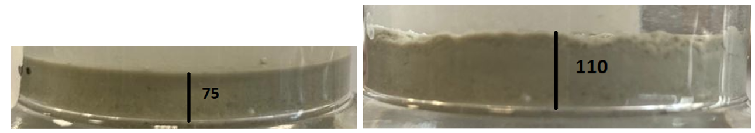

Рисунок 3.2.1 - Статический тест на набухание глин

Набухание глин очевидно при низкосоленых условиях.

Динамические фильтрационные эксперименты по оценке влияния набухания глин на проницаемость

Динамические фильтрационные эксперименты были выполнены с целью количественной оценки влияния набухания глинистых минералов и миграции мелкодисперсных частиц на изменение проницаемости коллектора в условиях, характерных тепловым МУН. В отличие от статических тестов, позволяющих выявить склонность глин к набуханию, динамические эксперименты направлены на воспроизведение фильтрационных процессов, протекающих в пласте при закачке флюидов с изменяющейся минерализацией и температурой.
Набухание глинистых минералов представляет собой физико-химический процесс, обусловленный гидратацией межслоевых пространств и изменением ионного состава адсорбированных катионов. Интенсивность данного процесса определяется минералогическим составом глин, их катионообменной ёмкостью, а также химическим составом поровой воды. Наибольшей склонностью к набуханию обладают монтмориллонитовые и смешанно-слойные иллит–смектитовые фазы, характеризующиеся слоистой структурой и высокой катионообменной ёмкостью, что делает их особенно чувствительными к снижению минерализации закачиваемых агентов [75]. Существенное влияние на степень набухания оказывает ионный состав воды. Рассолы с преобладанием ионов натрия (Na⁺) способствуют более выраженной гидратации глинистых минералов по сравнению с кальциевыми системами (Ca²⁺), что связано с различиями в прочности межслоевых связей и радиусах гидратированных ионов. Повышение температуры, характерное для тепловых методов увеличения нефтеотдачи, изменяет структуру адсорбированной воды и кинетику катионного обмена, что может приводить к интенсификации набухания и перераспределению глинистых частиц в поровом пространстве.
В условиях песчаных и алевролитовых коллекторов набухание глинистых минералов и сопутствующая миграция мелкодисперсных частиц приводят к ухудшению фильтрационно-ёмкостных свойств породы. Основным проявлением данного эффекта является снижение проницаемости вследствие частичного перекрытия поровых каналов, увеличения гидравлического сопротивления и локального закупоривания пор. Дополнительно могут происходить изменения механических свойств породы, включая развитие микротрещиноватости и снижение устойчивости скелета коллектора [76].
В большинстве традиционных подходов к оценке эффективности тепловых методов увеличения нефтеотдачи влияние набухания глинистых минералов либо не учитывается, либо рассматривается в упрощённом виде. Это может приводить к переоценке эффективности теплового воздействия и недооценке рисков ухудшения проницаемости при закачке низко минерализованной воды.
Для экспериментальной оценки эффекта набухания глин была проведена серия фильтрационных экспериментов с использованием кернов, отобранных из исследуемого объекта. В экспериментах использовались восемь стандартизированных образцов керна диаметром 3,81 см и длиной 6,31 см. Перед началом испытаний образцы подвергались сушке в течение 48 часов при температуре 80 °C, что обеспечивало удаление свободной воды без деактивации глинистых минералов. Для каждого эксперимента использовался новый образец керна, что исключало влияние предыдущих воздействий на результаты.
Фильтрационные испытания проводились на установке типа SRP 350. Рисунок 3.3.1 представляет установку, применявшуюся для проведения тестов [77]. В качестве закачиваемых жидкостей применялись как пластовая, так и дистиллированная вода, подававшиеся через два аккумуляторных мультипликатора. Каждый мультипликатор состоял из поршня и цилиндра, которые обеспечивали стабильное и равномерное введение жидкости в образец керна, что позволило точно контролировать параметры эксперимента.
Керновые образцы размещались в держателе типа Хасслера, установленном внутри печи. Основной цилиндр системы имел длину около 10 дюймов и диаметр 4 дюйма, что позволяло разместить рукав Хасслера длиной 5 дюймов и шириной 2.25 дюйма. Такой конструктив обеспечивал надёжную фиксацию образца керна, длина которого не превышала 4 дюймов, а диаметр – 1.5 дюйма.
Температурный режим контролировался с помощью печи с терморегулятором и системой циркуляции воздуха, что позволяло минимизировать температурные градиенты и воспроизвести необходимые условия испытаний. Давление и перепад давления на керновом образце контролировались в режиме реального времени с использованием цифровых датчиков. Дополнительно установка была оснащена системой обратного давления, обеспечивающей регулирование потока жидкости через образец керна. Все измеренные параметры регистрировались в цифровом виде и сохранялись для последующего анализа.

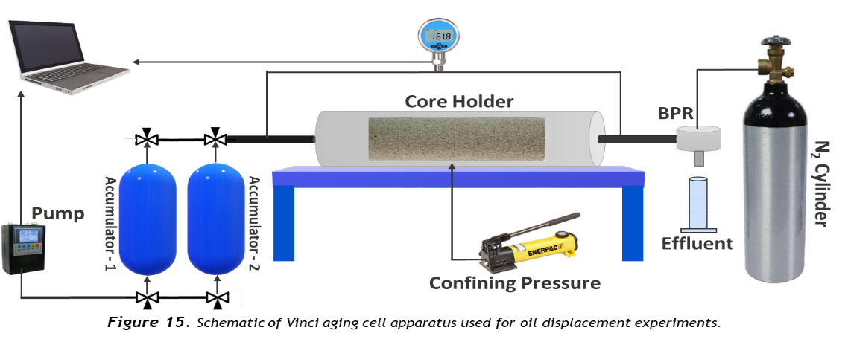

Рисунок 3.3.1 – Экспериментальная установка [77]

Перед началом фильтрационных экспериментов пористость керновых образцов определялась с использованием гелиевого порозиметра, что позволяло точно оценить как общую, так и микропористость породы. Начальная проницаемость измерялась с помощью воздушного пермеаметра. После определения исходных фильтрационно-ёмкостных характеристик проводилась последовательная фильтрация пластовой воды, после чего в образцы закачивались растворы с пониженной минерализацией, приготовленные путём смешивания пластовой и пресной воды в объёмных соотношениях 75:25, 50:50 и 25:75. На завершающем этапе осуществлялась закачка дистиллированной воды.
Для каждого уровня минерализации закачивался фиксированный объём раствора, после чего выполнялся переход к следующему этапу эксперимента. Расход закачки изменялся ступенчато в диапазоне от 0,1 до 1,0 см³/мин с шагом 0,1 см³/мин, что позволяло оценить совместное влияние химического состава закачиваемых флюидов и гидродинамического режима фильтрации на развитие процессов набухания глинистых минералов и миграции мелкодисперсных частиц. Проницаемость керновых образцов измерялась на каждом этапе фильтрации и рассчитывалась на основе закона Дарси. Отклонения зависимости перепада давления от расхода от линейного характера рассматривались как индикатор нарушения однородности фильтрационного потока, связанного с миграцией глинистых частиц и деградацией проницаемости вследствие их набухания. Дополнительно до и после проведения фильтрационных испытаний определялась пористость образцов. Сопоставление изменений пористости и проницаемости позволило выявить структурные изменения порового пространства, обусловленные набуханием и перераспределением глинистых минералов, а также подтвердить чувствительность коллектора к изменению ионного состава закачиваемых флюидов.
Для более детального анализа изменений в структуре образцов после экспериментов было использовано сканирующее электронное микроскопирование (СЭМ). Малые фрагменты образцов были высушены и покрыты тонким слоем сплава золота и палладия для улучшения проводимости, что позволило провести качественные СЭМ-съемки. Изображения, полученные с помощью СЭМ, предоставляют подробную информацию о микроструктурных особенностях глинистых минералов в породах (приложение Б, рисунок Б.1). На этих изображениях, в частности, хорошо видны смешанно слойные минералы, такие как иллит–смектит и смектит–иллит, представленные в виде неправильных чешуйчатых пластинок. Каолинит, который имеет слоистую структуру, встречается в образцах лишь в следовых количествах и при высоком увеличении.
Полученные данные позволили составить таблицу, в которой представлен элементный состав глин, выявленных в исследуемых образцах. Эти результаты дают ценную информацию о типах глинистых минералов, их распределении и роли в изменении проницаемости коллектора. Такой комплексный подход, объединяющий измерения физико-химических свойств и микроскопический анализ, позволяет более точно оценить влияние набухания глин на гидродинамические характеристики пластов, что является важным для оптимизации методов увеличения нефтеотдачи и повышения эффективности разработки месторождения. Таблица 3.3.1 отображает компонентный состав глинистого материала.
Таблица 3.3.1 – Компонентный состав глинистого материала в образцах породы на основе анализа SEM
Компонентный состав, %
Спектрум. | O | C | Al | Si | К | Na | Fe | Ti | Са | Mg | Cl | Итого
1 | 54,2 | 20,8 | 4,3 | 9,2 | 5 | 2,7 | 3,7 | - | - | 0,1 | - | 100
2 | 51,8 | 4,2 | 4,3 | 13,5 | 7,4 | 3,1 | 9,9 | 1,2 | 2,7 | 0,1 | 1,7 | 100
3 | 52,2 | 6 | 3,5 | 18,3 | 8,2 | 4,2 | 5,4 | - | 2 | 0,2 | - | 100

Анализ рентгеновской дифракции (XRD) был проведен на образцах кернов с целью оценки минерального состава. Образцы были собраны из различных участков изучаемого объекта и подвергнуты измельчению и просеиванию через для выделения мелких фракций, что позволило более точно анализировать их минералогический состав. Результаты XRD, приведенные в приложении В, на рисунках В.1, В.2, В.3. В таблице ниже (Таблица 3.3.2) представлена информация о содержании основных минералов, таких как кварц, альбит, парагонит, плагиоклаз, иллит и каолинит.
Таблица 3.3.2 – Результаты анализа рентгеновской дифракции (XRD)
Минералогический состав, %
Образец | Кварц | Альбит | Парагонит | Плагиоклаз | Иллит | Каолинит
Образец 1 | 36 | 13,1 | 1,9 | 48,9 | - | -
Образец 2 | 21,8 | - | - | - | 78 | -
Образец 3 | 41,6 | - | - | - | 58,4 | -

Результаты XRD показали преобладание плагиоклаза в образце № 1 и высокое содержание иллита в образцах № 2 и № 3. Присутствие кварца во всех образцах свидетельствует о типичном песчаниковом характере коллектора, тогда как повышенное содержание иллита указывает на высокий потенциал набухания глин и деградации проницаемости при изменении минерализации закачиваемых флюидов.
Таким образом, результаты экспериментальных исследований подтверждают, что набухание глинистых минералов является одним из ключевых факторов, определяющих изменение фильтрационно-ёмкостных свойств коллектора при тепловом воздействии. Полученные зависимости изменения проницаемости от состава закачиваемых агентов и микроструктурные данные послужили основой для параметризации численной геолого-гидродинамической модели и последующего анализа эффективности тепловых методов увеличения нефтеотдачи в условиях глинистых коллекторов.

Выводы по разделу 3
В рамках раздела 3 были рассмотрены материалы и методы исследования, направленные на изучение влияния набухания глинистых минералов на эффективность тепловых методов увеличения нефтеотдачи. На основании выполненного анализа можно сделать следующие выводы:
- По данным рентгеноструктурного и микроскопического анализа установлено, что коллектор характеризуется высоким содержанием иллитовых и смешанно-слойных иллит–смектитовых фаз, доля набухающих слоёв которых достигает 40–50 %, что определяет повышенную чувствительность коллектора к изменению состава закачиваемых флюидов.
- Экспериментально подтверждено, что снижение минерализации закачиваемой воды приводит к прогрессирующему снижению проницаемости керновых образцов вследствие набухания глинистых минералов и частичного перекрытия порового пространства.
- Показано, что тепловое воздействие оказывает двойственный эффект. Снижение вязкости нефти и рост её подвижности сопровождаются усилением ионообменных и гидратационных процессов в глинах, что может приводить к деградации фильтрационно-ёмкостных свойств коллектора.
- Полученные экспериментальные зависимости и минералогические данные использованы в численной геолого-гидродинамической модели, обеспечивающей количественный учёт влияния набухания глинистых минералов на эффективность тепловых методов увеличения нефтеотдачи.

МОДЕЛИРОВАНИЕ ТЕПЛОВЫХ МЕТОДОВ УВЕЛИЧЕНИЯ НЕФТЕОТДАЧИ С УЧЁТОМ НАБУХАНИЯ ГЛИНИСТЫХ МИНЕРАЛОВМУ

Методологические основы моделирования

Экспериментальные исследования, представленные в главе 3, показали, что в условиях глинистых коллекторов изменение температуры и минерализации закачиваемых агентов приводит к деградации фильтрационно-ёмкостных свойств породы вследствие набухания глинистых минералов. Установленные закономерности требуют количественного учёта данного эффекта при прогнозировании эффективности тепловых методов увеличения нефтеотдачи.
В связи с этим в настоящей главе решается задача численной реализации процессов набухания глинистых минералов в рамках трёхмерной тепловой геолого-гидродинамической модели. Целью моделирования является оценка влияния динамического изменения фильтрационных свойств коллектора на прогноз разработки залежи при тепловом воздействии.
В нефтяной отрасли прогнозирование объемов извлекаемой нефти и газа является ключевой задачей, непосредственно влияющей на прибыльность и управленческое планирование. Эффективное прогнозирование зависит от выбора методологии, обеспечивающей минимальную погрешность, и от учета текущего состояния разработки месторождений. Среди традиционных методов прогнозирования наиболее популярным является анализ кривых падения (Decline Curve Analysis, DCA), предложенный в 1940-х годах Арпсом. Этот подход основывается на эмпирических уравнениях (экспоненциальные, гиперболические, гармонические кривые), которые остаются актуальными благодаря их простоте и эффективности [78]. Однако для долгосрочных прогнозов, бизнес-планирования и оценки эффективности технологий такие методы недостаточны, так как они ограничены эмпирическим подходом и не учитывают сложные физические процессы [79,80].
Численное моделирование с использованием высокоразрешающего программного обеспечения является важным инструментом для исследования сложных реальных систем, процессов или явлений. Они предоставляют исследователям систематический подход к изучению систем, где эксперименты в реальных условиях могут быть непрактичными из-за, финансовых, физических и прочих ограничений [81]. В данном исследовании используется программное обеспечение Intersect™ версии 2020.4 для моделирования процессов теплового воздействия, что особенно эффективно при решении сложных задач в условиях изучаемого объекта.
Численное моделирование в данном исследовании было выполнено на основе секторной 3D геолого-гидродинамической модели (ГГДМ) изучаемого участка. Модель представлена как модель с одной пористостью, что позволяет эффективно моделировать потоки жидкости и передачу тепла в фильтрационной среде. Этот подход учитывает ключевые аспекты, такие как поведение фаз жидкости, фазовое равновесие, сохранение энергии и баланс компонентов, создавая тем самым комплексную основу для анализа динамики резервуара в условиях теплового воздействия. Таким образом, моделирование основывается на фундаментальных принципах сохранения массы, импульса и энергии, а также применении закона Дарси для течения жидкости в пористых средах. Ключевые уравнения, используемые в симуляции, включают баланс компонентов, фазовое равновесие и сохранение энергии:
Баланс компонентов
Баланс компонентов регулирует скорость изменения количества каждого компонента в расчетной сетке численной модели, учитывая межъячеечные потоки и внешние источники, такие как скважины или водоносные горизонты. Баланс каждого компонента в расчётной ячейке описывается следующим уравнением 4.1 [82]:

$\frac{∂M_{i}^{j}}{∂t}+ ΣF_{i}^{\left\{jk\right\}}+ ΣQ_{i}^{\left\{jw\right\}}= 0$, (4.1)

где,
$\frac{∂M_{i}^{j}}{∂t}$ – скорость изменения числа молей компонента i в ячейке j;
$ΣF_{i}^{\left\{jk\right\}}$ – сумма межъячеечных потоков компонента i в ячейку j из соединенных ячеек k;
$ΣQ_{i}^{\left\{jw\right\}}$ – сумма потоков компонента i в ячейку j из внешних источников (например, скважин, водоносных горизонтов).

Фазовое равновесие
Фазовое равновесие обеспечивает согласованность химического потенциала каждого компонента между фазами (нефть, газ, вода) в термодинамическом равновесии. Этот процесс является ключевым для корректного описания поведения многокомпонентных систем в условиях изменения температур и давления в ходе теплового воздействия.
Сохранение энергии (тепловой баланс)
Сохранение энергии критично для моделирования переноса тепла при изучении процессов теплового воздействия, таких как закачка пара и закачка горячей воды. Уравнение теплового баланса может быть записано в следующем виде (4) [83]:

$\frac{∂}{∂t}\left[ρ\left(e+\frac{V^{2}}{2}\right)\right]+∇⋅\left[ρ\left(e+\frac{V^{2}}{2}\vec{V}\right)\right]=ρ\dot{q}+\frac{∂}{∂x}\left(k\frac{∂T}{∂x}\right)+\frac{∂}{∂y}\left(k\frac{∂T}{∂y}\right)+\frac{∂}{∂z}\left(k\frac{∂T}{∂z}\right)-\frac{∂\left(up\right)}{∂x}-\frac{∂\left(vp\right)}{∂y}-\frac{∂\left(wp\right)}{∂z}+\frac{∂\left(uτₓₓ\right)}{∂x}+\frac{∂\left(uτₓᵧ\right)}{∂y}+\frac{∂\left(uτ_{xz}\right)}{∂z}+\frac{∂\left(vτᵧₓ\right)}{∂x}+\frac{∂\left(vτᵧᵧ\right)}{∂y}+\frac{∂\left(vτ_{zy}\right)}{∂z}+\frac{∂\left(wτ_{xz}\right)}{∂x}+\frac{∂\left(wτ_{yz}\right)}{∂y}+\frac{∂\left(wτ_{zz}\right)}{∂z}+ρ\vec{f}⋅\vec{V}$, (4.2)

где,
$\frac{∂}{∂t}\left[ρ\left(e+\frac{V^{2}}{2}\right)\right]$ – скорость изменения полной удельной энергии жидкости во времени;
ρ – плотность жидкости, кг/м³;
e – удельная внутренняя энергия, Дж/кг;
∇⋅ – оператор дивергенции, характеризующий изменение потока энергии в пределах контрольного объёма;
V – скорость жидкости, м/с;
k – коэффициент теплопроводности, Дж/(с·м·К);
T – температура, К;
p – давление, Па;
$τₓₓτᵧᵧτ_{zz}$ – компоненты тензора вязких напряжений, учитывающие вклад вязкой диссипации в перенос энергии.

Основные уравнения дискретизируются с использованием полностью неявной схемы временного шага. На каждом шаге, в зависимости от температуры и солености, проницаемость в каждой ячейке обновляется с помощью модели, которую мы разработали для демонстрации влияния набухания глин.
Методология моделирования включает разработку 3D секторной геологи-гидродинамической модели. Модель состоит из 3,650,361 ячеек, из которых 2,476,283 являются активными, что позволяет получить детализированное разрешение потоков жидкости в резервуаре. Ключевые параметры модели приведены в таблице ниже (Таблица 4.1.1).
Таблица 4.1.1 – Основные параметры секторной модели
Параметры | Модель
Размер | 143 × 127 × 201
Всего ячеек | 3,650,361
Активных ячеек | 2,476,283
Размер ячеек, м | 30 × 30 × 0,5
Тип модели | Тепловая

В модели применяется тепловая композиционная PVT модель для прогнозирования поведения жидкости при различных условиях резервуара [84]. Значения K (K-values), которые определяют связь между фазами жидкости и температурой, были добавлены с помощью таблиц полевых и лабораторных данных.
Начальные и граничные условия были установлены на основе трех различных геологических горизонтов, что позволило учесть стратиграфическую изменчивость в изучаемом объекте. Для повышения стабильности и сходимости расчетов, особенно в условиях теплового типа модели, была выбрана полностью неявная схема временной дискретизации.
Валидация является важным этапом обеспечения надежности модели. Настройка на историю добычи проводилось для калибровки симуляции по полевым данным, что обеспечило соответствие между историческими и прогнозируемыми результатами. Кроме того, были проведены сравнения с лабораторными данными для дальнейшей валидации результатов.
Моделирование выполнялось с использованием программного обеспечения Intersect™, которое известно своими возможностями теплового моделирования. Кроме того, были использованы настраиваемые Python-скрипты для предпроцессинга, постпроцессинга, а также для реализации эффекта набухания глин на проницаемость коллектора, что повысило точность расчетов.
Для достижения определенных целей с использованием 3Д ГГДМ был применен систематический подход, который включает несколько ключевых шагов. Эти шаги позволяют организовать процесс создания модели, обеспечивая высокую точность и соответствие реальным условиям в процессе разработки месторождения. Основные этапы разработки 3Д ГГДМ следующие:
- Сбор и анализ входных данных;
- Формирование 3Д ГГДМ;
- Инициализация 3Д ГГДМ;
- Настройка на историю добычи;
- Анализ чувствительности;
- Расчет прогнозных вариантов;
- Анализ результатов моделирования.
Процесс сбора и анализа данных является одним из наиболее трудоемких, но в то же время важнейших шагов при построении 3D ГГДМ. Качество входных данных напрямую влияет на точность и достоверность модели, а следовательно, и на эффективность разработки месторождения.
Для формирования численной модели важным этапом является сбор и обработка входных данных. Для успешного выполнения поставленных задач необходимо выполнить детальный анализ входных данных. Именно от их качества и точности зависит, насколько точно будет отражена реальная геологическая структура и тепловые процессы в пласте. В рамках данного исследования для сбора входных данных использовались результаты лабораторных исследований, данные по добыче и закачке, а также информация, полученная из ГДИС исследований, данных бурения и геолого-технических мероприятий (ГТМ). Кроме того, в процессе обработки данных учитываются специфические особенности месторождения, такие как геометрия резервуара, распределение проницаемости, насыщенность флюидом. Рисунок 4.1.1 представляет пример базы данных, использованных в рамках данного исследования, где можно увидеть основные категории информации, полученные из различных источников, включая данные по скважинам, результаты бурения и измерений.

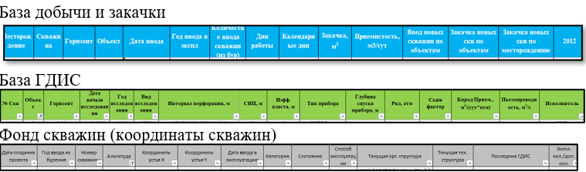

Рисунок 4.1.1 – Данные по скважинам (примеры собранных баз)

Собранные данные подвергаются калибровке, что включает в себя проверку на наличие ошибок, идентификацию аномальных значений и их корректировку. Этот этап является важным, поскольку любые неточности или противоречия в исходных данных могут существенно повлиять на достоверность созданной модели и прогнозы, основанные на ней.
После завершения сбора и анализа качества входных данных была выполнена подготовка входной информации для перевода в формат, совместимый с программным обеспечением ECLIPSE. Это необходимо для корректной загрузки данных в ПО Petrel, поскольку каждый тип данных имеет своё специфическое расширение и структуру. На рисунке ниже (Рисунок 4.1.2) приведен пример показателей добычи по скважинам в формате ECLIPSE для загрузки в ПО.

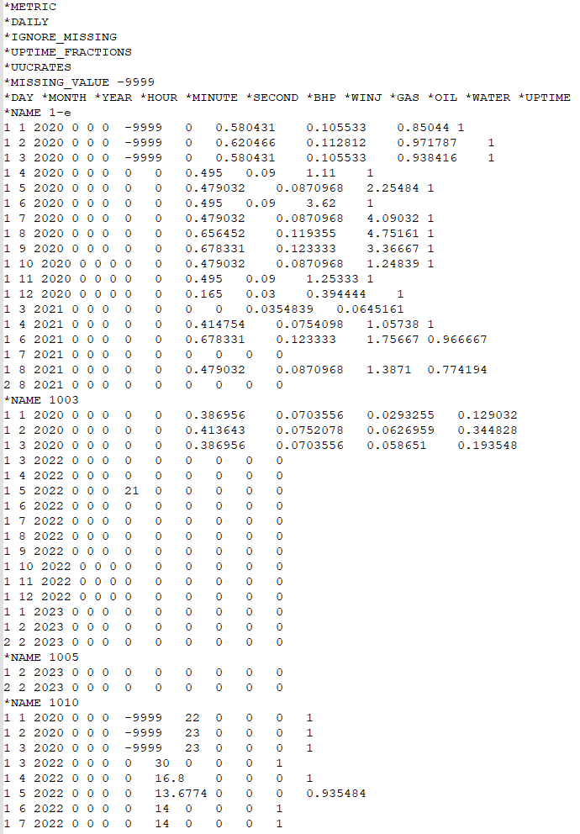

Рисунок 4.1.2 – Данные добычи по скважинам в формате ECLIPSE (пример)

После того как все входные данные были подготовлены в требуемом формате, они были загружены в программное обеспечение Petrel, где осуществляется дальнейшая обработка и интеграция информации в 3Д ГГДМ. Это позволяет начать создание и инициализацию модели с высокой степенью достоверности, основанной на проверенных и качественно подготовленных данных.

Основные ФЕС ГДМ

В данном разделе представлены ключевые фильтрационно-емкостные свойства (ФЕС) геолого-гидродинамической модели изучаемого объекта, определяющие поведение коллектора и его способность обеспечивать динамическую характеристику разработки.
Абсолютная проницаемость цифровой модели была принята по зависимости проницаемости от пористости, определенная на основе анализа стандартных исследований керна по объекту. Так как изучаемый объект представлен в основном неконсолидированными породами, фильтрационные эксперименты обладают низкой точностью и характеризуют лишь плотные, сцементированные зоны. В этой связи при распространении проницаемости был выполнен подбор зависимости проницаемости от пористости для достижения наибольшего соответствия расчетных и фактических данных по динамике обводненности скважин и забойным давлениям. Влияние на забойное давление оказывают несколько факторов – это абсолютные латеральная и вертикальная проницаемости. В случае неконсолидированного коллектора проницаемость меняется в зависимости от пластового давления, повышение давления приводит к увеличению проницаемости и наоборот. Для точного воспроизведения обводненности скважины учитывалось, что вязкость нефти значительно выше, чем у воды, что придает большую чувствительность к содержанию воды в потоке. Таким образом была выполнена корректировка проницаемости путем введения карты множителей проницаемости в диапазоне от 0.3 до 5. Вертикальная анизотропия была принята равной 0.25. Анализ показал, что данный параметр слабо влияет на обводненность, но может значительно повлиять на эффективность тепловых методов увеличения нефтеотдачи.
Краевые точки насыщенности и кривые относительных фазовых проницаемостей (ОФП) были взяты из внутренних отчетов компании. Однако было необходимым провести калибровку данных и серию нормализаций аналитическим методом для последующего применения в численной модели. Методология включает следующие этапы:
- горизонтальная нормализация. Кривые относительной фазовой проницаемости (ОФП) по нефти и воде были нормализованы на остаточные значения нефтенасыщенности и водонасыщенности (SWL и SOWCR);
- вертикальная нормализация. Вертикальная нормализация была выполнена для относительной фазовой проницаемости по воде. Кривая была скорректирована в соответствии с максимальной относительной проницаемостью при остаточной нефтенасыщенности;
- расчет коэффициентов Кори. Для нормализованных кривых были определены обобщенные коэффициенты Кори. Изначально рассчитанные коэффициенты Кори составляли 2,5 для нефти и 2 для воды. В ходе последующей адаптации модели эти коэффициенты были скорректированы до 5 и 2,5 соответственно;
- функция End Point Scaling. При использовании кривых ОФП в ГДМ опцией End Point Scaling кривые нормированы на фазовую проницаемость при остаточной воде (KRO), что позволило рассчитать реальные значения фазовой проницаемости.
По данным анализа наблюдается увеличение фазовой проницаемости по воде при увеличении пористости (Рисунок 4.2.1).

Рисунок 4.2.1 – Тренд KRWR от пористости

В ГДМ зависимость KRWR от пористости модифицировалась при адаптации резких прорывов воды (Рисунок 4.2.2).

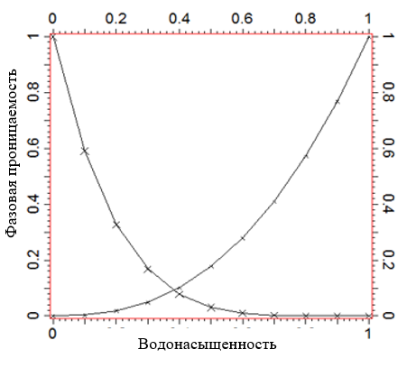
Рисунок 4.2.2 – Кривые относительных фазовых проницаемостей (ОФП) по нефти и воде

Рисунок 4.2.3 демонстрирует две зависимости пористости KRWR и SWL.

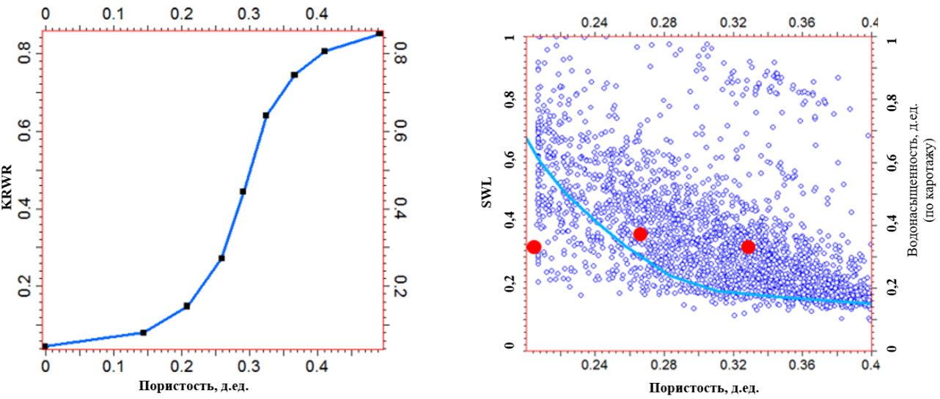

Рисунок 4.2.3 – Выборка водонасыщенности от пористости и зависимость SWL от пористости принятая в ГДМ

Из-за ограниченного числа проведённых экспериментов, необходимых для анализа взаимосвязи между остаточной водонасыщенностью и пористостью, была применена интерполяция данных по каротажу в зоне чистой нефти (ЧНЗ). В результате получена аппроксимированная кривая зависимости SWL=f(Poro), отображающая нелинейную связь водонасыщенности с пористостью. Экспериментальные данные, обозначенные красными точками, демонстрируют хорошее соответствие данной зависимости, что подтверждает корректность полученной аппроксимации.

Инициализация модели

Для построения численной модели исследуемого объекта использовалось программное обеспечение IntersectTM, интегрированное с модулем Field Management (FM) в среде Petrel. Данная модель была разработана для обеспечения точного воспроизведения истории разработки месторождения, а также для проведения прогнозных расчетов. Визуализация стратегии управления FM представлена на рисунке ниже (Рисунок 4.3.1).

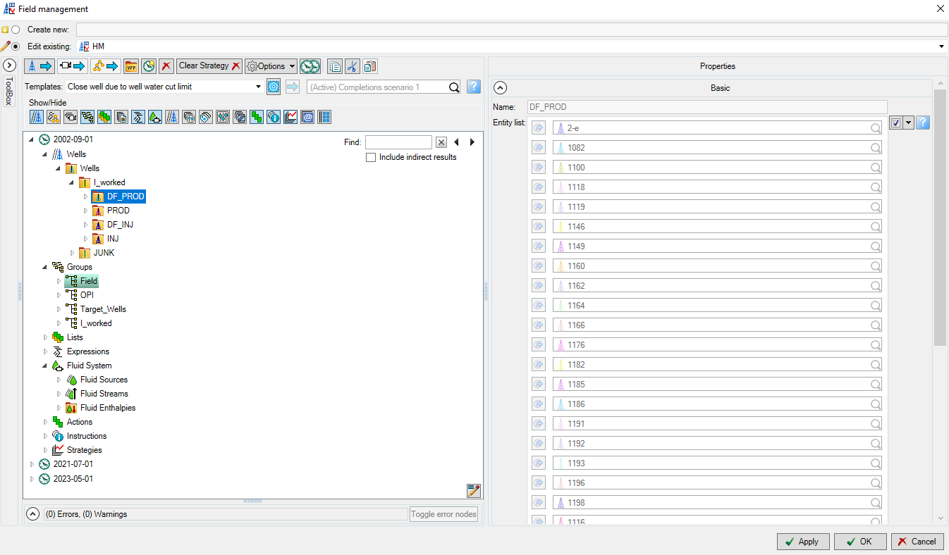

Рисунок 4.3.1 – Стратегия FM

Контрольными параметрами, используемыми для настройки модели, являются исторические данные по дебиту жидкости для добывающих скважин и приемистости для нагнетательных скважин. Эти параметры были заданы в режиме контроля исторических данных, как это показано на рисунке ниже (Рисунок 4.3.2).

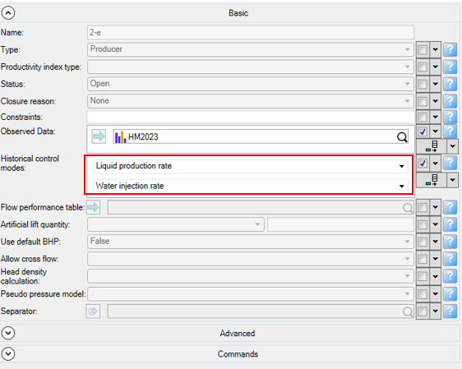

Рисунок 4.3.2 – Контрольный параметр исторических скважин (Historical control mode)

После формирования модели она была экспортирована в целевую папку для дальнейшего использования. Экспорт выполнялся в формате IXF, что обеспечивает совместимость модели с численным симулятором. Пример структуры файла FM в формате IXF представлен на рисунке ниже (Рисунок 4.3.3).

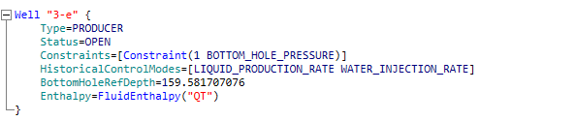

Рисунок 4.3.3 – FM в формате IXF

На следующем этапе были проведены работы по инициализации численной модели. Инициализация является важным процессом, необходимым для установления начальных условий, которые послужат основой для дальнейших расчетов. Для реализации инициализации была использована равновесная модель, построенная на основе J-функции. Изначально коэффициент поверхностного натяжения был принят равным 25. Однако в процессе адаптации модели, учитывая данные о стартовой обводненности скважин и каротажные данные по водонасыщенности, это значение было скорректировано до 15. Дополнительно для отдельных регионов размещения скважин было введено локальное варьирование коэффициента в диапазоне от 10 до 30. Для уточнения переходной зоны и распределения начальной водонасыщенности использовались данные геофизических исследований. Сравнительный анализ расчетной водонасыщенности и водонасыщенности, полученной из каротажных данных, представлен на рисунке ниже (Рисунок 4.3.4).

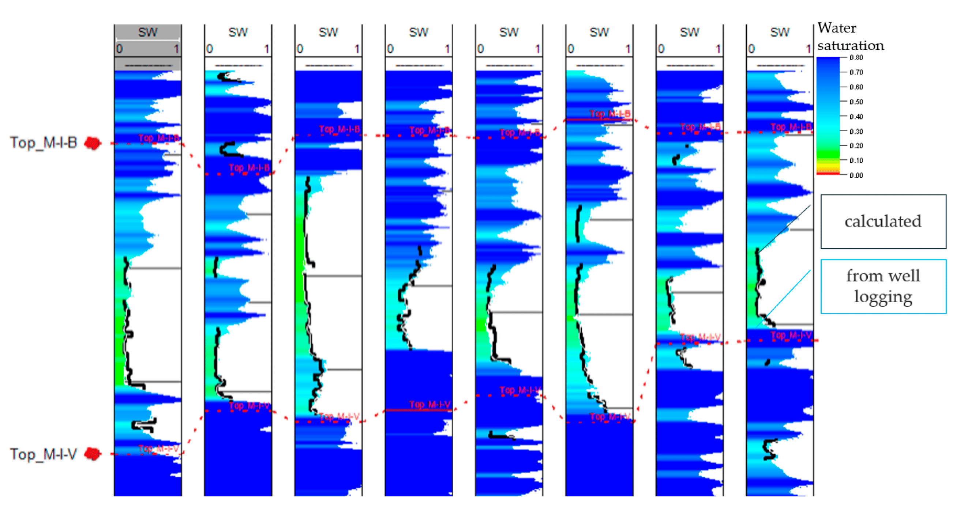

Рисунок 4.3.4 – Сравнительный анализ расчетной водонасыщенности и водонасыщенности, полученной из каротажных данных

Концевые точки были приняты как среднестатистические параметры. Остаточная нефтенасыщенность при вытеснении газом (SOGCR) установлена равной остаточной нефтенасыщенности (SOWCR) как при пластовой температуре, так и при её повышенных значениях. Критическое насыщение газом (SGCR) принято равным 0.05, а относительная фазовая проницаемость (ОФП) газа при остаточной нефтенасыщенности и неснижаемой воде (KRGR) составляет 0.8.
Рисунок 4.3.5 представляет распределение насыщенности на момент начала расчётов показано.

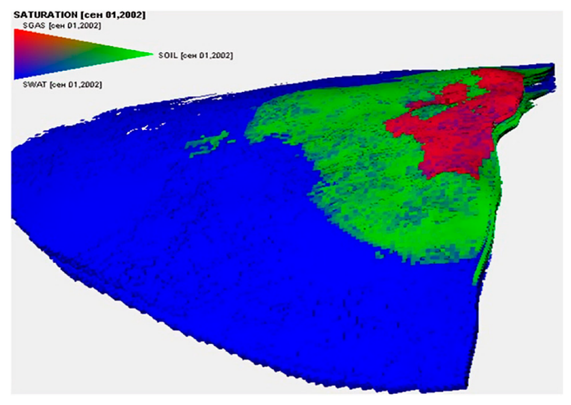

Рисунок 4.3.5 – Распределение насыщенности на начало расчета
Процесс инициализации позволил установить начальные условия для численной модели. Это создает основу для дальнейших расчетов, включая прогнозирование разработки месторождения и оценку эффективности различных технологий повышения нефтеотдачи.
С целью уменьшения времени расчётов на калибровку исторических показателей было принято решение сперва применить модель Black oil, то есть модель нелетучей нефти. Рисунок 4.3.6 представляет изменения вязкости, пересчётного коэффициента от давления.

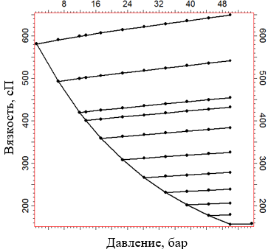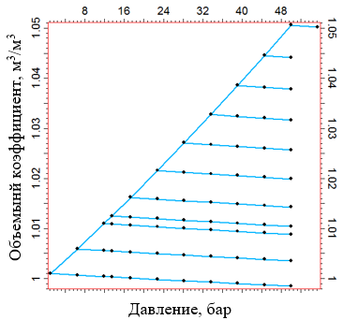

Рисунок 4.3.6 – Зависимость вязкости и пересчётного коэффициента от газосодержания и давления соответственно

Для обеспечения точного учета изменений свойств флюида в процессе теплового моделирования, таких как фазовое состояние и зависимость вязкости подвижной и остаточной нефти от температуры и фазового состояния, была разработана двухкомпонентная тепловая композиционная PVT-модель в среде Petrel для использования в симуляторе IntersectTM.
Как отмечалось ранее, расчет фазовых переходов в модели осуществляется с использованием коэффициентов распределения K-values (отношение количества молей каждой компоненты в газовой и жидкой фазах). Эти значения могут быть определены двумя способами:
- через таблицы K-values для каждой компоненты флюида.
- через корреляционные коэффициенты Brookston, которые представляют собой аппроксимацию табличных данных.
Однако использование аппроксимационных методов, таких как корреляции Brookston, приводит к дополнительным неопределенностям в численной модели. Поэтому предпочтение отдается прямому использованию таблиц K-values для минимизации ошибок и повышения точности расчетов.
В рамках PVT-модели была проведена группировка компонентов до двух основных классов: газ и высоковязкая нефть нефть (Bitumen).
Кроме того, для компоненты Bitumen была выполнена адаптация параметров, таких как критическое давление (Pc), критическая температура (Tc), и параметр объемного сдвига (Volume shift). Эти настройки позволили точно воспроизвести давление насыщения, учесть плотность нефти и отразить данные по дистилляции дегазированной нефти.
Данные по дистилляции основываются на экспериментальных исследованиях, согласно которым при температуре 300°C и давлении 1 атм около 20% дегазированной нефти переходит в газовую фазу. Рисунок 4.3.7 иллюстрирует соответствующие изменения параметров.

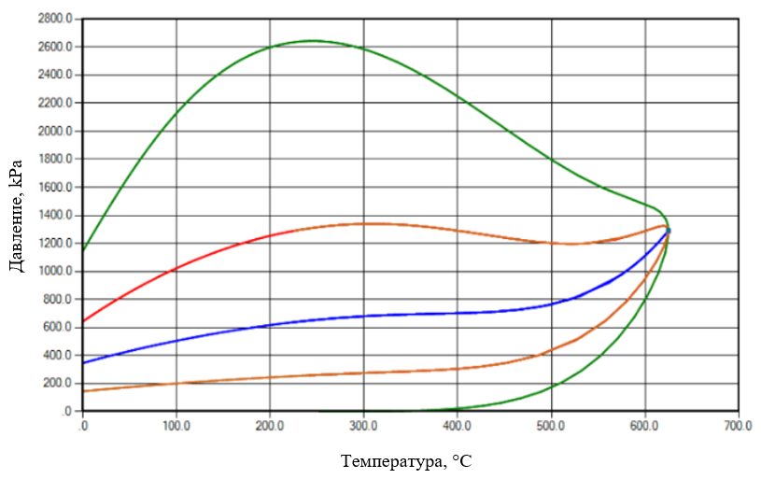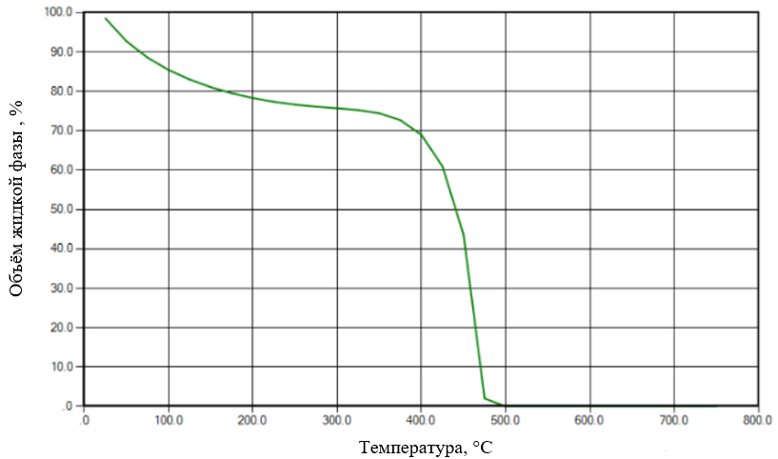
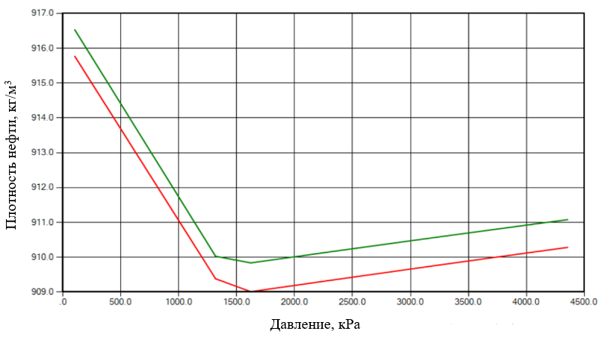

Рисунок 4.3.7 – Настроенная PVT модель: (а) Фазовая диаграмма 2-компонентного флюида, (б)Объём жидкой фазы при разных температурах (дегазированная нефть), (в) Плотность нефти при температуре при нормальной и пластовой температуре

После настройки PVT-модели был выполнен экспорт KV-таблиц, а также дополнительных параметров, необходимых для компонентного пересчёта количества молей в газовой и жидкой фазах. Формулы (4.3), (4.4) и (4.5) используются для расчёта плотности и количества молей по компонентам. Значения DREF и CREF представлены в табличной форме (Таблица 4.3.1).
Таблица 4.3.1 – Значения DREF и CREF в численной модели
DREF | CREF
408,167 | 0,000136
868,798 | 0,00012062

Формула для расчёта плотности включает поправочные коэффициенты на давление и температуру, что позволяет учитывать изменение плотности компонентов при различных термодинамических условиях:

$ρρ_{c}=\frac{ρ_{\text{ref},c}}{\left(1-c_{P_{c}}⋅\left(P-P_{\text{ref},c}\right)\right)\left(1+c_{T_{c}}⋅\left(T-T_{\text{ref},c}\right)\right)}$, (4.3)

Формулы (4.4) и (4.5) используются для вычисления количества молей отдельных компонентов в газовой фазе.

$Z=Z_{0}-Z_{1}∙\frac{P}{RT}$, (4.4)

$V=\frac{ZRT}{P}$, (4.5)

Значения Z-фактора в численной модели изучаемого объекта представлены в таблице ниже (Таблица 4.3.2).
Таблица 4.3.2 – Значения Z-фактора в численной модели
ZFACTOR | ZFACT1
0,942 | 0
0,96 | 0

В тепловой геолого-гидродинамической модели вязкость по компонентам в зависимости от температуры задавалась в виде таблиц, сформированных в программе Excel с использованием формулы (4.6), основанной на результатах экспериментальных исследований зависимости вязкости дегазированной нефти от температуры и принятой вязкости в пластовых условиях (400 сП).

$μ_{o}= μ_{T\left(T\right)}=\prod_{i=1}^{N_{comps}}{μ_{oi}f_{i}{(x}_{i})}$, (4.6)

где,
µ₀ – вязкость нефти, мПа·с;
µ_{0i} – начальная вязкость i-го компонента;
x_{i} – мольная доля i-го компонента;
f_{i} (x_{i}) – описание вклад i-го компонента в общую вязкость смеси;
T – температура, °С.

В формуле (4.6) зависимость вязкости нефти от температуры определяется как произведение начальных вязкостей отдельных компонентов с учётом их мольных долей, что позволяет учитывать вклад каждого компонента в формирование реологических свойств флюида.
Значения коэффициентов теплопередачи сырой нефти приняты по данным открытых источников (Таблица 4.3.3), а параметры теплопередачи воды — в соответствии с её минерализацией (Таблица 4.3.4) [85].
Теплофизические свойства компонентов в газовой и жидкой фазах задавались с использованием соответствующих ключевых слов симулятора.
Для компонентов в газовой фазе использовались следующие ключевые слова:
- HEATVAPS – теплота парообразования;
- SPECHG (Сp 1c) – удельная теплоёмкость компонента в газовой фазе;
- SPECHN (Cp2c) – коэффициент в формуле расчёта энтальпии компонентов.
Для компонентов в жидкой фазе применялись:
- SPECHA – теплота парообразования);
- SPECHB – коэффициент в формуле (7) расчёта энтальпии компонентов.
Теплопередача задавалась раздельно по фазам флюидов (нефть, газ, вода) с использованием следующих ключевых слов:
- THCOIL – коэффициент теплопередачи нефти (kJ/m/day/K);
- THCWATER – коэффициент теплопередачи воды (kJ/m/day/K).
Информация по теплопередаче сырой нефти принята по данным открытых источников (Таблица 4.3.3), параметры теплопередачи воды — по открытым источникам в соответствии с её минерализацией (Таблица 4.3.4) [85].
Энтальпия компонентов в жидкой фазе рассчитывалась с использованием расчётной формулы (4.7):

$h_{c}=h_{cs}+C_{p_{1c}}∙\left(T-T_{st}\right)+\frac{1}{2}{∙C}_{p_{2c}}∙{\left(T-T_{st}\right)}^{2}$, (4.7)

где,
$h_{c}$ – удельная энтальпия компонента, кДж/кг;
$h_{cs}$– удельная энтальпия компонента при стандартной температуре, $T_{st}$ кДж/кг;
$C_{p_{1c}},C_{p_{1c}}$ – коэффициенты теплоёмкости компонента;
$T_{st}$ – стандартная температура, °C;
T – температура, °С.

Таблица 4.3.3 – Теплопроводность нефти и нефтепродуктов по открытым источникам информации [85]
Наименование нефтепродуктов | ρ кг/м³ | Средняя от 20–100% Сp, ккал/кг·град | Теплопроводность λ (20°C) | Теплопроводность λ (50°C) | Теплопроводность λ (80°C) | Динамическая вязкость η, % | Температура воспламенения, °С
Карбюраторное топливо | 0,768 | 0,482* | 0,106 | - | - | - | -
Дизельное топливо | 0,857 | 0,490 | 0,108 | 0,105 | 0,100 | 1,32 | 70
Керосин | 0,802 | 0,516 | 0,109 | 0,104 | 0,100 | 1,13 | 60
Топливо для котлов и печей | 0,930 | 0,495 | 0,119 | 0,116 | 0,113 | 6,85** | 111
Веретенное масло | 0,912 | 0,473 | 0,109 | 0,104 | 0,102 | 2,49** | 173
Моторное топливо | 0,911 | 0,487 | 0,120 | 0,117 | 0,114 | 12,4** | 240
Цилиндрическое масло | 0,969 | 0,465 | 0,119 | 0,117 | 0,114 | 122,9** | 313
Сырая нефть | 0,891 | 0,487 | 0,114 | 0,111 | 0,107 | 6,5 | <8
Сырая нефть | 0,843 | 0,499 | 0,114 | 0,109 | 0,105 | 1,5 | <8
Сырая нефть из Венесуэлы | 0,899 | 0,475 | 0,113 | 0,110 | 0,106 | 7,3 | <8
Среднее значение |  |  | 0,113 | 0,110 | 0,107 | - | -

Таблица 4.3.4 – Теплопроводность воды в зависимости от минерализации [85]
Растворенное вещество | Вес % | 0 °C | 10 °C | 20 °C | 30 °C | 40 °C | 50 °C
NaBr | 20 | 0,599 | 0,58 | 0,558 | 0,534 | 0,504
Nal | 20 | 0,599 | 0,579 | 0,556 | 0,528 | 0,494 | 0,452
NaCH₃COO | 20 | 0,599 | 0,57 | 0,537 | 0,502 | - | -
NaCl | 20 | 0,599 | 0,59 | 0,578 | - | - | -
NaClO₃ | 20 | 0,599 | 0,585 | 0,569 | 0,55 | 0,529 | -
NaClO₄ | 20 | 0,599 | 0,583 | 0,566 | 0,547 | 0,523 | 0,498
NaNO₂ | 20 | 0,599 | 0,592 | 0,584 | 0,574 | 0,561 | -
NaNO₃ | 20 | 0,599 | 0,591 | 0,58 | 0,569 | 0,556 | -
NaBrO₃ | 20 | 0,599 | 0,588 | 0,577 |  |  | -
Na₂S2O₃ | 20 | 0,599 | 0,593 | 0,585 | 0,57 | 0,544 | -
Na₂SO₄ | 20 | 0,599 | 0,6 | 0,619 | - | - | -
Na₂CO₃ | 20 | 0,599 | 0,607 | - | - | - | -
Na₂SiO₃ | 20 | 0,599 | 0,607 | 0,618 | - | - | -
Na₂Cr2O₇ | 20 | 0,599 | 0,593 | 0,585 | 0,577 | 0,568 | 0,558
Na₃PO₄ | 20 | 0,599 | 0,613 | - | - | - | -
KF | 20 | 0,599 | 0,588 | 0,572 | 0,545 | - | -
KCl | 20 | 0,599 | 0,58 | 0,559 | - | - | -
KBr | 20 | 0,599 | 0,576 | 0,55 | 0,519 | 0,484 | -
KI | 20 | 0,599 | 0,576 | 0,55 | 0,519 | 0,481 | 0,436

Для расчёта теплофизических процессов в геолого-гидродинамическую модель вводятся параметры теплоёмкости и теплопередача коллектора и вмещающих пород. Теплофизические свойства пласта взяты из внутренних отчетов компании.
Теплоёмкость и теплопередача породы введены в цифровую модель посредством стандартного подхода в Petrel RE – ввода куба с единым значением через Define Simulation case (Рисунок 4.3.8).

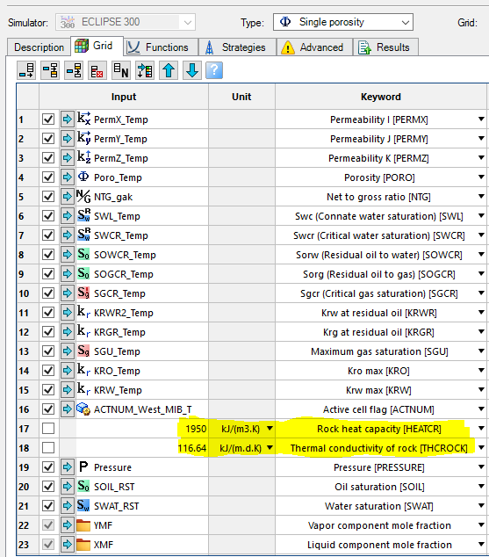

Рисунок 4.3.8 – Кубы (с единым значением) с теплопроводностью и теплопередачей породы

В качестве вмещающей выше- и нижележащей породы принята глина (Таблица 4.3.5) с водосодержанием ~ 30% [86,87]
Общие теплофизические свойства пород рассчитывались с учётом содержания и тепловых свойств минерализованной воды (Таблица 4.3.4) и объёмной плотности породы (1850 кг/м3).
Таблица 4.3.5 – Данные для расчёта теплофизических свойств глины
Первичный осадок или порода | Коэффициент теплопроводности, Вт/(м·К) | Удельная теплоемкость, кДж/(кг·К)
Брекчия | 0,9—3,3 | -
Конгломерат | 1,0—5,0 | 0,7—0,85
Гравий сухой | 0,4 | -
Песчаный ил | 1,0—1,8 | 1,0—2,1
Песок

Продолжение таблицы 4.3.6
сухой | 0,7—0,2 | -
влажный | 1,1—7,4 | -
нефтенасыщенный | 0,8—4,2 | -
Кварцит | 2,6—7,6 | 0,7—1,3
Алевролит-глинистый ил | 0,98—1,1 | 2,4—2,5
Алевролит | 0,4—3,8 | 0,8—1,7
Глинистый ил | 0,7—0,9 | -
Глина
сухая | 0,1—0,2 | -
влажная | 0,4—3,0 | 0,8—3,6
Аргиллит | 0,2—3,0 | 0,7—1,0
Глинистый сланец | 0,2—3,2 | 0,7—1,0

Таким образом, созданная PVT-модель обеспечивает точное воспроизведение изменений фазового состояния и свойств флюида в условиях теплового воздействия, что является важным аспектом для корректного моделирования процессов в симуляторе.

Выводы по разделу 4
В разделе 4 описывается процесс создания симуляционной модели, применение полученных зависимостей по результатам лабораторных исследований в ГДМ:
- Численное моделирование является наиболее обоснованным инструментом прогнозирования разработки залежей высоковязкой нефти, поскольку в отличие от эмпирических методов анализа кривых падения оно учитывает физические процессы как многофазную фильтрацию, теплоперенос, фазовые превращения и изменение свойств флюидов и породы.
- Использование секторной ГДМ позволило детально воспроизвести геологическое строение и динамику изучаемого объекта, включая стратиграфическую неоднородность, особенности насыщенности и тепловые эффекты при закачке пара и горячей воды. Применение полностью неявной схемы временной дискретизации обеспечило численную устойчивость и корректность расчётов.
- Разработанная PVT-модель с разделением флюида на газ и высоковязкую нефть (bitumen) обеспечивает адекватное описание фазового поведения и температурной зависимости свойств нефти. Использование табличных значений K-values вместо корреляционных зависимостей позволило снизить неопределённость и повысить точность термодинамических расчётов.
- Корректная инициализация модели с применением J-функции и адаптацией начальной водонасыщенности обеспечила хорошее соответствие расчётных параметров данным геофизических исследований и истории разработки. Это создало надёжную основу для дальнейших прогнозных расчётов.
- Учёт теплопроводности, теплоёмкости и фазовых переходов обеспечивает реалистичное описание распространения теплового фронта и энергетического баланса системы.
- Разработанная методология моделирования создаёт основу для учёта эффекта набухания глинистых минералов через динамическое изменение проницаемости.
Таким образом, результаты раздела 4 подтверждают, что созданная модель является достоверным и универсальным инструментом для оценки и прогнозирования эффективности тепловых МУН в условиях сложных, глинистых и высоковязких коллекторов и может быть использована для дальнейшего анализа сценариев разработки и оптимизации технологических решений.

РЕЗУЛЬТАТЫ ЧИСЛЕННОГО МОДЕЛИРОВАНИЯ

Для оценки эффективности изучаемых технологий в рамках данной диссертации использована секторная цифровая модель участка Восточный Молдабек. До расчета прогнозных вариантов важным этапом является настройка модели на исторические показатели разработки.

Настройка на историю добычи

Целью настройки на историю добычи является корректировка геологических и физических параметров модели для получения более точных прогнозов. Модель включает ограничения, связанные с управлением месторождением и структурированием сетки. Историческое управление добывающими скважинами проводилось по жидкости, а для нагнетательных — по приемистости. Настройки активности ячеек включают минимальный поровый объем 0,0001, минимальный объем породы — 1 × 10⁻⁶, Z-пинч — 0,1. Структура сетки состоит из 143 ячеек в I-направлении, 127 в J-направлении и 201 в K-направлении. Для управления месторождением в прогнозных сценариях забойное давление для добывающих скважин установлено на уровне 1 бар, а для нагнетательных — на уровне 100 бар.
Порода изучаемого объекта неконсолидированная. В рамках численного моделирования сжимаемость породы принята среднестатистическая для неконсолидированных пород равной 0.002 1/атм. В ходе проведения анализа чувствительности на численной модели при увеличении коэффициента сжимаемости происходит резкое увеличение пластового давления в дренируемой области в период перекомпенсации, что не соответствует полевым данным. Достаточно высокое значение сжимаемости так же обусловлено большим поровым объёмом с пористостью ниже порового значения.
Коллекторы меловых пластов изучаемого объекта характеризуются высокой неоднородностью. При адаптации модели по ряду скважин выявлена слабая связь между ними. Для решения этой проблемы был разработан алгоритм (Workflow), который автоматизирует пересборку геологических и гидродинамических моделей при изменениях. Этот алгоритм был полностью реализован в цифровой модели изучаемого объекта (Рисунок 5.1.1).

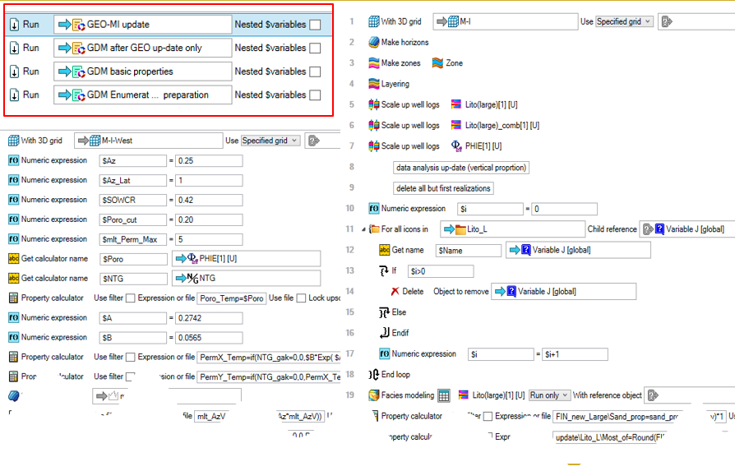

Рисунок 5.1.1 - Фрагмент алгоритма (Workflow)

Так как основной целью численного моделирования в рамках данной работы является оценка эффективности тепловых методов увеличения нефтеотдачи (МУН), то ключевыми задачами адаптации модели являются получение физически корректных фильтрационно-емкостных свойств (ФЕС), обеспечивающих реалистичный прогноз технологических показателей таких технологий, как пароциклическая обработка скважин (ПЦОС), закачка пара (ЗП) и закачка горячей воды (ЗГВ). Кроме того, результаты моделирования были верифицированы с использованием лабораторных тестов на фильтрацию кернов, что включало детальный анализ свойств кернов и сопоставление с экспериментальными данными. Это обеспечило высокую точность и актуальность симуляции.
Адаптация термальной модели для высоковязкой нефти представляет собой значительный вызов, главным образом из-за высокой взаимосвязи между качеством адаптации обводнённости и расчётным забойным давлением. В условиях сильного контраста вязкости флюидов даже небольшие расхождения в обводнённости оказывают значительное влияние на расчётное забойное давление. В то же время, изменения проницаемости напрямую влияет на объём подвижной воды (через J-функцию), что приводит к существенным изменениям в обводнённости.
Текущая адаптация выполнена на высоком уровне и позволяет проводить анализ применимости технологий тепловых МУН (Рисунок 5.1.2, Рисунок 5.1.3).

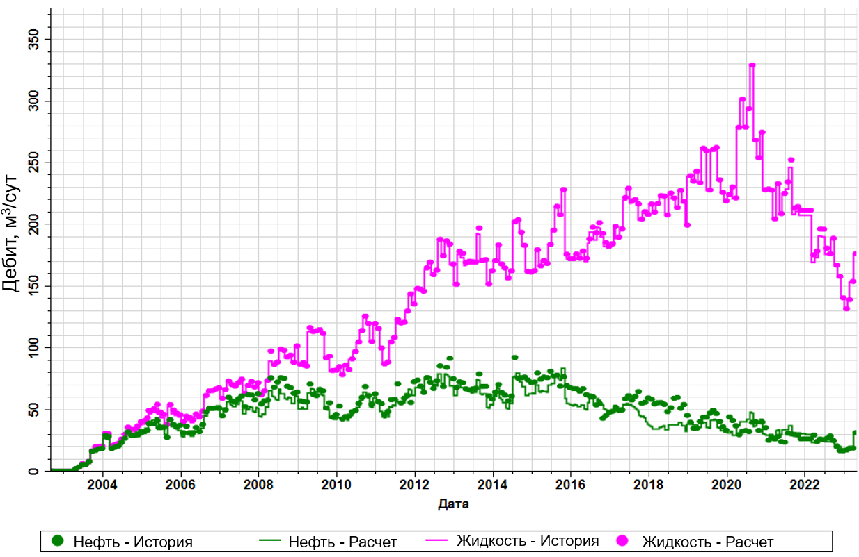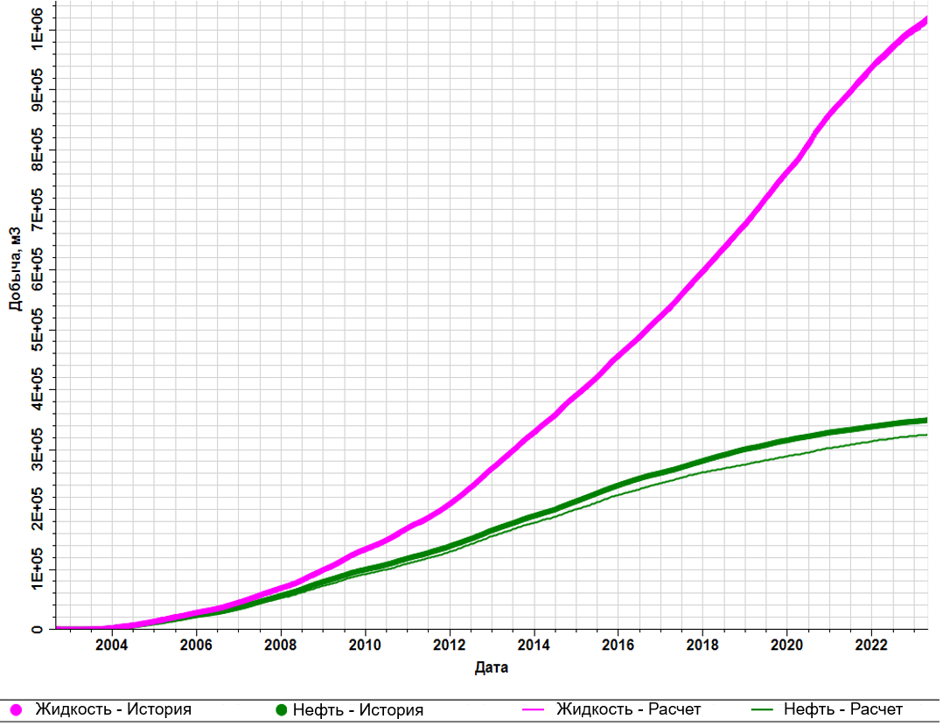
(а) (б)

Рисунок 5.1.2 - Настройка на историю добычи ((а) дебиты нефти и жидкости и (б) накопленная нефть и жидкость, история-расчет)

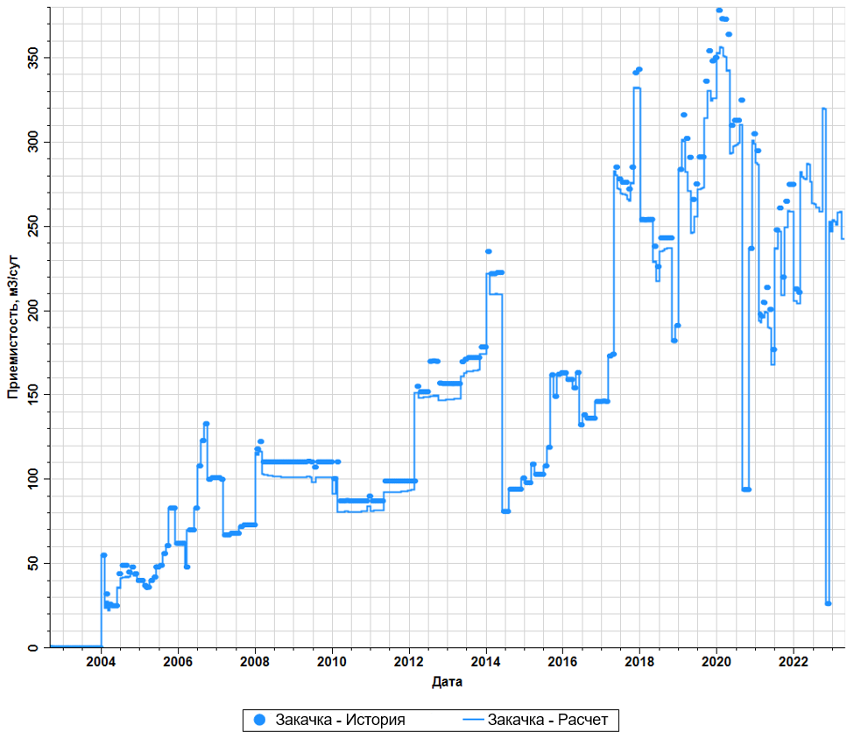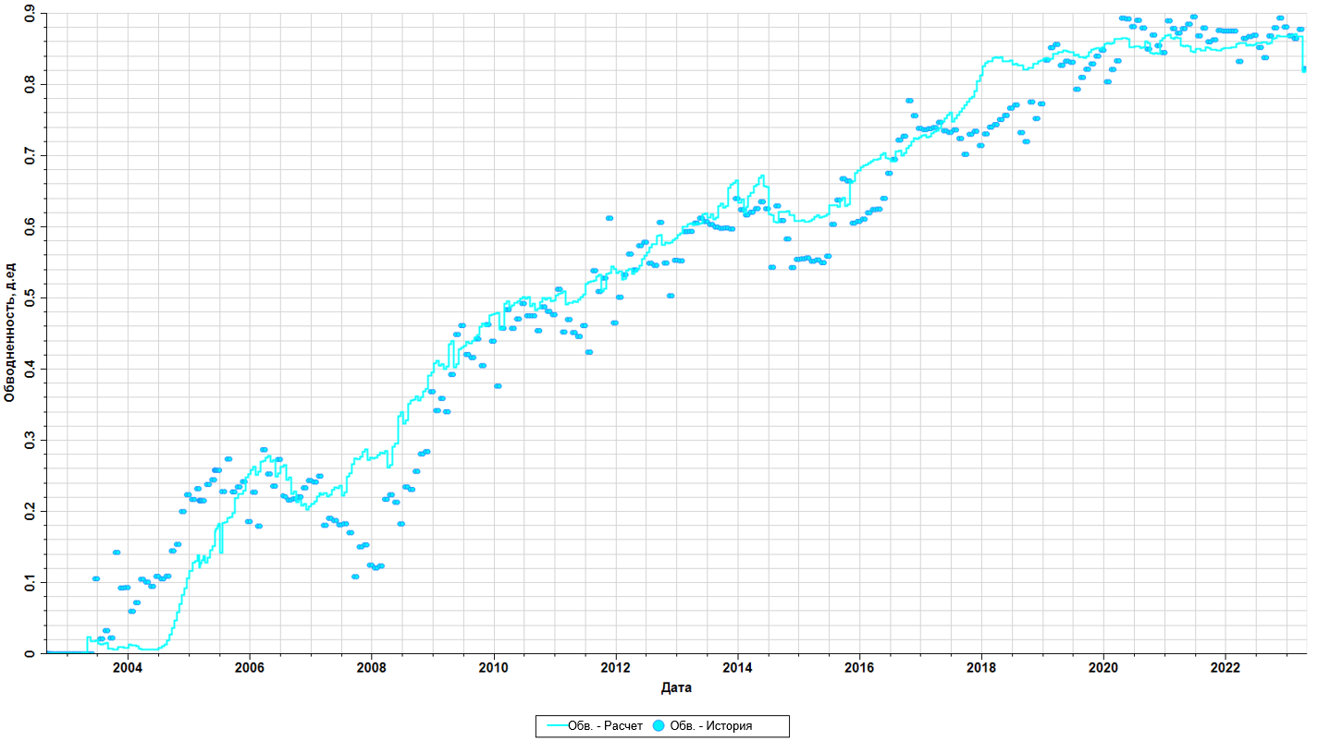
(а) (б)

Рисунок 5.1.3 - Настройка на историю добычи ((а) приемистость и (б) обводненность, история-расчет)

Расхождения между расчётными и фактическими параметрами в отдельных скважинах в основном связаны с необходимостью локальной корректировки цифровой модели. При этом более 80% скважин демонстрируют хорошую сходимость с фактическими данными (Рисунок 5.1.4).

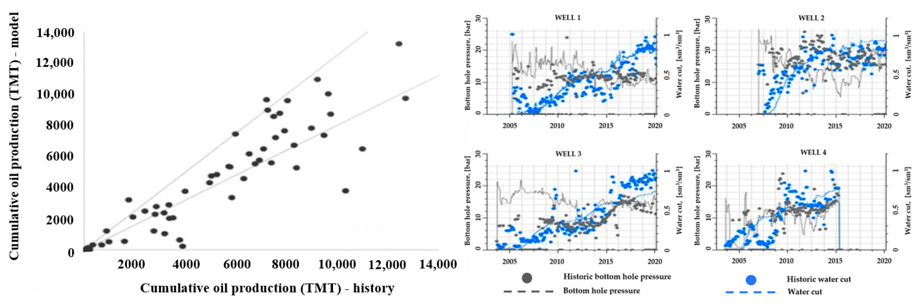

Рисунок 5.1.4 - Сравнение расчетной совокупной добычи и исторической добычи для различных скважин, включая примеры исторического согласования для четырех скважин

Для обеспечения качественной адаптации модели проводился анализ следующих параметров:
- •обводненности продуктивного пласта;
- •забойного давления на добывающих скважинах;
- •отслеживания движения воды в пластовой системе.
Одним из ключевых подходов было использование дебита трассера, что позволило проследить траектории и динамику движения закачиваемой воды в модели. Примеры результатов адаптации по скважинам с прослеживанием дебита трассера представлены на рисунке ниже (Рисунок 5.1.5), где точки отображают исторические данные, а сплошные линии расчетные. Забойное давление отображено черным цветом и представлено на оси pressure (бар), дебит жидкости розовым цветом, дебит нефти зеленым и представлены на оси liquid flowrate (м³/сут), обводненность синим и представлена на оси liquid to liquid rate(м³/сут / м³/сут), накопленная нефть зеленым и представлена на оси liquid production volume (м³), динамика трасера зеленым на оси tracer production rate (м³).

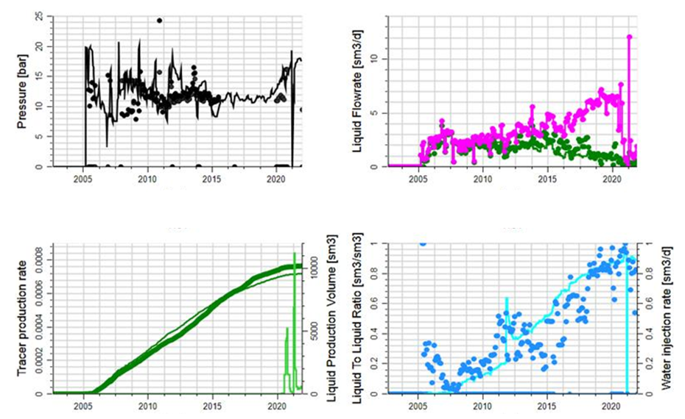
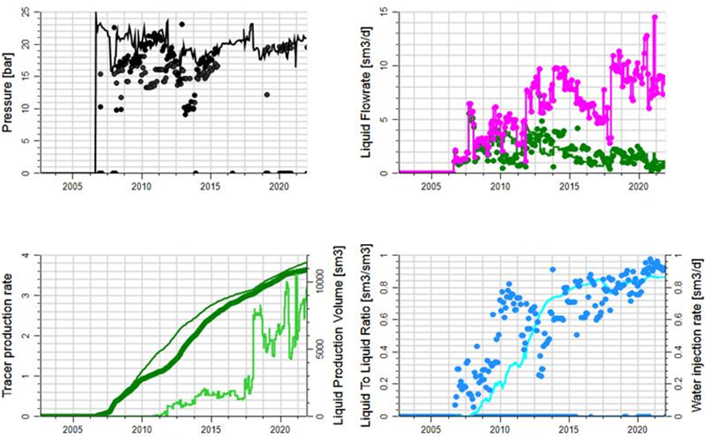

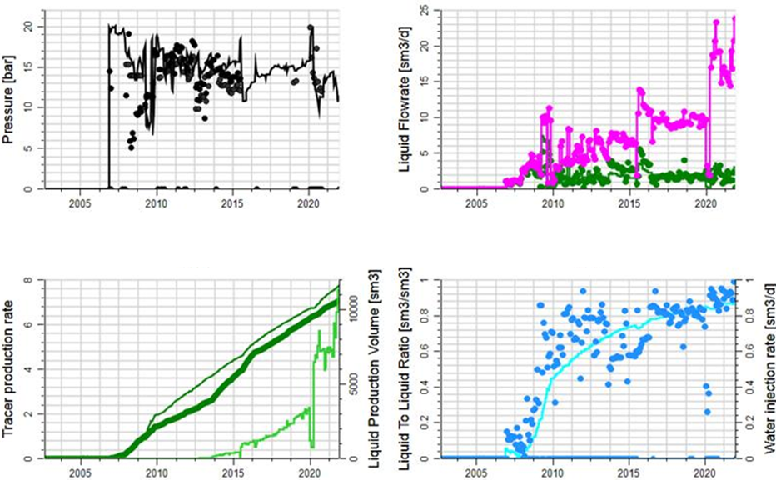
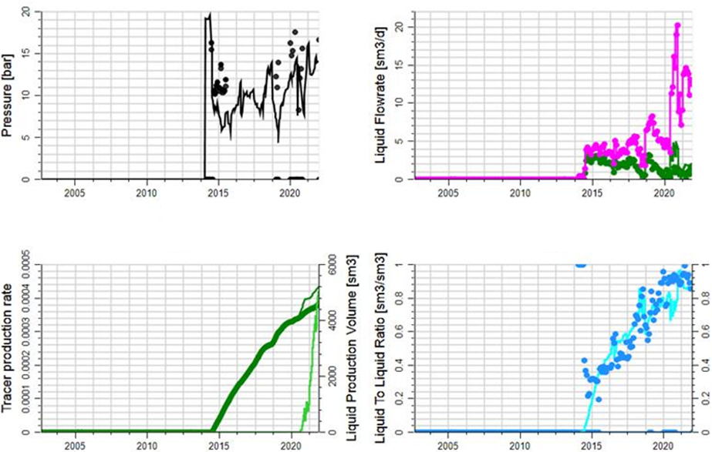
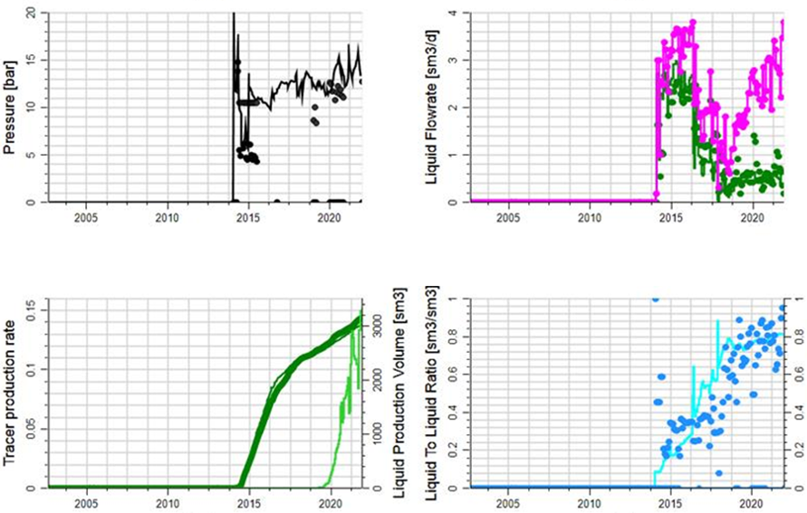

Рисунок 5.1.5 - Скважинная адаптация с прослеживанием трассера

Адаптация модели по ключевым технологическим показателям обеспечивает надежность дальнейших прогнозных расчетов.
Данные адаптации модели служат основой для проектирования оптимальных режимов закачки горячей воды и принятия инженерных решений для повышения рентабельности разработки месторождений.
Таблица 5.1.1 представляет отклонения расчетных данных модели от исторических значений по основным показателям добычи и закачки.
термогидродинамических характеристик исследуемой системы.
Таблица 5.1.1 – Отклонения расчётных значений от исторических в процентах по показателям добычи нефти, жидкости, воды и объема закачки
Показатель | Отклонение, %
Накопленная добыча нефти | -5
Накопленная добыча жидкости | -1
Накопленная добыча воды | 3
Накопленная закачка воды | -4

Согласно мировым стандартам, допустимые отклонения для гидродинамического моделирования составляют менее ±5% для интегральных параметров. Текущая адаптация соответствует этим требованиям по большинству параметров.
Особое внимание уделено настройке забойных давлений, так как часть скважин не воспроизводит тренд снижения давления. В то же время погрешность по нагнетательным скважинам при контроле приемистости не превышает ±20%, что находится в пределах допустимых значений. Отклонение по накопленной закачке воды составляет всего 4%, что подтверждается соответствующими графиками.
Адаптация модели на историю добычи продемонстрировала высокую точность. Профили исторического согласования показывают хорошую сходимость расчетных и фактических данных. Более 80% скважин обладают высоким уровнем соответствия истории добычи. Данная модель обеспечивает надежную основу для прогнозирования и анализа применимости методов теплового увеличения нефтеотдачи

Анализ чувствительности к основным параметрам ПЦОС

Анализ чувствительности, который заключается в систематическом изменении входных параметров и наблюдении их влияния на выходные переменные, дает более глубокое понимание поведения сложной системы резервуара.
В данном исследовании был проведен всесторонний анализ чувствительности для оценки эффективности технологии ПЦОС в максимизации добычи нефти в пределах анализируемого горизонта и выделенного участка секторной 3Д ГДМ. На участке было выделен блок разработки из основных 9 скважин, на 8 из которых применена технология пароциклической обработки скважин. Были оценены ключевые эксплуатационные параметры, такие как сухость пара, период пропитки, период закачки и период добычи.
Анализ чувствительности сухости пара включал два прогнозных сценария. В базовом сценарии сухость пара была установлена на уровне 0.9 (вариант 1), что соответствует пару высокого качества. В другом сценарии использовалось значение сухости пара 0.5 (Рисунок 5.2.1, вариант 1 и 7) [88].

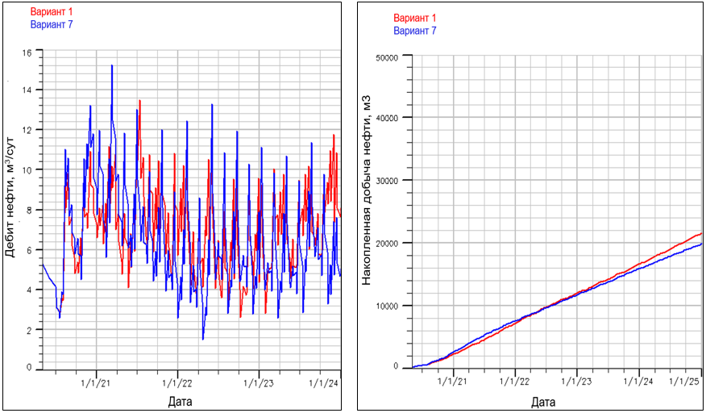

Рисунок 5.2.1 - Результаты анализа чувствительности к сухости пара

Все остальные параметры, включая периоды закачки, пропитки и добычи, оставались постоянными в обоих случаях. Результаты показали, что уменьшение сухости пара с 0.9 до 0.5 привело к снижению совокупной добычи нефти примерно на 10% за 5-летний период, что указывает на относительно незначительное влияние сухости пара на общие результаты.
Для периода пропитки исследовали различные кейсы, варьирующиеся в периоде останова от 3 до 7 дней. Результаты показали, что наибольшая совокупная добыча нефти была достигнута при периоде пропитки около 3 дней.
Кроме того, было оценено несколько сценариев для периода закачки, который варьировался от 7 до 28 дней. Наибольшая совокупная добыча наблюдается при периоде закачки около 14 дней. Распространение тепла в пласте за счет закачки пара представлено на рисунке ниже (Рисунок 5.2.2). При этом необходимо отметить, что максимальная температура в зонах нагнетания пара во всех вариантах составляет 250°C, что представлено в разрезе по скважинам нагнетания (Рисунок 5.2.3).

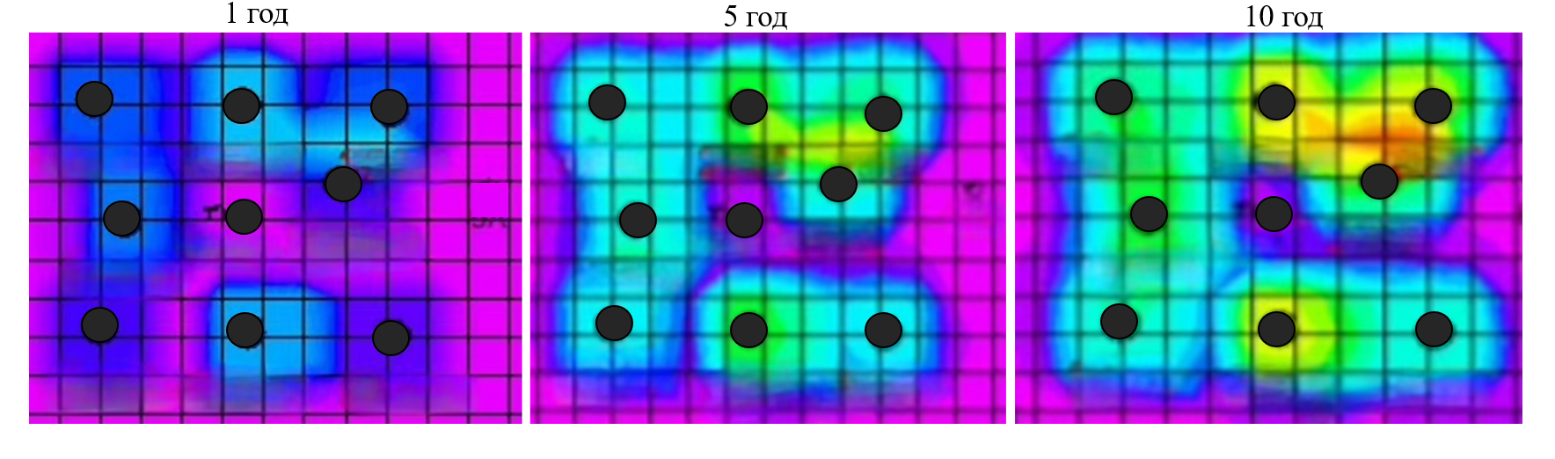

Рисунок 5.2.2 - Распространение тепла в пласте при анализе чувствительности

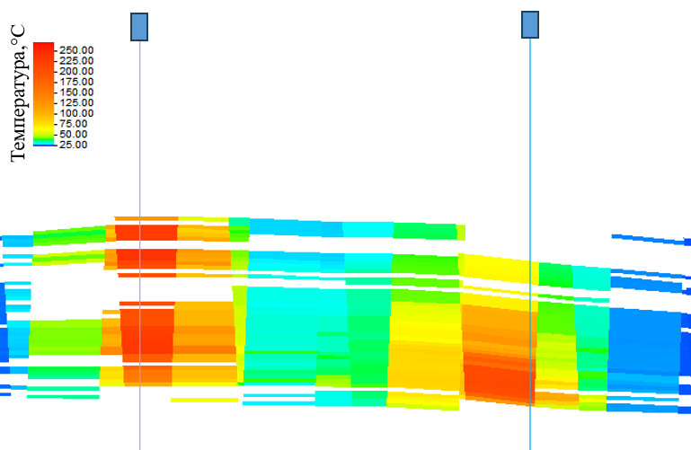

Рисунок 5.2.3 - Распространение тепла в разрезе 2 скважин

Период добычи варьировался от 25 до 123 дней, и оптимальная совокупная добыча наблюдалась при периоде около 39 дней. Эти оптимизированные параметры впоследствии были использованы для оценки влияния набухания глин на эффективность ПЦОС
Дополнительные результаты численного моделирования пароциклической обработки скважин на выделенном участке секторной модели представлены в приложении Г.
Анализ чувствительности к основным параметрам ЗГВ
В рамках данного исследования был проведен всесторонний анализ чувствительности, направленный на оценку эффективности технологии закачки горячей воды для максимизации добычи нефти. Анализ проводился в пределах рассматриваемого горизонта и выделенного участка, представленного секторной 3Д геолого-гидродинамической моделью. На данном участке было выделено 9 основных скважин, среди которых были выбраны 5 скважин для проведения различных комбинаций экспериментов по закачке горячей воды. Основная цель заключалась в определении оптимальных параметров, таких как температура и объем закачки воды.
Для оценки эффективности использовался подход, предполагающий моделирование закачки горячей воды с различными температурами в диапазоне от 23°C до 100°C и разными уровнями производительности. Рассматривались три уровня суточной приемистости по закачке горячей вода: 15, 30 и 50 м³/сутки. Расчет был выполнен для 63 прогнозных вариантов, чтобы обеспечить широкий спектр сценариев и наиболее точно оценить влияние ключевых параметров на производительность добывающих скважин.
На основании проведенных расчетов, в таблице ниже (Таблица 5.2.1) представлены основные прогнозные варианты закачки горячей воды при различных температурных режимах и уровнях приемистости.
Таблица 5.2.1 – Прогнозные варианты закачки горячей воды
№ | Прием-ть, м3/сут | 23°C | 50°C | 60°C | 70°C | 80°C | 90°C | 100°C
1 | 15 | скв. 1 | скв. 1 | скв. 1 | скв. 1 | скв. 1 | скв. 1 | скв. 1
1 | 15 | скв. 2 | скв. 2 | скв. 2 | скв. 2 | скв. 2 | скв. 2 | скв. 2
2 | 15 | скв. 3 | скв. 3 | скв. 3 | скв. 3 | скв. 3 | скв. 3 | скв. 3
2 | 15 | скв. 4 | скв. 4 | скв. 4 | скв. 4 | скв. 4 | скв. 4 | скв. 4
3 | 15 | скв. 5 | скв. 5 | скв. 5 | скв. 5 | скв. 5 | скв. 5 | скв. 5
4 | 30 | скв. 1 | скв. 1 | скв. 1 | скв. 1 | скв. 1 | скв. 1 | скв. 1
4 | 30 | скв. 2 | скв. 2 | скв. 2 | скв. 2 | скв. 2 | скв. 2 | скв. 2
5 | 30 | скв. 3 | скв. 3 | скв. 3 | скв. 3 | скв. 3 | скв. 3 | скв. 3
5 | 30 | скв. 4 | скв. 4 | скв. 4 | скв. 4 | скв. 4 | скв. 4 | скв. 4
6 | 30 | скв. 5 | скв. 5 | скв. 5 | скв. 5 | скв. 5 | скв. 5 | скв. 5
7 | 50 | скв. 1 | скв. 1 | скв. 1 | скв. 1 | скв. 1 | скв. 1 | скв. 1
7 | 50 | скв. 2 | скв. 2 | скв. 2 | скв. 2 | скв. 2 | скв. 2 | скв. 2
8 | 50 | скв. 3 | скв. 3 | скв. 3 | скв. 3 | скв. 3 | скв. 3 | скв. 3
8 | 50 | скв. 4 | скв. 4 | скв. 4 | скв. 4 | скв. 4 | скв. 4 | скв. 4
9 | 50 | скв. 5 | скв. 5 | скв. 5 | скв. 5 | скв. 5 | скв. 5 | скв. 5

Согласно приведенной таблице, можно выделить ключевые параметры, которые играют решающую роль в анализе чувствительности системы. Основные из них включают:
- подбор скважин-кандидатов;
- определение оптимальных скважин для внедрения технологии закачки горячей воды требует тщательной оценки их технического состояния. Анализ существующего фонда скважин имеет важное значение, так как позволяет учесть текущие эксплуатационные характеристики и потенциальные ограничения;
- комбинация скважин;
- формирование различных комбинаций нагнетательных скважин для реализации сценариев закачки позволяет оценить эффективность технологии при различных конфигурациях. Это дает возможность определить наиболее подходящие варианты для конкретных условий месторождения;
- температура закачки;
- варьирование температуры горячей воды (от 23°C до 100°C) является важным фактором, влияющим на эффективность тепловых методов увеличения нефтеотдачи. Данные расчеты показывают, как изменение температуры закачки влияет на производительность и взаимодействие с пластовыми условиями;
- приемистость нагнетательных скважин;
- уровень приемистости скважин определяет объем воды, который может быть закачан в пласт. Этот параметр существенно влияет на равномерность нагрева и эффективность теплового воздействия на продуктивный пласт.
Особое внимание в ходе анализа уделялось уровню приемистости нагнетательных скважин. Этот показатель определяет объем воды, который может быть закачан в пласт, что, в свою очередь, оказывает значительное влияние на равномерность нагрева пласта и эффективность теплового воздействия. Представленные результаты расчетов прогнозных вариантов демонстрируют дополнительные объемы добычи нефти для 63 различных сценариев.
Рисунок 5.2.4 наглядно отображает результаты моделирования в виде дополнительной добычи нефти по годам для каждой комбинации параметров, включая приемистость нагнетательных скважин, температуру закачки воды и комбинации скважин.

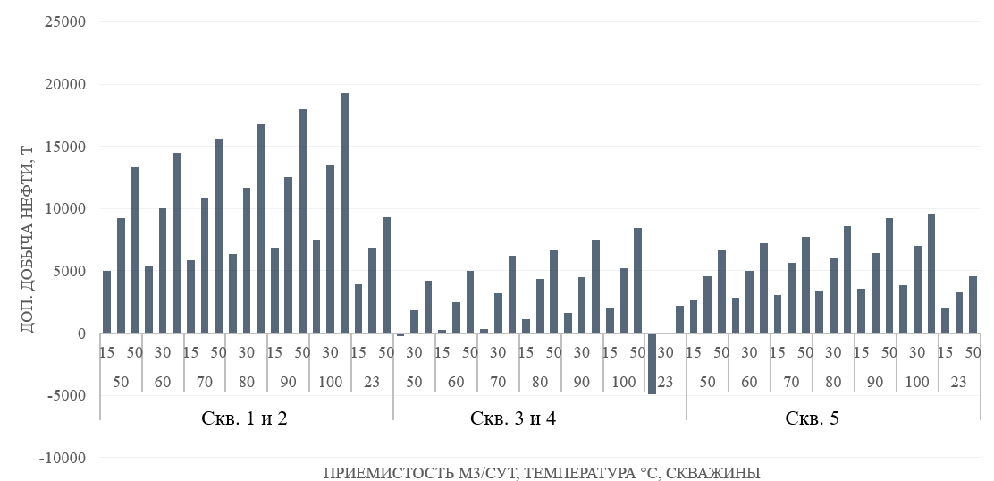

Рисунок 5.2.4 - Дополнительная добыча нефти по годам и по вариантам (63)

Анализ показал, что варьирование параметров закачки, таких как температура воды (от 15°C до 100°C) и объемы закачки (15, 30, 50 м³/сутки), значительно влияет на дополнительную добычу нефти. Анализ прогнозных вариантов закачки горячей воды показал четкую взаимосвязь между двумя ключевыми параметрами — приемистостью нагнетательных скважин и температурой закачиваемой воды, а также их влиянием на дополнительную добычу нефти. Увеличение приемистости нагнетательных скважин, которое варьировалось от 15 м³/сутки до 50 м³/сутки, оказывает значительное положительное влияние на дополнительную добычу нефти. Этот эффект объясняется следующими факторами:
Повышение эффективности теплового воздействия:
- увеличение объемов закачки позволяет большему количеству тепла проникать в пласт, что способствует более равномерному прогреву продуктивной зоны. В результате снижается вязкость пластовой нефти, что улучшает ее подвижность и способствует увеличению добычи.
Улучшение охвата пласта:
- при более высокой приемистости возрастает объем закачиваемой воды, что позволяет воздействовать на большую площадь пласта. Это приводит к повышению коэффициента вытеснения нефти и, как следствие, увеличению дополнительной добычи.
При увеличении приемистости с 15 м³/сутки до 50 м³/сутки дополнительная добыча нефти возрастает линейно. На гистограмме вышеуказанного рисунка (Рисунок 5.2.4) видно, что для всех комбинаций температуры при более высокой приемистости наблюдается максимальный прирост добычи нефти.
Температура закачиваемой воды, варьировавшаяся в диапазоне от 23°C до 100°C, оказывает значительное влияние на эффективность разработки нефтяных месторождений. Основные эффекты от повышения температуры включают:
- снижение вязкости нефти.
При увеличении температуры закачиваемой воды тепловая энергия передается пласту, что приводит к уменьшению вязкости нефти. Это, в свою очередь, способствует улучшению ее подвижности и увеличению коэффициента вытеснения.
Прогрев пласта и стимулирование добычи:
- тепловая энергия способствует равномерному прогреву продуктивной зоны, что активирует вытеснение нефти из пористой среды. Дополнительно, нагревание приводит к изменению условий притока и увеличению эффективности реагирования добывающих скважин.
Рисунок 5.2.5 демонстрирует изменения температуры в призабойной зоне реагирующих скважин. Видно, что в течение первых нескольких лет температура зоны значительно возрастает, а затем достигает стабильного уровня, обеспечивая равномерный нагрев пласта.

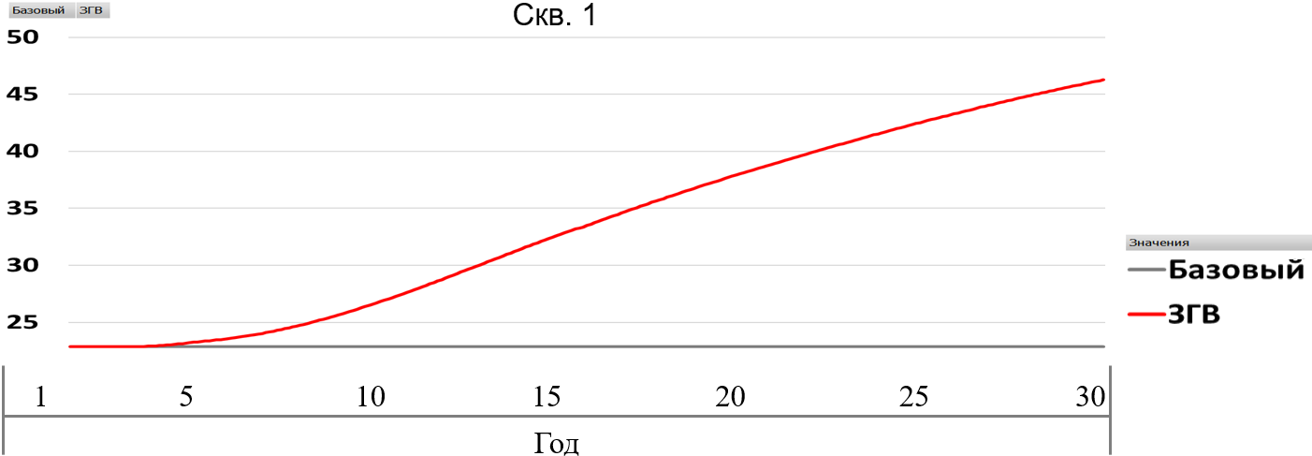
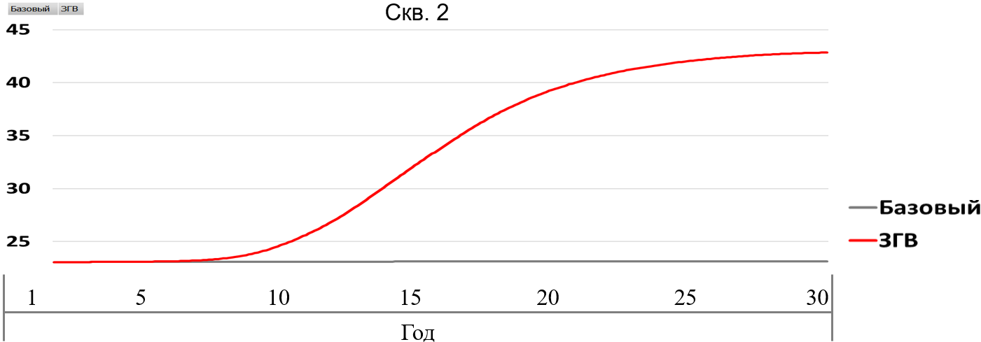
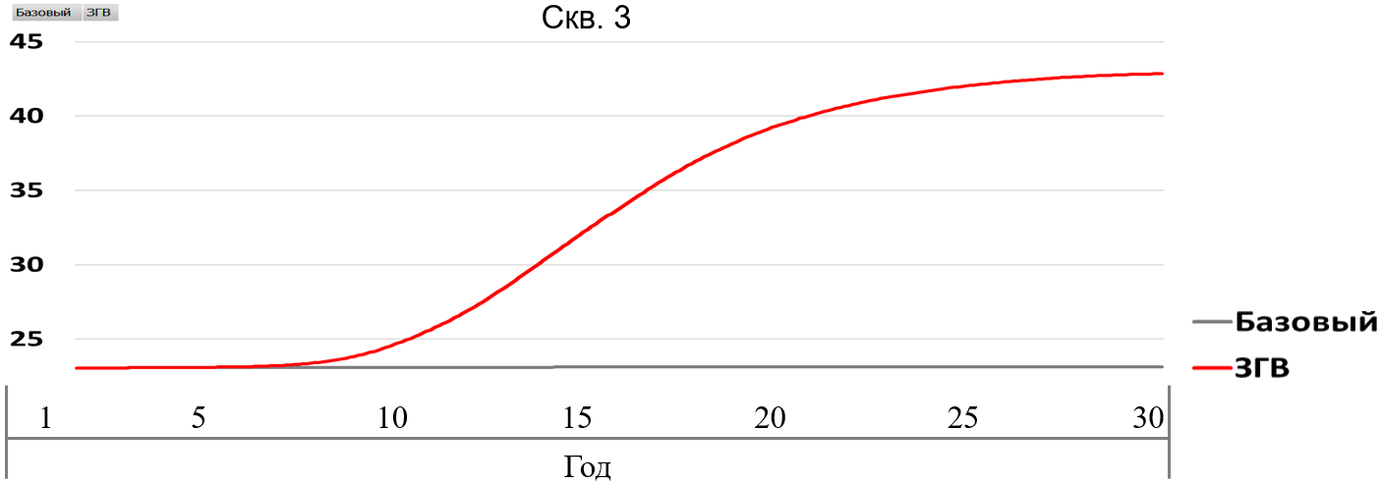
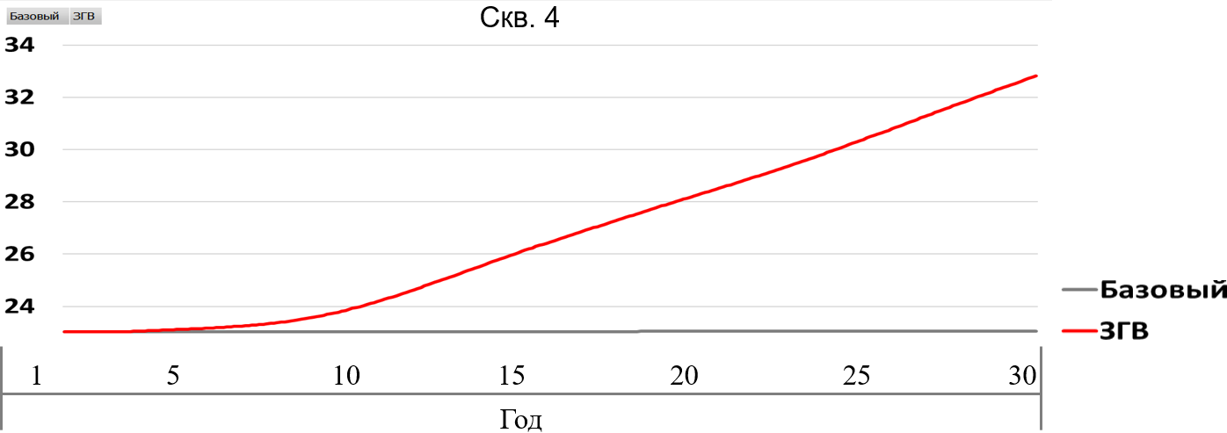

Рисунок 5.2.5 - Температура призабойной зоны пласта в реагирующих скважинах при ЗГВ

Наибольший эффект достигается при комбинации высокой температуры и максимальной приемистости, что подтверждает важность комплексного подхода к подбору параметров закачки.
Динамика добычи нефти реагирующих скважин при ЗГВ на выделенном участке представлена на рисунке ниже (Рисунок 5.2.6).

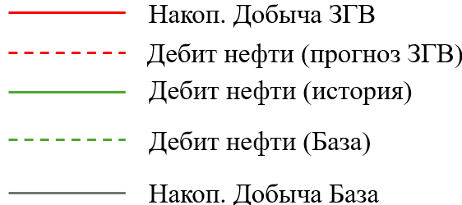

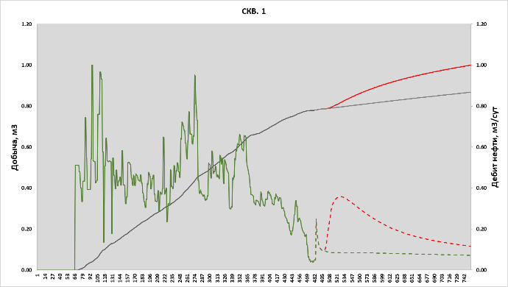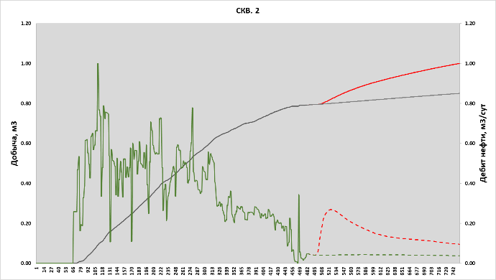
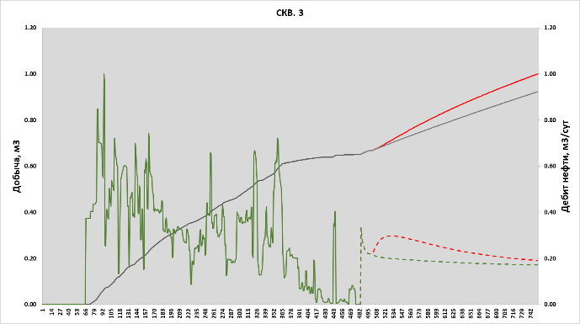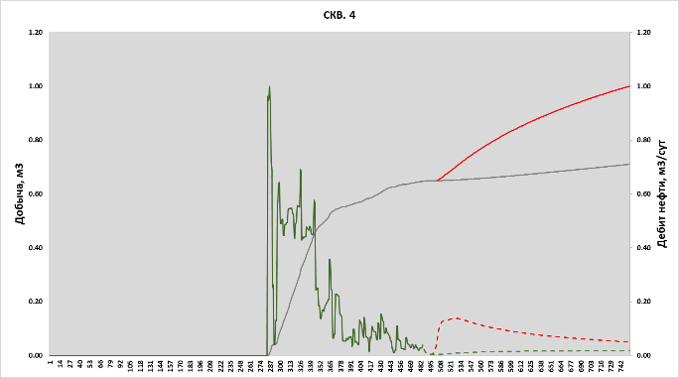

Рисунок 5.2.6 - Динамика добычи нефти реагирующих скважин при ЗГВ

Таким образом, результаты анализа чувствительности служат надежной основой для проектирования эффективных режимов закачки горячей воды, что позволит существенно повысить рентабельность разработки месторождений.
Результаты работы служат надежной основой для принятия инженерных решений, направленных на эффективное применение тепловых методов увеличения нефтеотдачи. Это, в свою очередь, позволит значительно повысить рентабельность разработки месторождений и обеспечить устойчивое увеличение объемов добычи нефти.
Таблица 5.2.2 – Результаты анализа чувствительности (дополнительная добыча нефти (т)) при закачке горячей воды в скважины 1 и 2
ГОД | 4cast_60C_15 | 4cast_60C_30 | 4cast_60C_50 | 4cast_70C_15 | 4cast_70C_30 | 4cast_70C_50 | 4cast_80C_15 | 4cast_80C_30 | 4cast_80C_50
1 | 165 | 394 | 516 | 166 | 379 | 547 | 167 | 384 | 571
2 | 652 | 1467 | 2458 | 657 | 1497 | 2524 | 661 | 1521 | 2591
3 | 748 | 1496 | 2362 | 762 | 1580 | 2460 | 775 | 1628 | 2558
4 | 726 | 1346 | 2017 | 748 | 1432 | 2158 | 771 | 1496 | 2292
5 | 673 | 1204 | 1800 | 705 | 1296 | 1928 | 738 | 1382 | 2051
6 | 621 | 1116 | 1558 | 660 | 1219 | 1678 | 696 | 1311 | 1817
7 | 575 | 1025 | 1357 | 618 | 1117 | 1473 | 665 | 1216 | 1600
8 | 536 | 911 | 1189 | 594 | 1014 | 1297 | 653 | 1119 | 1404
9 | 517 | 823 | 1061 | 580 | 910 | 1151 | 646 | 1002 | 1248
10 | 501 | 738 | 950 | 568 | 819 | 1032 | 639 | 901 | 1138

Экспериментальная оценка набухания глин

Лабораторные эксперименты выявили значительные изменения проницаемости из-за изменения солености воды при закачке. Таблица 5.3.1 отображает результаты восьми тестов на фильтрацию, проведенных на образцах кернов из различных скважин изучаемого объекта. Было отмечено заметное снижение проницаемости после закачки растворов с различным соотношением пластовой и дистиллированной воды, что свидетельствует о наличии набухания глин.
Таблица 5.3.1 – Влияние солености воды на проницаемость в лабораторных исследованиях (ПВ: пластовая вода, ДВ: дистиллированная вода)
№ образца. | №1 | №2 | №3 | №4 | №5 | №6 | №7 | №8
Проницаемость по газу, мД | 518 | 572 | 232 | 2060 | 1350 | 1580 | 3630 | 5050
Соотношение вод, % | Проницаемость, мД
100% ПВ | 323,2 | 112,5 | 49,8 | 407,1 | 332,5 | 396,1 | 643,7 | 712,9
75% ПВ -25% ДВ | 277,1 | 109,3 | 44 | 443,2 | 190,7 | 288,1 | 573,9 | 719,1
50% ПВ-50% ДВ | 228,3 | 105,2 | 36,4 | 396,3 | 242,3 | 247,2 | 581,7 | 620,7
25% ПВ-75% ДВ | 197 | 96 | 27,1 | 285,4 | 214 | 207 | 470,4 | 579,5
100% ДВ | 11,2 | 10,2 | 2,2 | 8,2 | 184,9 | 61,7 | 485,6 | 256,7

Рисунок 5.3.1 иллюстрирует изменения абсолютной проницаемости породы. Точками на рисунке представлены данные, полученные из лабораторных экспериментов. Ось y представляет изменения проницаемости пород после введения различных растворов воды. Доля пресной воды отображены по оси x. Абсолютная проницаемость определяется как способность породы пропускать флюид через поровое пространство, подчеркивая ее критическую роль в движении жидкости в резервуарах нефти и газа.

Рисунок 5.3.1 - Изменение проницаемости в зависимости от доли пресной воды в растворе

Пунктирная линия представляет модель, подобранную по данным результатов эксперимента. Взаимосвязь между изменением проницаемости и соленостью воды может быть выражена следующим образом в уравнении (5.1):

$\frac{∆κ}{κ}=-2.16 D^{3}+1.86D^{2}-0.6D+1.01$, (5.1)

где,
$\frac{∆κ}{κ}$ – изменение проницаемости;
$D$ – доля дистиллированной воды в растворе (безразмерное значение, варьирующееся от 0 до 1).

Вышеуказанное уравнение представляет изменение проницаемости (∆κ/κ) по мере изменения состава воды от 100% пластовой воды до 100% дистиллированной воды. В частности, D=1 указывает на 100% дистиллированную воду, тогда как D=0 представляет пластовую воду.
Для оценки влияния состава воды на проницаемость была использована модель, основанная на моделировании трассера. Методика отслеживания изменения проницаемости предполагает учет минерализации закачиваемого агента и его влияние на свойства пористой среды.

Подбор технологии для увеличения нефтеотдачи в условиях набухания глин

В тепловых методах увеличения нефтеотдачи различные механизмы способствуют движению нефти в пористых средах. Среди них наиболее эффективными механизмами в данном исследовании являются снижение вязкости и изменение смачиваемости [89]. С увеличением температуры происходят изменения в остаточной нефтенасыщенности, которое необходимо учитывать для точного моделирования резервуара. Зависимость между температурой и остаточной нефтенасыщенностью при разных температурах на кернах изучаемого объекта представлена на рисунке ниже (Рисунок 5.4.1).

Рисунок 5.4.1 - Зависимость между температурой и остаточной нефтенасыщенностью

При температуре 20°C (близкой к температуре резервуара – 23°C) остаточная нефтенасыщенность варьировалась от 0.36 до 0.41. При увеличении температуры до 130°C наблюдалось снижение остаточной нефтенасыщенности на 22%.
Взаимосвязь между остаточной нефтенасыщенностью и температурой, определенная на основе экспериментов на вытеснение, была смоделирована и применена в гидродинамической модели изучаемого объекта.
Набухание глин представляет собой серьезное ограничение при применении тепловых методов увеличения нефтеотдачи (МУН), в особенности при нагнетании в пласт пара. Этот процесс возникает из-за поглощения воды глинистыми минералами, что приводит к их расширению, блокировке порового пространства и, как следствие, снижению проницаемости пласта. В результате нарушается фильтрация жидкостей и снижается эффективность разработки месторождений.
В рамках данного исследования был проведен 10-летний прогнозный анализ технологии ПЦОС с учетом влияния набухания глин на проницаемость коллектора. Для решения этой задачи была разработана комплексная методология, включающая моделирование динамического взаимодействия пресной и пластовой воды, а также оценку изменений проницаемости на основе лабораторных данных.
На первом этапе пресная вода, полученная из генератора, вводится в цифровую модель, которая отражает реальные физико-геологические характеристики объекта. Далее с использованием лабораторных данных моделируется процесс смешивания пресной и пластовой воды и рассчитываются изменения солености. Влияние этого процесса на проницаемость описывается с помощью Python-скрипта, интегрированного в симулятор. Результаты моделирования демонстрируют динамические изменения солености и связанные с ними последствия для проницаемости пласта (Рисунок 5.4.2).

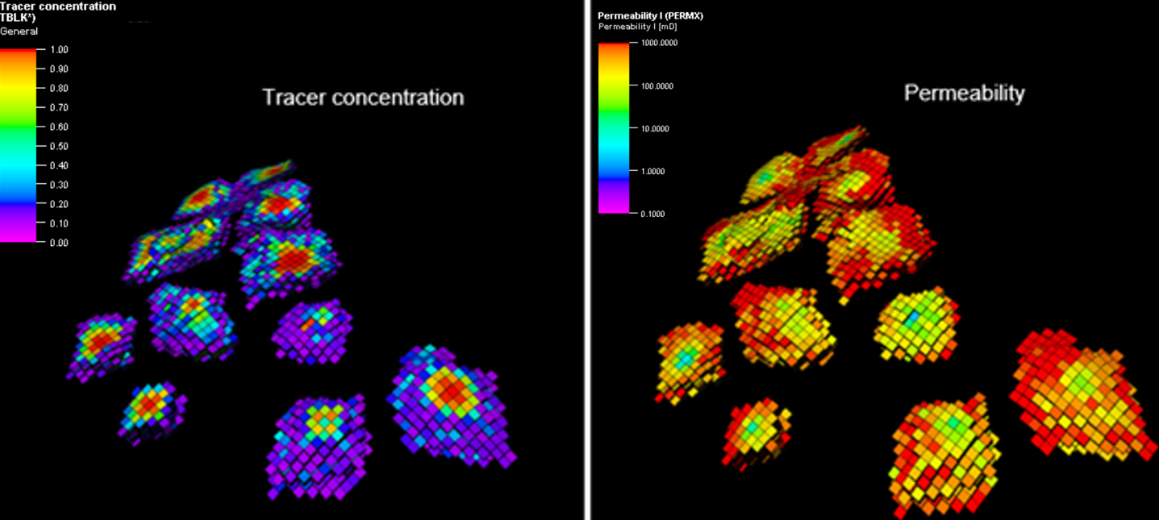

Рисунок 5.4.2 - Изменение солености в ячейках (слева) и изменение проницаемости в связи с набуханием глин (справа)

В зонах снижения солености фиксируется значительное уменьшение проницаемости, что указывает на критическую роль набухания глин в процессе закачки пара.
Таким образом, представленная методология позволяет детально оценить влияние набухания глин на продуктивность пласта и учитывать этот эффект при моделировании тепловых методов. Результаты исследования подчеркивают необходимость комплексного подхода при реализации технологий с применением закачки пара, а также открывают возможности для оптимизации тепловых МУН.

Выводы по разделу 5
- Разработана и адаптирована секторная термальная геолого-гидродинамическая модель изучаемого объекта, обеспечившая воспроизведение фактической динамики добычи и закачки с минимальным отклонением, что подтверждает её применимость для прогнозных расчётов.
- По результатам анализа чувствительности пароциклической обработки скважин определены оптимальные технологические параметры, при которых достигается максимальный прирост добычи нефти, при этом установлено, что влияние сухости пара является вторичным по сравнению с продолжительностью закачки и периода пропитки.
- Показано, что эффективность закачки горячей воды определяется совместным влиянием температуры закачиваемого агента и приемистости нагнетательных скважин.
- Экспериментально и численно подтверждено, что снижение минерализации закачиваемой воды способствует набуханию глинистых минералов, сопровождающиеся существенным снижением проницаемости коллектора.
- Реализована в численной модели эмпирическая зависимость изменения проницаемости от доли пресной воды, что позволило впервые учесть динамическое влияние набухания глин при прогнозировании тепловых методов увеличения нефтеотдачи в коллекторах с наличием глин.
- Прогнозные расчёты показали, что игнорирование процессов набухания глинистых минералов приводит к завышенной оценке эффективности тепловых методов, что подтверждает необходимость их обязательного учёта при проектировании разработки коллекторов с наличием глин.

ЭКОНОМИЧЕСКИЙ АНАЛИЗ

Экономическая оценка эффективности пароциклической обработки скважин

Экономическая оценка играет ключевую роль в определении целесообразности проектов по добыче нефти. Комбинируя результаты моделирования пластов и финансового анализа, инженеры и руководители могут оценить рентабельность проектов и направлять распределение ресурсов. Настоящее исследование изучает, как эффекты набухания глины влияют на результаты добычи и экономическую составляющую, предоставляя основу для более надежной оценки.
Как было показано ранее, набухание глинистых минералов при взаимодействии с водой или паром приводит к ухудшению фильтрационно-емкостных свойств коллектора за счет снижения проницаемости и изменения пористости. Данный процесс нарушает естественные пути фильтрации флюидов и создает дополнительные гидродинамические сопротивления движению нефти. Игнорирование эффекта набухания глин на этапе численного моделирования может привести к завышению прогнозных показателей добычи и, как следствие, к некорректной экономической оценке эффективности проекта.
В рамках экономического анализа возможно более явно оценить эффект набухание глин. Как говорилось ранее, набухание глины относится к расширению глинистых минералов при их взаимодействии с жидкостями, такими как вода или пар, что приводит к изменениям проницаемости и пористости пласта. Процесс набухания глин оказывает значительное влияние на фильтрационные свойства пласта, нарушает естественный поток жидкости и создает дополнительные препятствия для движения нефти. Игнорирование данного эффекта на этапе моделирования и планирования может привести к завышению прогнозных показателей добычи и финансовой эффективности, что недопустимо для успешного управления проектами.
В ходе исследования был проведен экономический и технологический анализ эффективности двух сценариев применения ПЦОС: первый сценарий учитывал эффект набухания глин, второй — нет. Для этого была использована цифровая модель стратегией разработки, включающая параметры температуры закачиваемого пара на уровне 250°C, длительности цикла закачки в 14 дней и периода добычи в 39 дней. Временной горизонт анализа составил 10 лет, что позволило детально изучить динамику добычи и ее финансовые показатели.
Рисунок 6.1.1 демонстрирует дополнительную добычу нефти для обоих сценариев. Левая y-ось показывает нормализованную дополнительную добычу нефти, с базовым значением 1, установленным для первого года. Правая y-ось отображает абсолютные объемы дополнительной добычи нефти в тысячах тонн, а x-ось показывает временной промежуток в годах. Результаты показали, что сценарий без учета эффекта набухания глин демонстрирует устойчивый рост добычи на начальном этапе разработки, с пиковым значением нормализованной дополнительной добычи нефти на уровне 3,5 в первый год. Однако при учете набухания глин нормализованная дополнительная добыча снизилась до 2,0. В динамике добычи также наблюдалась значительная разница: падение добычи в сценарии с учетом набухания глин происходило быстрее и носило более выраженный характер, что подтверждает критическое влияние данного эффекта на поведение коллектора. В абсолютных значениях общий объем дополнительной добычи в сценарии с учетом набухания глин был стабильно ниже на протяжении всего прогнозного периода, что подчеркивает необходимость включения этого фактора при численном моделировании.

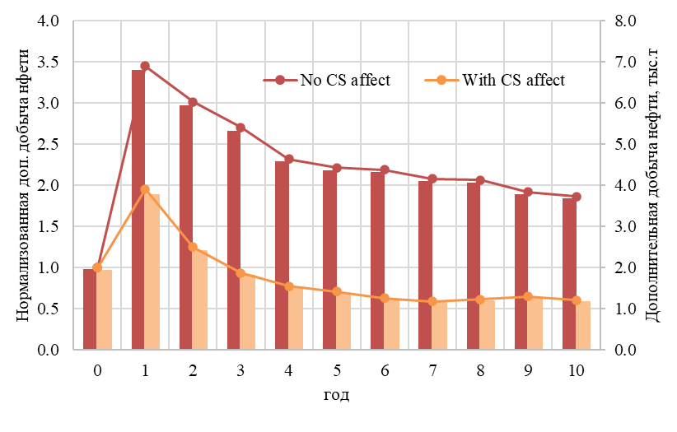

Рисунок 6.1.1 – Дополнительная добыча нефти от ПЦОС (NO CS affect – без учета набухания глин, with CS affect – с учётом эффекта набухания глин)

Для дальнейшей оценки влияния набухания глины был проведен экономический анализ с использованием внутренней нормы доходности (IRR) в качестве основного показателя. С помощью этого показателя можно оценить инвестиционную привлекательность, выбрать между несколькими проектами, оценить окупаемость и управлять рисками. Внутренняя норма доходности определяет ту процентную ставку дисконтирования, при которой чистая приведённая стоимость всех предполагаемых денежных потоков инвестиционного проекта обнуляется. Это означает, что проект выходит на самоокупаемость, покрывает начальные вложения и начинает приносить доход. IRR отражает рентабельность проекта, измеряя ставку, при которой генерируемые проектом денежные потоки окупают начальные инвестиции [90].
Рисунок 6.1.2 иллюстрирует IRR за 10-летний период для обоих сценариев ПЦОС.

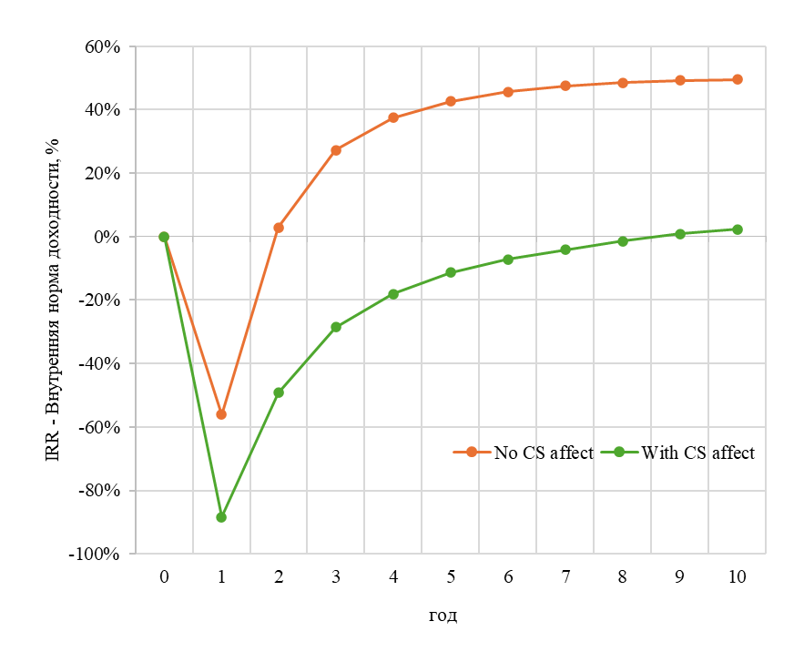

Рисунок 6.1.2 – IRR для вариантов с набуханием глины и без

Экономический анализ на основе показателя внутренней нормы доходности (IRR) выявил значительное расхождение между двумя сценариями. В сценарии без учета эффекта набухания глин IRR демонстрировал устойчивый рост, достигая 50% к десятому году, что создавало иллюзию высокой финансовой привлекательности проекта. Однако при более реалистичном сценарии, учитывающем влияние набухания глин, IRR рос значительно медленнее и достиг лишь 2% к концу периода, что свидетельствует о гораздо более низкой рентабельности. Эти результаты подчеркивают необходимость корректировки экономических оценок с учетом реальных геохимических процессов, которые могут существенно изменить прогнозы доходности и предотвратить принятие завышенных ожиданий.
Исследования также выявили, что концентрация пресной воды оказывает существенное влияние на поведение резервуара, особенно в условиях значительного набухания глин. Например, увеличение доли пресной воды до 75% приводит к снижению водопроницаемости на 10%–40%. При дальнейшем увеличении количества закачиваемой воды проницаемость продолжает снижаться, что делает высокие пропорции пресной воды менее предпочтительными для технологий c использованием дистиллированной воды в качестве тепловых методов увеличения нефтеотдачи.

Экономическая оценка закачки горячей воды как альтернативного теплового метода

В качестве альтернативного теплового метода увеличения нефтеотдачи в рамках исследования была рассмотрена технология закачки горячей воды при температуре 60°C и дебите 50 м³/сут. Проведено 10-летнее моделирование с целью сравнения эффективности закачки горячей воды и пароциклической обработки скважин.
С энергетической точки зрения пароциклическая обработка скважин является более энергоемкой по сравнению с закачкой горячей воды. Основные энергозатраты при закачке пара связаны с процессом его генерации, включающим нагрев воды, фазовый переход из жидкого состояния в пар и последующий нагрев пара до требуемой температуры (250–300 °C). Дополнительные энергетические затраты также обусловлены необходимостью подачи пара под высоким давлением на забой скважины, однако вклад процессов компримирования пара в общую энергоемкость технологии является вторичным по сравнению с затратами на теплогенерацию. В отличие от этого, при закачке горячей воды отсутствуют затраты на фазовый переход, а необходимое забойное давление формируется как за счет давления на устье скважины, так и за счет гидростатического давления водяного столба, что делает данный метод менее энергоемким и более экономически устойчивым.
Результаты моделирования показали, что закачка горячей воды обеспечивает дополнительную добычу нефти в объеме 16 тыс. т, что на 14 % ниже по сравнению с ПЦОС. При этом тепловое воздействие на пласт реализуется более медленно, поскольку перенос тепла осуществляется преимущественно за счет конвекции и теплопроводности без фазового перехода. В результате фронт распространения тепла полностью охватывает 9-точечную ячейку лишь к концу прогнозного периода (Рисунок 6.2.1). Дополнительно следует отметить, что сравнительная экономическая эффективность рассматриваемых тепловых методов в значительной степени определяется не только объемом дополнительной добычи нефти, но и структурой капитальных и операционных затрат. В случае закачки горячей воды основная статья расходов связана с нагревом воды до заданной температуры, а также с обеспечением стабильной подачи теплоносителя на устье и забой скважины. При этом отсутствует необходимость в парогенераторных установках, что существенно снижает капитальные вложения.
Таким образом, результаты выполненного моделирования и экономического анализа свидетельствуют о том, что закачка горячей воды при температуре 60 °С может рассматриваться как технологически реализуемая и экономически обоснованная альтернатива закачки пара для рассматриваемых геологических условий.

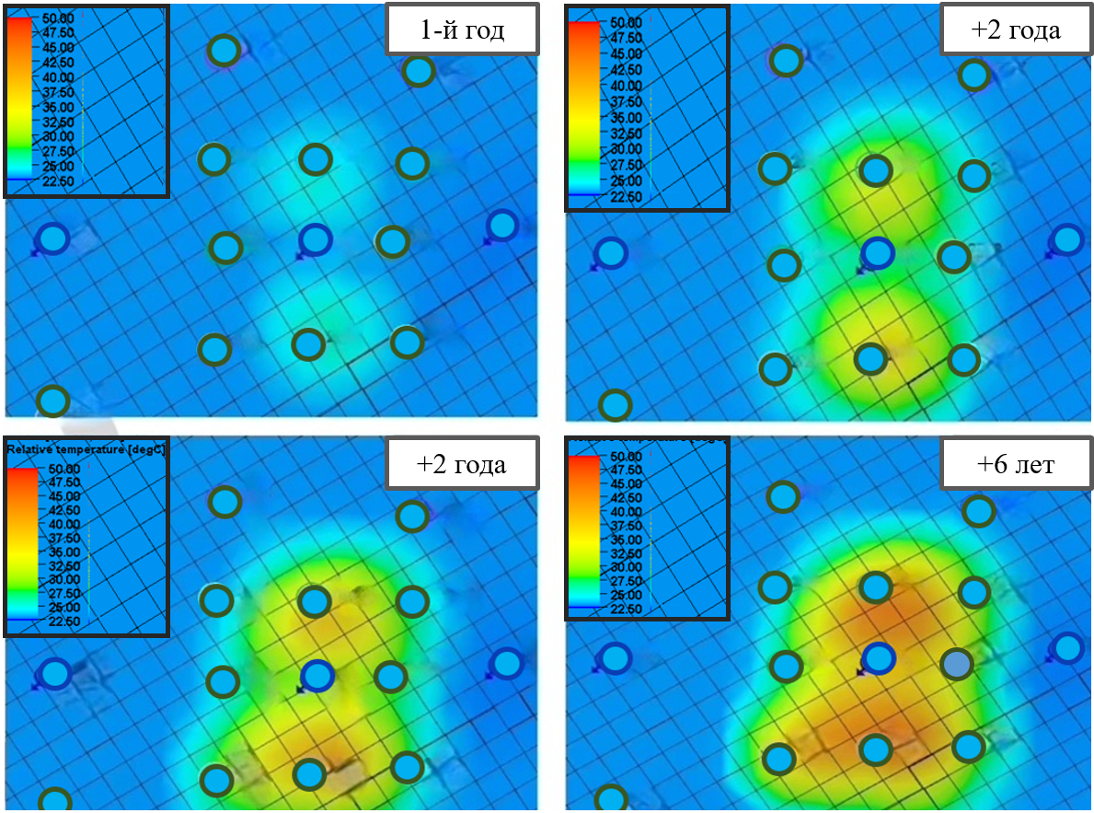

Рисунок 6.2.1 - Фронт распространения тепла при ЗГВ

По мере увеличения продолжительности закачки горячей воды происходит постепенное расширение области повышенных температур как в горизонтальном, так и в вертикальном направлениях, что связано с совокупным влиянием конвективного переноса теплоносителя и теплопроводности пород. Средние значения температуры, представленные в таблице 6.2.1, подтверждают поступательный характер теплового воздействия и отсутствие резких температурных скачков. Следует отметить, что достигнутый уровень прогрева является достаточным для снижения вязкости нефти и улучшения ее фильтрационных свойств, при этом температурный режим остается в безопасных пределах с точки зрения сохранности коллекторских свойств пласта. Таким образом, полученные результаты свидетельствуют о возможности эффективного контроля теплового фронта при закачке горячей воды и подтверждают целесообразность применения данного метода в условиях рассматриваемого месторождения.
На рисунке ниже (Рисунок 6.2.2) представлено распространение тепла в разрезе скважин 9-точечной ячейки. Дополнительные результаты применения технологий представлены в приложении Г и Д.

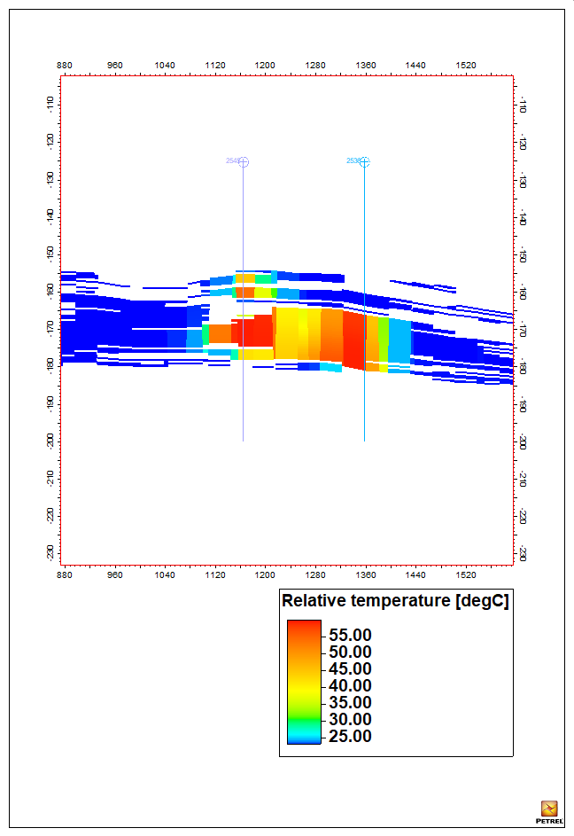

Рисунок 6.2.2 - Фронт распространения тепла в разрезе скважин при ЗГВ

Средняя температура распространения тепла в зоне участка закачки горячей воды представлена в таблице ниже.
Таблица 6.2.1 – Средняя температура распространения тепла в зоне ЗГВ
№ | Год | Средняя Т, °C
1 | 1 год | 24
2 | 3 год | 27
3 | 5 год | 330
4 | 10 год | 35

Необходимо отметить, что капитальные затраты на реализацию технологии закачки горячей воды оказались примерно в три раза ниже, чем для ПЦОС.
Таким образом, результаты исследования демонстрируют необходимость учета набухания глин при планировании разработке коллектора с применением тепловых МУН и подчеркивают экономические преимущества различных методов в зависимости от условий разработки.

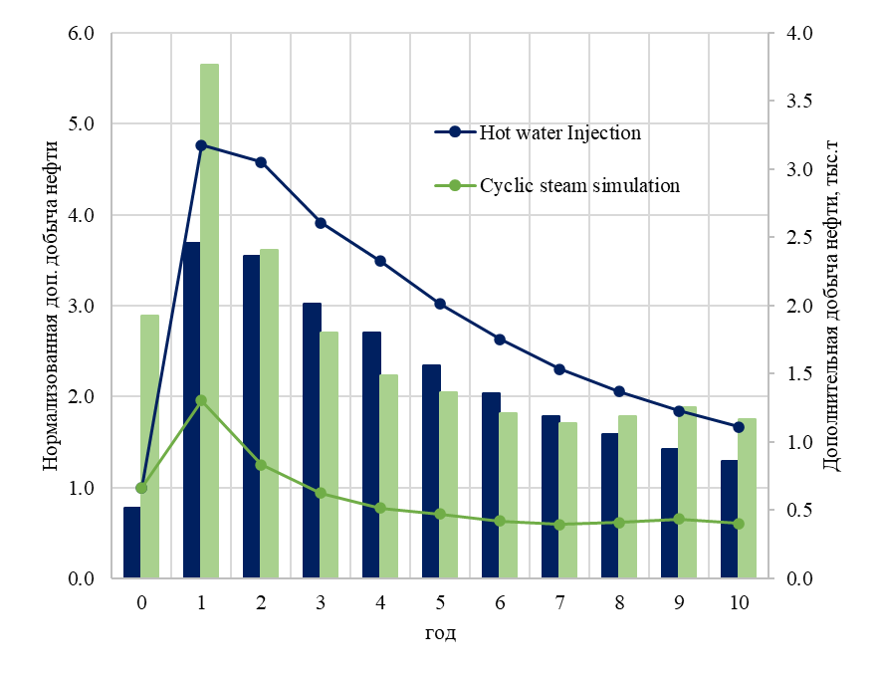

Рисунок 6.2.3 - Дополнительная добыча нефти от закачки пара и от закачки горячей воды

Результаты моделирования показали, что внедрение технологии закачки горячей воды обеспечивает устойчивый рост дополнительной добычи нефти на протяжении прогнозного периода (Рисунок 6.2.3). Экономическая оценка выявила, что, несмотря на постепенное увеличение доходов, значительная часть расходов связана с эксплуатационными затратами и первоначальными инвестициями. Тем не менее, в большинстве лет доходы превышали расходы, что указывает на потенциальную рентабельность проекта.
Показатель внутренней нормы доходности (IRR) для проекта с закачкой горячей воды стартует с -62% и к концу прогнозного периода увеличивается до 25%, что демонстрирует улучшение финансовой привлекательности и долгосрочную устойчивость технологии. Таким образом, закачка горячей воды показывает высокую эффективность, особенно благодаря низким капитальным затратам.
На рисунке ниже (Рисунок 6.2.4) представлено сравнение дополнительной добычи нефти для обеих технологий. Закачка горячей воды (ЗГВ) обеспечивает стабильный прирост добычи, особенно на ранних стадиях. ПЦОС демонстрирует более высокие показатели дополнительной добычи нефти, но с постепенным снижением эффективности в долгосрочной перспективе.

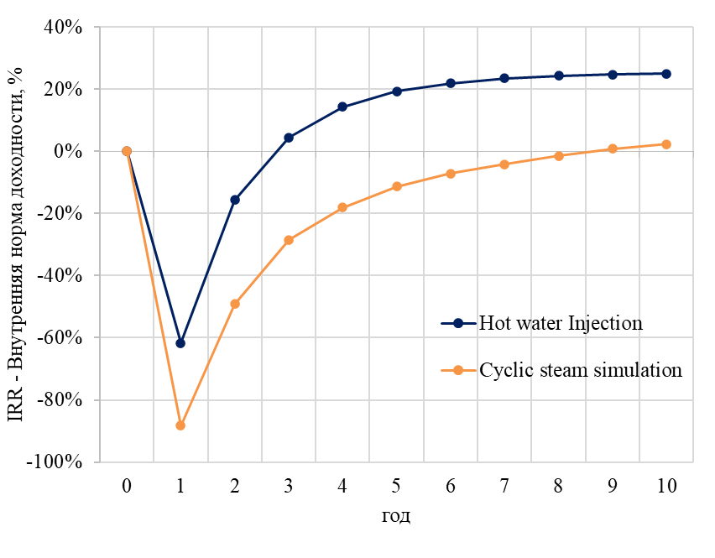

Рисунок 6.2.4 - IRR от закачки пара и от закачки горячей воды

Таким образом, результаты исследования подтверждают, что учет эффекта набухания глин является критически важным фактором при планировании и оценке рентабельности тепловых методов увеличения нефтеотдачи. Игнорирование этого процесса может привести к недооценке операционных проблем и экономических рисков, связанных со снижением проницаемости коллектора. Закачка горячей воды, благодаря своей экономической эффективности и низким капитальным затратам, может стать жизнеспособной альтернативой закачки пара в месторождениях с высокой чувствительностью глин к солености закачиваемой воды. При этом закачки пара по результатам моделирования в рамках данного исследования остается более эффективной с точки зрения максимизации объемов добычи нефти.
Выводы данного исследования согласуются с предыдущими исследованиями, призывающими к использованию передовых методов моделирования пластов, которые учитывают сложное взаимодействие геохимических, геомеханических и термических процессов. Например, Ван и др. (2023) утверждали, что сочетание традиционного моделирования пластов с детализированным геохимическим анализом обеспечивает более целостное понимание процессов в недрах, что необходимо для оптимизации как эффективности добычи, так и экономических показателей.
Таким образом, результаты данного исследования подчеркивают важность интеграции геохимических процессов в численные модели и экономические оценки для повышения точности прогнозов добычи и оптимизации стратегии разработки месторождений. Учет набухания глин позволяет более реалистично оценивать экономическую эффективность проектов, оптимизировать распределение ресурсов и минимизировать финансовые риски. Современные подходы к моделированию и детальная технико-экономическая оценка тепловых методов обеспечивают надежную основу для принятия обоснованных решений в условиях сложных геологических и геохимических процессов.

Выводы по разделу 6
В результате проведенного экономического анализа установлено, что учет эффекта набухания глин является критически важным фактором при оценке эффективности тепловых методов увеличения нефтеотдачи. Игнорирование данного процесса приводит к завышению прогнозных показателей добычи.
Показано, что при учете набухания глин экономическая эффективность технологий с применением пара существенно снижается, что отражается как на динамике добычи нефти, так и на показателях инвестиционной привлекательности, в частности внутренней норме доходности.
Технология закачки горячей воды, несмотря на меньшие объемы дополнительной добычи по сравнению с ПЦОС, демонстрирует более высокую экономическую устойчивость за счет низких капитальных затрат и умеренных эксплуатационных расходов. В условиях высокой чувствительности глин к солености закачиваемых флюидов данная технология может рассматриваться как экономически обоснованная альтернатива закачке пара.
Таким образом, интеграция геохимических процессов, в том числе эффекта набухания глин, в гидродинамические и экономические модели является необходимым условием для повышения достоверности прогнозов и оптимизации стратегий разработки месторождений.

ЗАКЛЮЧЕНИЕ

В диссертационной работе получены научно обоснованные результаты, направленные на установление закономерностей изменения фильтрационно-ёмкостных свойств глинистых коллекторов при тепловом воздействии и оценку их влияния на эффективность тепловых методов увеличения нефтеотдачи залежей высоковязкой нефти.
В ходе выполненных исследований показано, что набухание глинистых минералов является одним из определяющих факторов изменения фильтрационно-ёмкостных свойств коллектора в условиях теплового воздействия. Установлено, что процессы набухания приводят к существенному снижению проницаемости пласта и ухудшению условий фильтрации флюидов, что напрямую отражается на эффективности тепловых методов увеличения нефтеотдачи, в частности закачки пара.
Результаты лабораторных экспериментов подтвердили критическую роль минерализации закачиваемого агента в развитии процессов набухания глин. Экспериментально установлено, что снижение минерализации приводит к последовательному и значительному уменьшению проницаемости глинистых коллекторов. Так, при закачке дистиллированной воды в одном из образцов проницаемость снизилась с 518 мД до 11,2 мД, что свидетельствует о высокой чувствительности фильтрационно-ёмкостных свойств коллектора к составу закачиваемого агента.
На основе экспериментальных данных сформирована эмпирическая зависимость изменения проницаемости от минерализации закачиваемого агента, которая позволяет количественно описать эффект набухания глинистых минералов. Данная зависимость интегрирована в геолого-гидродинамическую модель, что обеспечило более корректное воспроизведение процессов фильтрации и теплопереноса в глинистых коллекторах с высоковязкой нефтью.
Результаты численного моделирования показали, что игнорирование процессов набухания глин приводит к завышению прогнозных показателей нефтеотдачи и некорректной оценке эффективности тепловых методов. Анализ продемонстрировал, что при наличии набухающих глинистых минералов применение закачки пара сопровождается существенным снижением проницаемости и, как следствие, ухудшением технико-экономических показателей разработки.
В частности, для условий изучаемого объекта внутренняя норма доходности (IRR) при закачке пара составила около 2%, тогда как при закачке горячей воды, характеризующейся меньшим негативным воздействием на глинистые минералы, значение IRR достигло 25%. Полученные результаты подтверждают, что выбор теплового метода должен осуществляться с учётом минералогического состава коллектора и склонности глин к набуханию, а не только исходя из термодинамических эффектов изменения вязкости нефти.
Поставленные в диссертационной работе задачи выполнены в полном объёме. Полученные научные результаты и разработанная методика могут быть использованы нефтяными и нефтесервисными компаниями при моделировании разработки месторождений с высоковязкой нефтью и глинистыми коллекторами, а также при оценке геологических и извлекаемых запасов углеводородов. Сформированная зависимость проницаемости от минерализации закачиваемого агента может рассматриваться как альтернативный подход к традиционным лабораторным исследованиям фильтрационных свойств пород.
Результаты диссертационного исследования вносят вклад в развитие представлений о фильтрации флюидов в глинистых пористых средах при тепловом воздействии и расширяют методологию проектирования тепловых методов увеличения нефтеотдачи. Полученные выводы могут быть использованы при разработке и адаптации тепловых МУН для месторождений с аналогичными геолого-физическими условиями как в Казахстане, так и в других регионах.

СПИСОК ИСПОЛЬЗОВАННОЙ ЛИТЕРАТУРЫ

- Han, X.; Zhong, L.; Liu, Y.; Zou, J.; Wang, Q. Study and pilot test of multiple thermal-fluid stimulation in offshore Nanpu oilfield. SPE Prod. Oper. 2020, 35, 592–603.
- Kudrashou, V.Y.; Nasr-El-Din, H.A. Formation damage associated with mineral alteration and formation of swelling clays caused by steam injection in sandpacks. SPE Reserv. Eval. Eng. 2020, 23, 326–344.
- Xue, L.; Liu, P.; Zhang, Y. Development and Research Status of Heavy Oil Enhanced Oil Recovery. Geofluids 2022, 2022, 5015045.
- Torabi, F.; Qazvini Firouz Crockett, M. Feasibility Study of Hot Waterflooding Technique to Enhance Heavy Oil Recovery: Investigation of the Effect of Well Spacing, Horizontal Well Configuration and Injection Parameters. In Proceedings of the SPE Heavy Oil Conference Canada, Calgary, AB, Canada, 12–14 June 2012.
- Gwak, K.W.; Bae, W. A review of steam generation for in-situ oil sands projects. Geosystem Eng. 2010, 13, 111–118.
- Tao, F.; Curtice, S.; Hobbs, R.; Sides, J.; Wieser, J.; Dyke, C.; Tuohey, D.; Pilger, P. Conversion of Oilfield Produced Water Into an Irrigation/Drinking Quality Water. In Proceedings of the SPE/EPA Exploration and Production Environmental Conference, San Antonio, TX, USA, 7–10 March 1993.
- Ali, M.; Banerjee, S.; Hascakir, B. Produced Water Management for Thermal Enhanced Oil Recovery. In Proceedings of the SPE Heavy Oil Conference and Exhibition, Kuwait City, Kuwait, 6–8 December 2016.
- Das, P.C. Selection of Technology for Produced Water Treatment. In Proceedings of the North Africa Technical Conference and Exhibition, Cairo, Egypt, 20–22 February 2012.
- Shaddel, S.; Hemmati, M.; Zamanian, E.; Moharrami, N. Core flood studies to evaluate efficiency of oil recovery by low salinity water flooding as a secondary recovery process. J. Pet. Sci. Technol. 2014, 4, 47–56.
- Austad, T.; RezaeiDoust, A.; Puntervold, T. Chemical Mechanism of Low Salinity Water Flooding in Sandstone Reservoirs. In Proceedings of the SPE Improved Oil Recovery Symposium, Tulsa, OK, USA, 24–28 April 2010.
- Zeinijahromi, A.; Bedrikovetsky, P. Physics Mechanisms of Enhanced Recovery by Fines-migration-assisted Waterflooding (Laboratory Study). In Proceedings of the SPE European Formation Damage Conference & Exhibition, Noordwijk, The Netherlands, 5–7 June 2013.
- Tor, A. Chapter 13—Water-Based EOR in Carbonates and Sandstones: New Chemical Understanding of the EOR Potential Using “Smart Water”. In Enhanced Oil Recovery Field Case Studies; Sheng, J.J., Ed.; Elsevier: Amsterdam, The Netherlands, 2013; pp. 301–335. ISBN 9780123865458.
- Zholdybayeva A, Syzdykov A, Pourafshary P, Ismailova J and Delikesheva D 2024 Importance of Clay Swelling on the Efficacy of Cyclic Steam Stimulation in the East Moldabek Formation in Kazakhstan Energies (Basel) 17 5078
- Abas, N.; Kalair, A.; Khan, N. Review of fossil fuels and future energy technologies. Futures 2015, 69, 31–49.
- Huang, Z.; Zhao, Q.; Chen, L.; Guo, L.; Miao, Y.; Wang, Y.; Jin, H. Experimental investigation of enhanced oil recovery and in-situ upgrading of heavy oil via CO2- and N2-assisted supercritical water flooding. Chem. Eng. Sci. 2023, 268, 118378.
- Donnelly, J. Comments: Unconventional Growth. J. Pet. Technol. 2015, 58, 18.
- Shi, L.; Liu, P.; Shen, D.; Liu, P.; Xi, C.; Zhang, Y. Improving heavy oil recovery using a top-driving, CO2-assisted hot-water flooding method in deep and pressure-depleted reservoirs. J. Pet. Sci. Eng. 2019, 173, 922–931.
- Thomas, S.; Scoular BVerkoczy, J.R.; Farouq Ali, S. Chemical Methods for Heavy Oil Recovery. J. Can. Pet. Technol. 2001, 40, 5.
- Дмитриевский А., Ерёмин Н. Статья «Умные микроконтейнеры для повышения эффективности физико-химических МУН» опубликована в журнале. «Neftegaz.RU» (№9, Сентябрь 2023) https://magazine.neftegaz.ru/articles/nefteservis/795459-umnye-mikrokonteynery-dlya-povysheniya-effektivnosti-fiziko-khimicheskikh-mun
- Статья «Повышение нефтеотдачи пласта на месторождениях высоковязкой и сверхвязкой нефти (+аудио)» опубликована в журнале «Neftegaz.RU» (№7, Июль 2022) https://magazine.neftegaz.ru/articles/nefteservis/743154-povyshenie-nefteotdachi-plasta-na-mestorozhdeniyakh-vysokovyazkoy-i-sverkhvyazkoy-nefti-sovremennoe-/
- Karami, M.; Sedaee, B.; Nakhaee, A. Effect of different injection fluids scenarios on swelling and migration of common clays in case of permeability variations: A micromodel study. J. Pet. Explor. Prod. Technol. 2023, 13, 1761–1787.
- Zhong, L.; Han, X.; Yuan, X.; Liu, Y.; Zou, J.; Wang, Q. Permeability variation and its impact on oil recovery from unconsolidated sand heavy-oil reservoirs during steamflooding process. SPE Reserv. Eval. Eng. 2021, 24, 159–173.
- Xie, J.; Liu, X.; Xie, W. Technology and Application of Recycling Produced Water from Heavy Oil Production To Steam Generators. In Proceedings of the International Petroleum Technology Conference, Doha, Qatar, 7–9 December 2009.
- Zhou, Y.; Yang, W.; Yin, D. Experimental investigation on reservoir damage caused by clay minerals after water injection in low permeability sandstone reservoirs. J. Petrol. Explor. Prod. Technol. 2022, 12, 915–924.
- Naghizadeh, A.; Abbaspour, M. Formation damage in thermal-enhanced oil recovery processes. In Thermal Methods; Elsevier: Amsterdam, The Netherlands, 2023; pp. 385–404.
- Mehdizad, A.; Pourafshary, P.; Sedaee, B. Visual investigation of simultaneous clay swelling and migration mechanisms and formation damage consequences using micromodels. J. Pet. Sci. Eng. 2022, 214, 110561.
- Mwakipunda, G.C.; Jia, R.; Mgimba, M.M.; Ngata, M.R.; Mmbuji, A.O.; Said, A.A.; Yu, L. A critical review on low salinity waterflooding for enhanced oil recovery: Experimental studies, simulations, and field applications. Geoenergy Sci. Eng. 2023, 227, 211936.
- Souas F, Safri A and Benmounah A 2021 A review on the rheology of heavy crude oil for pipeline transportation Petroleum Research 6 116–36
- Rana M S, Sámano V, Ancheyta J and Diaz J A I 2007 A review of recent advances on process technologies for upgrading of heavy oils and residua Fuel 86 1216–31
- Meyer R F, and Attanasi E D 2003 Heavy Oil and Natural Bitumen. Strategic Petroleum Resources 3
- Varisova R R 2022 Technologies for the development of high-viscosity oil fields Journal of Physics: Conference Series vol 2388 (Institute of Physics)
- Santos R G, Loh W, Bannwart A C and Trevisan O V. 2014 An overview of heavy oil properties and its recovery and transportation methods Brazilian Journal of Chemical Engineering 31 571–90
- Michael Prats 1982 Thermal recovery (New York: Society of Petroleum Engineers of AIME)
- Hascakir B 2016 How to select the right solvent for solvent-aided steam injection processes J Pet Sci Eng 146 746–51
- Ali S M F and Abad B 1976 Bitumen Recovery From Oil Sands, Using Solvents In Conjunction With Steam Journal of Canadian Petroleum Technology 15
- Hernandez O E and Ali S M F 1972 Oil Recovery From Athabasca Tar Sand By Miscible-Thermal Methods Annual Technical Meeting (Petroleum Society of Canada)
- Burger J G 1972 Chemical Aspects of In-Situ Combustion - Heat of Combustion and Kinetics Society of Petroleum Engineers Journal 12 410–22
- Turta A T, Lu J, Bhattacharya R N, Condrachi A and Hanson W 2005 Current Status of the Commercial In Situ Combustion (ISC) Projects and New Approaches to Apply ISC Canadian International Petroleum Conference (Petroleum Society of Canada)
- Chhetri A B and Islam M R 2008 A Critical Review of Electromagnetic Heating for Enhanced Oil Recovery Pet Sci Technol 26 1619–31
- Anon 1961 Transport phenomena, R. B. Bird, W. E. Stewart, and E. N. Lightfoot, John Wiley and Sons, Inc., New York (1960). 780 pages. $11.50 AIChE Journal 7
- Ghahremani H, Nasri Z and Eikani M H 2021 Ultrasound-assisted oxidative desulfurization (UAOD) of Iranian heavy crude oil: Investigation of process variables J Pet Sci Eng 204 108709
- Yarmola T, Topilnytskyy P and Romanchuk V 2023 High-Viscosity Crude Oil. A Review Chemistry & Chemical Technology 17 195–202
- Mansouri H, Mohammadidoust A and Mohammadi F 2021 An optimization study on quality promotion of heavy crude oil exposed ultrasonic waves and magnetic nanoparticles addition Chemical Engineering and Processing - Process Intensification 167 108542
- Abdulkadir Usman et al; International Journal of Advance Research, Ideas and Innovations in Technology, Application of Thermal Methods for Heavy Oil Recovery: Phase One, Vol.2, Issue 5, https://www.ijarnd.com/manuscripts/v2i5/V2I5-1177.pdf
- Manrique E J, Muci V E and Gurfinkel M E 2006 EOR Field Experiences in Carbonate Reservoirs in the United States SPE/DOE Symposium on Improved Oil Recovery (SPE)
- Zholdybayeva A T, Pokhilyuk M V. and Kunzharikova K M 2024 Study of tertiary methods for enhancing oil recovery in carbonate reservoir fields Kazakhstan journal for oil & gas industry 6 61–76
- Yang, S.; Yang, E.; Qi, Z.; Yan, W.; Tian, J.; Dong, M.; Jiang, X.; Hu, S. Review on mechanisms of petrophysical properties variation during thermal fluids injection into heavy oil reservoirs. Geoenergy Sci. Eng. 2024, 240, 213050.
- G, Leporini M and Marchetti B 2015 Economic and environmental analysis of a Steam Assisted Gravity Drainage (SAGD) facility for oil recovery from Canadian oil sands Appl Energy 142 1–9
- Mokheimer E M A, Hamdy M, Abubakar Z, Shakeel M R, Habib M A and Mahmoud M 2019 A Comprehensive Review of Thermal Enhanced Oil Recovery: Techniques Evaluation J Energy Resour Technol 141
- Zhang J and Chen Z 2018 Formation Damage by Thermal Methods Applied to Heavy Oil Reservoirs Formation Damage During Improved Oil Recovery (Elsevier) pp 361–84
- Yuan B and Wood D A 2018 Overview of Formation Damage During Improved and Enhanced Oil Recovery Formation Damage During Improved Oil Recovery (Elsevier) pp 1–20
- Bennien D B, Thomas F B and Sheppard D A 1992 Formation Damage Due to Mineral Alteration and Wettability Changes During Hot Water and Steam Injection in Clay-Bearing Sandstone Reservoirs SPE Formation Damage Control Symposium (SPE)
- Ezeuko C C, Sen A and Gates I D 2013 Modelling biofilm‐induced formation damage and biocide treatment in subsurface geosystems Microb Biotechnol 6 53–66
- Gupta A and Civan F 1994 Temperature Sensitivity of Formation Damage in Petroleum Reservoirs SPE Formation Damage Control Symposium (SPE)
- Escrochi M, Nabipour M, Ayatollahi Sh and Mehranbod N 2008 Wettability Alteration at Elevated Temperatures: The Consequenses of Asphaltene Precipitation SPE International Symposium and Exhibition on Formation Damage Control (SPE)
- Kar T, Yeoh J J, Ovalles C, Rogel E, Benson I and Hascakir B 2015 The Impact of Asphaltene Precipitation and Clay Migration on Wettability Alteration for Steam Assisted Gravity Drainage (SAGD) and Expanding Solvent-SAGD (ES-SAGD) All Days (SPE)
- Musharova, D.A.; Mohamed, I.M.; Nasr-El-Din, H.A. Detrimental Effect of Temperature on Fines Migration in Sandstone Formations. In Proceedings of the SPE International Symposium and Exhibition on Formation Damage Control, Lafayette, LA, USA, 15–17 February 2012. https://doi.org/10.2118/150953-MS.
- You, Z.; Badalyan, A.; Yang, Y.; Berdichevsky, P.; Hand, M. Fines migration in geothermal reservoirs: Laboratory and mathematical modelling. Geothermics 2019, 77, 344–367, ISSN 0375-6505. https://doi.org/10.1016/j.geothermics.2018.10.006.
- Wang, Y.; Yu, M.; Bo, Z.; Bedrikovetsky, P.; Le-Hussain, F. Effect of temperature on mineral reactions and fines migration during low-salinity water injection into Berea sandstone. J. Pet. Sci. Eng. 2021, 202, 108482. https://doi.org/https://doi.org/10.1016/j.petrol.2021.108482.
- Rosenbrand, E.; Kjøller, C.; Riis, J.F.; Kets, F.; Fabricius, I.L. Different effects of temperature and salinity on permeability reduction by fines migration in Berea sandstone. Geothermics 2015, 53, 225–235. https://doi.org/https://doi.org/10.1016/j.geothermics.2014.06.004.
- Sadeghein A, Abbaslu A, Riahi S and Hajipour M 2024 Comprehensive analysis of fine particle migration and swelling: Impacts of salinity, pH, and temperature Geoenergy Science and Engineering 240 213044
- Suhag, A.; Ranjith, R.; Balaji, K.; Peksaglam, Z.; Malik, V.; Zhang, M.; Biopharm, F.; Putra, D.; Energy, R.; Wijaya, Z.; Dhannoon, D.; Temizel, C.; Aminzadeh, F. Optimization of Steamflooding Heavy Oil Reservoirs. In Proceedings of the SPE Western Regional Meeting, Bakersfield, CA, USA, 23–27 April 2017. https://doi.org/10.2118/185653-MS.
- Nahin, P.G.; Merrill, W.C.; Grenall, A.; Crog, R.S. Mineralogical Studies of California Oil-Bearing Formations I-Identification of Clays. J. Pet. Technol. 1951, 3, 151–158. https://doi.org/10.2118/951151-G.
- Jenkins, C.; Al-Sharif, S.; Harris, R.; Weisgram, J.; Don, M. Forty Years of Improved Oil Recovery: Lessons from Low-Permeability Turbidites of the East Wilmington Field, California. In Proceedings of the SPE International Petroleum Conference in Mexico, Puebla Pue, Mexico, 7–9 November 2004. https://doi.org/10.2118/92036-MS.
- Хасанов Б.К., Гужиков П.А., Кунжарикова К.М., Дукесова Н.К., Кокымбаева Г.Ж. Свойства высоковязкой нефти месторождения Восточный Молдабек // Вестник нефтегазовой отрасли Казахстана. - 2021. - Т. 3. - №1. - C. 56-66. doi: 10.54859/kjogi88892
- Kalita P., Sharma V., Secondary and Tertiary Oil Recovery Processes Microbial Enhanced Oil Recovery: Principles and Potential ed P Pandey Lalit and Tiwari (Singapore: Springer Singapore) pp 23–50, 2022y.
- Syed F.I, Dahaghi A.K. and Muther T., 2022, Laboratory to field scale assessment for EOR applicability in tight oil reservoirs Pet Sci 19 2131–49
- Alvarez J. and Han S., 2013, Current Overview of Cyclic Steam Injection Process vol 2
- Проектный документ изучаемого объекта. Внутренний отчет компании.
- Popov, Y.A.; Spasennykh, M.Y.; Miklashevskiy, D.E.; Parshin, A.V.; Stenin, V.P.; Chertenkov, M.V.; Novikov, S.V.; Tarelko, N.F. Thermal Properties of Formations from Core Analysis: Evolution in Measurement Methods, Equipment, and Experimental Data in Relation to Thermal EOR. In Proceedings of the Canadian Unconventional Resources and International Petroleum Conference, Calgary, AB, Canada, 19–21 October 2010. https://doi.org/10.2118/137639-MS.
- Weiguo, L.: Master Thesis “Coupling of Hydrocarbon Solvents and Hot Water for Enhanced Heavy Oil Recovery” University of Regina, Saskatchewan.December 2012.
- He, W.; Chen, K.; Hayatdavoudi, A.; Sawant, K.; Lomas, M. Effects of clay content, cement and mineral composition characteristics on sandstone rock strength and deformability behaviors. J. Pet. Sci. Eng. 2019, 176, 962–969. https://doi.org/10.1016/j.petrol.2019.02.016.
- Prempeh, K.; Chequer, L.; Badalyan, A.; Bedrikovetsky, P. Effects of Kaolinite on Fines Migration and Formation Damage. In Proceedings of the SPE International Conference and Exhibition on Formation Damage Control, Lafayette, LA, USA, 19–21 February 2020. https://doi.org/10.2118/199293-MS.
- Renna, S.; Sabatino, L.M.F.; Viareggio, A.; Rossi, L.; Colombo, M.; Parisi, S. Kaolinite Effects on Injectivity Impairment: Field Evidence and Laboratory Results. SPE Prod. Oper. 2023, 38, 406–417. https://doi.org/10.2118/210432-PA.
- Krivova N R and Leontyev S A 2024 The Influence of Clay Minerals Swelling on Reserve Production Perm Journal of Petroleum and Mining Engineering 24 86–92
- Нго Тхань Тхао, 2024 г., Исследование процесса набухания глинистых пород – Международная научно-техническая интернет-конференция.
- Dooley, K. Simulation Research Methods. In The Blackwell Companion to Organizations; Baum, J.A.C., Ed.; John Wiley & Sons, Inc.: Hoboken, NJ, USA, 2017. https://doi.org/10.1002/9781405164061.ch36.
- Makinde F.A., Orodu O.D., Ladipo A.O. and Anawe P.A. 2012 Cumulative Production Forecast of An Oil Well Using Simplified “Hyperbolic-Exponential” Decline Models Global Journal of researches in engineering General engineering 12 24–38
- Mesdour R, Almalki , Faisal, Mohammed Q, Mohammed D and Mohamed A 2023 Comparison of Analytical Model Versus Numerical Model in Estimating EUR of Well Drilled and Completed in Unconventional Source Rock Middle East Oil, Gas and Geosciences Show (SPE)
- Zholdybayeva A T and Ibrayev A Ye 2024 Automated methodology for calculating key production indicators of oil field development for business planning model Kazakhstan journal for oil & gas industry 6 72–81
- Shakeel, M.; Sagandykova, D.; Mukhtarov, A.; Dauyltayeva, A.; Maratbekkyzy, L.; Pourafshary, P.; Musharova, D. Maximizing oil recovery: Innovative chemical EOR solutions for residual oil mobilization in Kazakhstan’s waterflooded sandstone oilfield. Heliyon 2024, 10, e28915, ISSN 2405-8440. https://doi.org/10.1016/j.heliyon.2024.e28915.
- Schlumberger. Intersect Technical Description; Schlumberger Limited: Houston, TX, USA, 2019.
- Anderson, J.D. Governing Equations of Fluid Dynamics. In Computational Fluid Dynamics; Springer: Berlin/Heidelberg, Germany, 2009. https://doi.org/10.1007/978-3-540-85056-4_2.
- Nagarajan, N.R.; Honarpour, M.M.; Sampath, K. Reservoir Fluid Sampling and Characterization—Key to Efficient Reservoir Management. In Proceedings of the Abu Dhabi International Petroleum Exhibition and Conference, Abu Dhabi, UAE, 5–8 November 2006. https://doi.org/10.2118/101517-MS.
- Электронный ресурс: Свойства топлива и масел (дата обращения: 12.12.2024). http://thermalinfo.ru/svojstva-zhidkostej/toplivo-i-masla/svojstva-topliva-i-masel
- А.П. Бабичев А.П., Бабушкин Н.А., 1991 г. - Физические величины. Справочник.
- Добрынин В.М., Вендельштейн Б.Ю., Кожевников Д.А. 2004 г., Физика горных пород v.2 (ФГУП Издательство «Нефть и газ» РГУ нефти и газа им. И.М. Губкина).
- Zholdybayeva A T, Shishkin V V., Khazhitov V Z, Niyazbayeva A B, Sidorov D A and Kurmankulov A T 2021 Estimation of the efficiency of the cyclic steam simulation with high viscosity oil wells based on the hydrodynamic model of the East Moldabek deposit, Kenbai field Kazakhstan journal for oil & gas industry 3 63–76
- Ligthelm, D.J.; Gronsveld, J.; Hofman, J.P.; Brussee, N.J.; Marcelis, F.; van der Linde, H.A. Novel Waterflooding Strategy by Manipulation of Injection Brine Composition. In Proceedings of the EUROPEC/EAGE Conference and Exhibition, Amsterdam, The Netherlands, 8–11 June 2009. https://doi.org/10.2118/119835-MS.
- Маковеев Е.Н., Федоров В.А., 2017 г., Внутренняя норма доходности как способ оценки эффективности инвестиционного проекта. В Современные проблемы инновационного развития науки: сборник статей Международной научно-практической конференции, Часть 1, 23 (Издательство: Общество с ограниченной ответственностью “Омега Сайнс”).

ПРИЛОЖЕНИЕ А

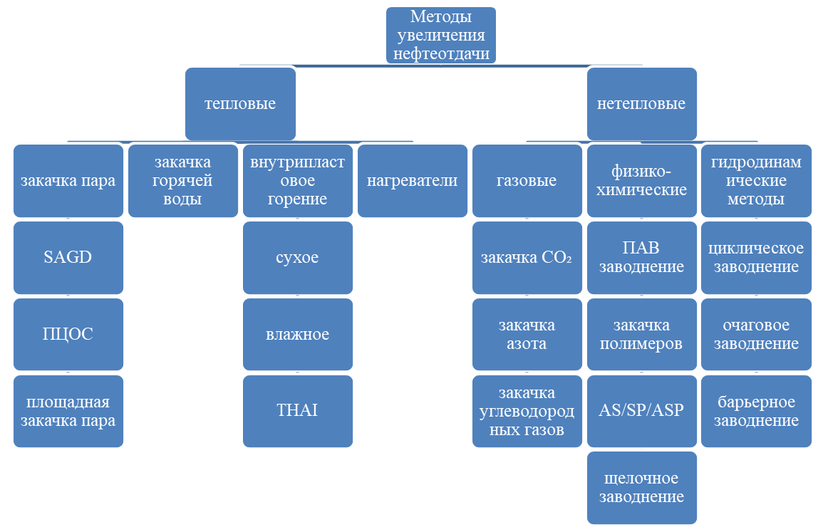

Рисунок А.1 – Классификация методов увеличения нефтеотдачи

ПРИЛОЖЕНИЕ Б

Рисунок Б.1 (a) показывает каолинит (E6) при увеличении в 9500×, в то время как на рисунке Б.1 (b) он представлен при еще большем увеличении в 10,000×, что позволяет ближе рассмотреть его структурные детали.

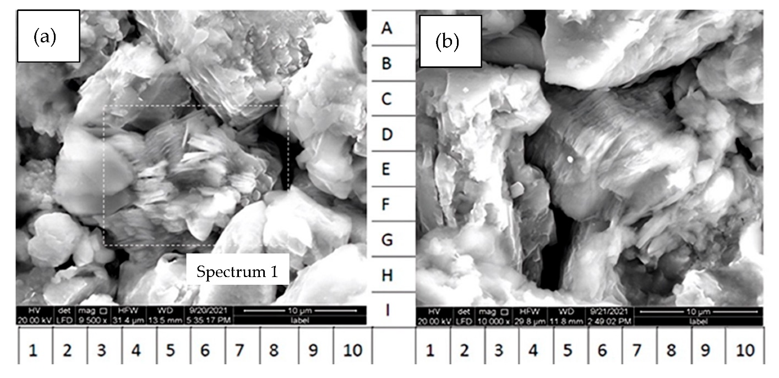
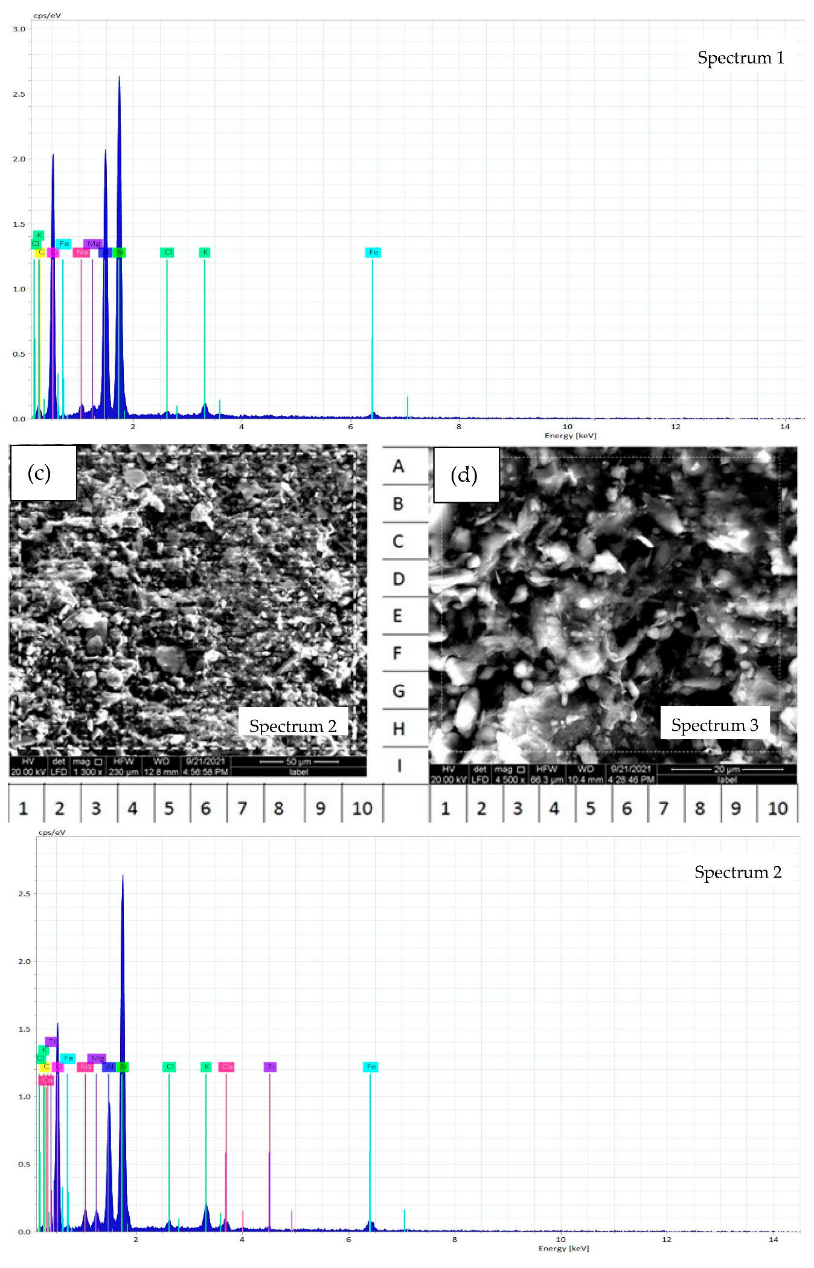

Рисунок Б.1 – Изображения СЭМ с соответствующими результатами анализа элементного состава глин в образцах изучаемого объекта: (a,b) каолинит, (c,d) смектит–иллитовый цемент

Рисунок Б.1 (a) показывает каолинит (E6) при увеличении в 9500×, в то время как на рисунке Б.1 (b) он представлен при еще большем увеличении в 10,000×, что позволяет ближе рассмотреть его структурные детали. Рисунок Б.1 (c) демонстрирует смектит–иллитовый цемент при увеличении в 1300×, а рисунок Б.1 (d) показывает тот же материал при увеличении в 4500×.

ПРИЛОЖЕНИЕ В

В данной работе был проведен анализ рентгеновской дифракции (XRD) на образцах кернов с целью оценки минерального состава. Образцы были собраны из различных участков изучаемого объекта и подвергнуты измельчению и просеиванию для выделения мелких фракций, что позволило более точно анализировать их минералогический состав. Результаты XRD приведены на рисунках В.1, В.2, В.3.

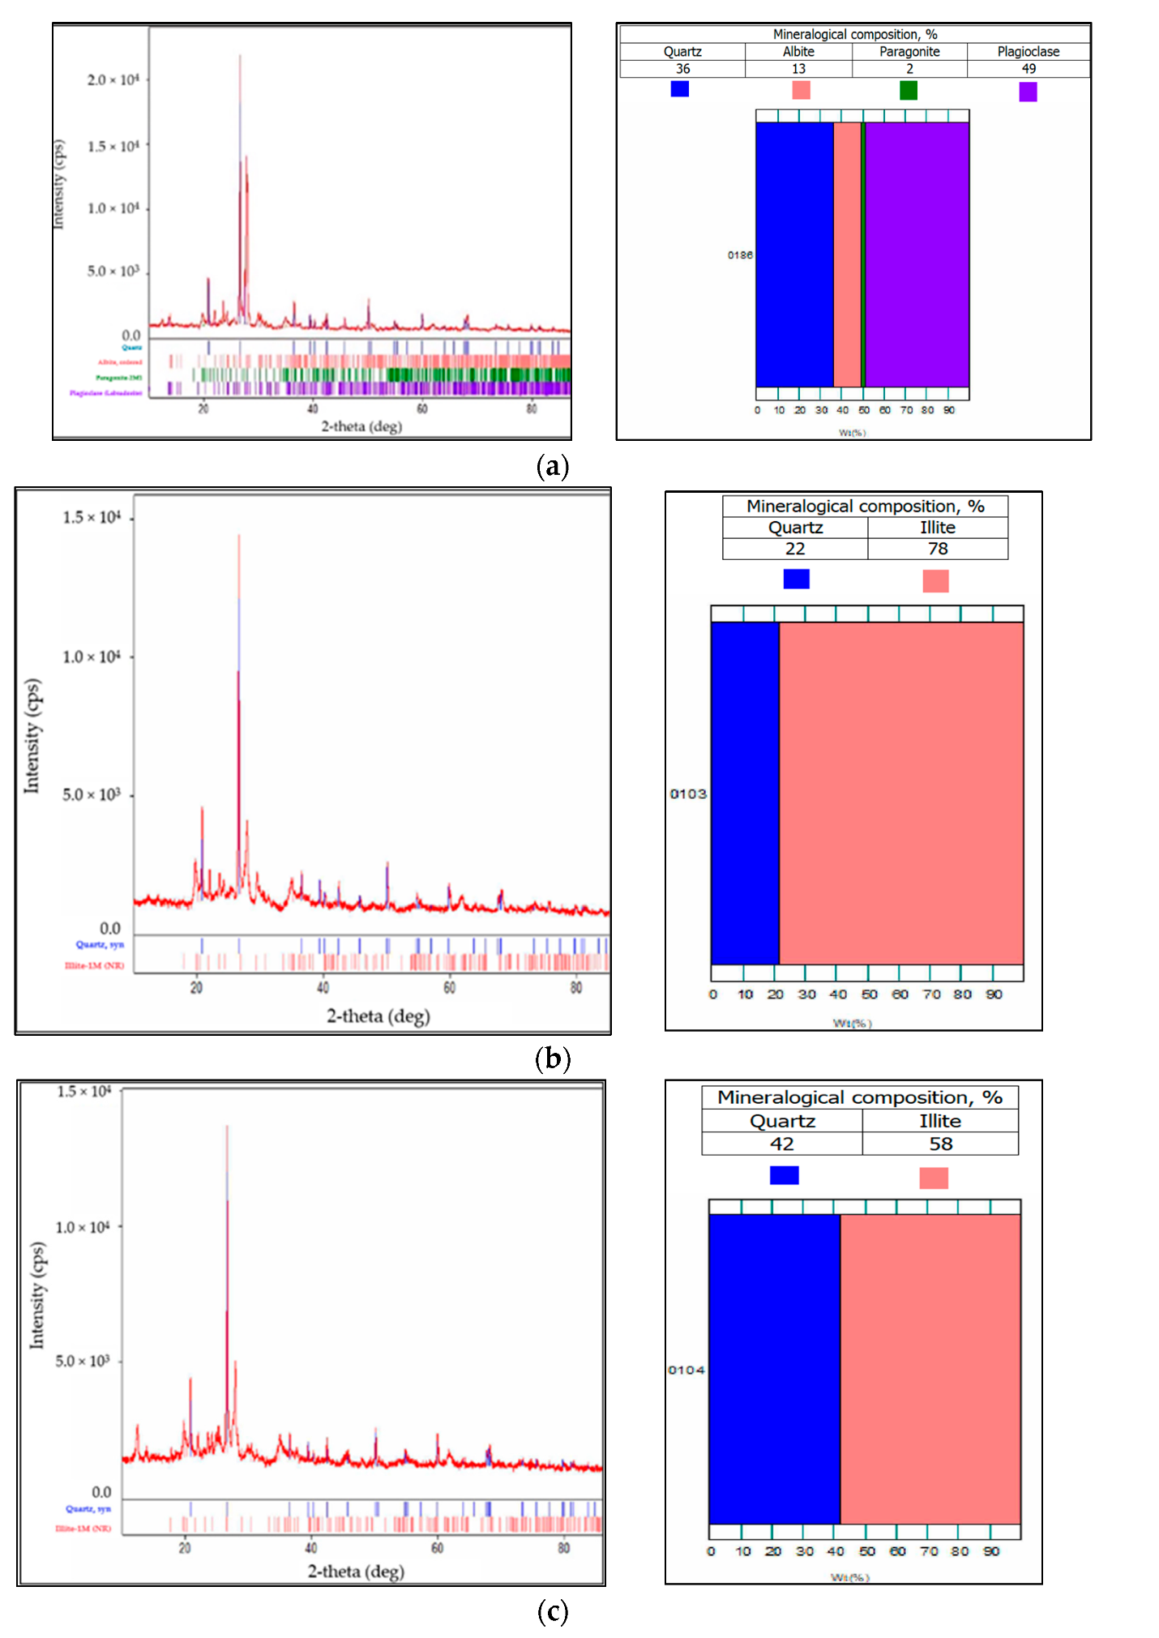

Рисунок В.1 – Рентгеновская дифракция (XRD) и минералогический состав образцов № 1–3

Рисунок В.2 – Рентгеновская дифракция (XRD) и минералогический состав образца №2

Рисунок В.3 – Рентгеновская дифракция (XRD) и минералогический состав образца №3

ПРИЛОЖЕНИЕ Г

Результаты численного моделирования на выделенном участки секторной модели исследуемого объекта представлены в данном приложении. По результатам прогнозных расчетов для технологий закачки пара и закачки воды были проведен анализ изменения вязкости. На Рис. Г.1 представлена средняя карта вязкости на конец прогнозного периода по выделенному экспериментальному участку исследуемого объекта.

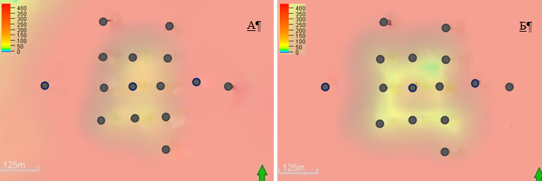

Рисунок Г.1 – Изменение вязкости за прогнозный период (10 лет). А – закачка горячей воды, Б – ПЦОС

На Рис. Г.1 (А) средняя вязкость нефти спустя 10 лет при закачки горячей воды в нагнетательные скважины 9-точечной ячейки. Минимальная вязкость составляет 70сР, средняя по кубу составляет 344 сР.
На Рис. Г.1 (Б) средняя вязкость нефти спустя 10 лет при реализации технологии ПЦОС в добывающих скважинах 9-точечной ячейки. Минимальная вязкость составляет 30сР, средняя по кубу составляет 257сР.
Фронт распространения тепла для двух технологий представлен на Рис. Г.2, на Рис. Г. 3.

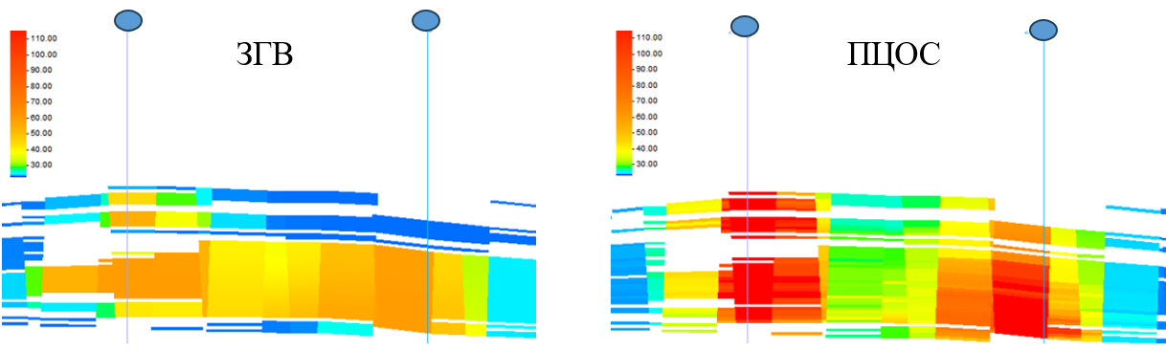

Рисунок Г.2 – Фронт распространения тепла в разрезе при ЗГВ и ПЦОС

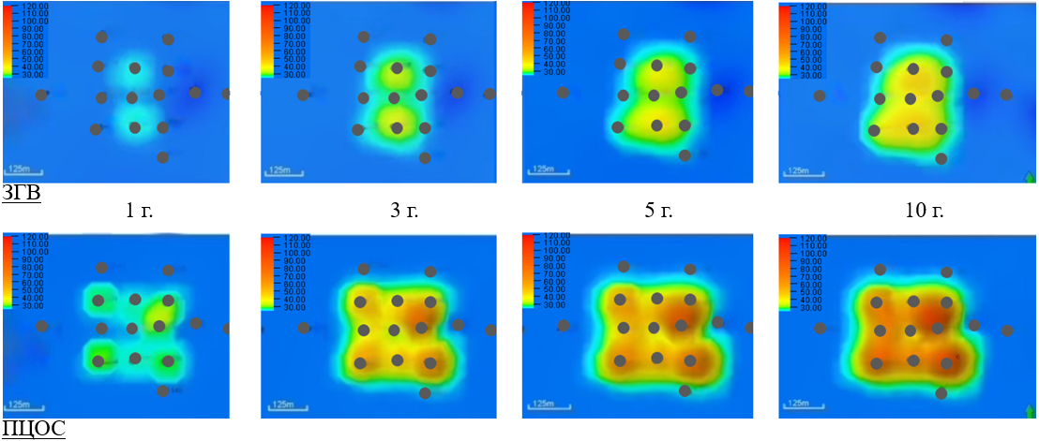

Рисунок Г.3 – Фронт распространения тепла по участку при ЗГВ и ПЦОС

ПРИЛОЖЕНИЕ Д

По результатам технико-экономической оценки эффективности анализируемых технологий в зоне выделенной ячейки секторной 3Д геолого-гидродинамической модели было выполнено масштабирование рекомендуемой технологии на весь секторной участок. Основные результаты численного моделирования представлены на рисунках ниже (Рис. Д. 1–3)), где отражены ключевые изменения динамических характеристик резервуара и влияние масштабирования на процесс вытеснения нефти.

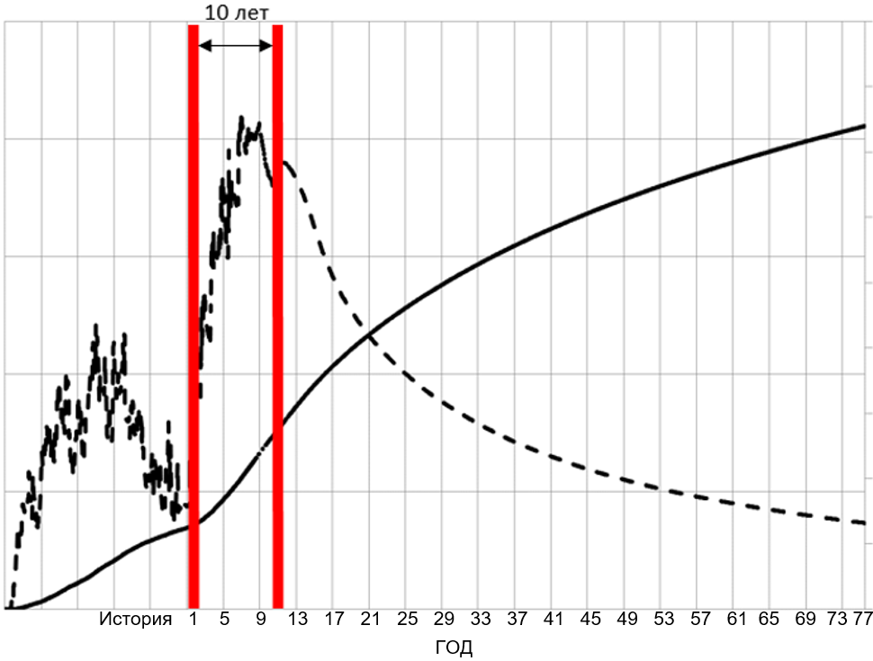

Рисунок Д.1 – Прогноз добычи нефти с применением закачки горячей воды

Наблюдается постепенное снижение пластового давления по секторному участку в связи с увеличением отборов нефти за счет ЗГВ.

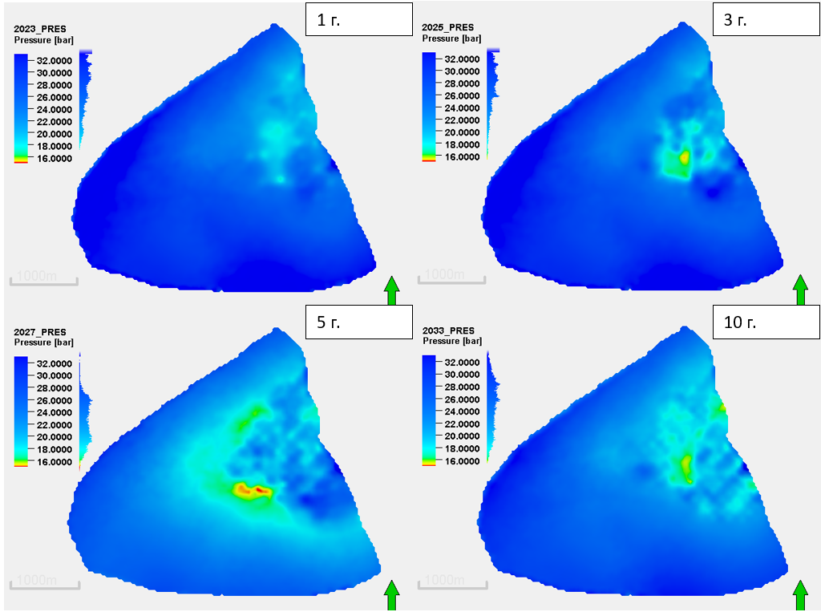

Рисунок Д.2 – Динамика пластового давления при ЗГВ

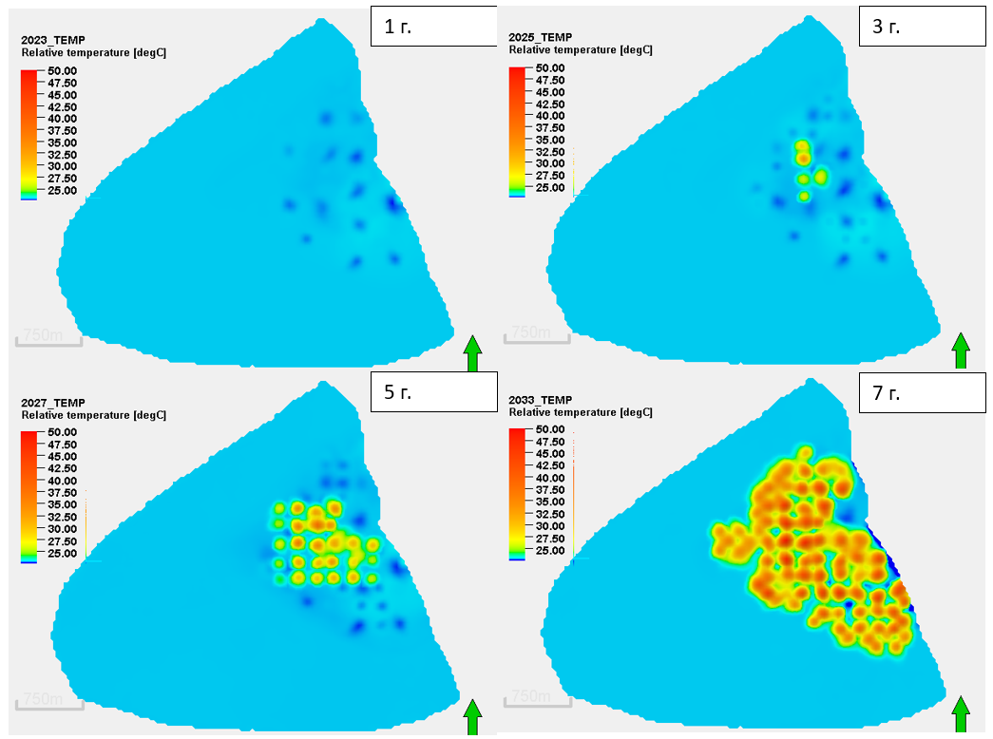

Рисунок Д.3 – Фронт распространения тепла при ЗГВ

